Техника спортивной езды (Ник Йенач)
Как развить навыки, улучшающие скорость, безопасность и уверенность на улицах и треках
Предисловие Кенни Робертса
Перевод Frank (Serguei Tcherkassov) frank_138@yahoo.com (c)All rights suck
Редактор Dean (Dennis Panferov)
С любовью посвящается моей маме-писателю, и моему отцу-водителю.

Благодарности
Когда я закончил свою первую книгу, облегчение было таким огромным, что я хотел поблагодарить всех людей на планете. Но даже если бы я захотел поблагодарить только тех, кто помогал мне за время моей 29-летней мотобиографии, то и тогда список получился бы очень длинным и очень значимым для меня. Однако, меня попросили по возможности ограничится людьми, помогавшими в работе над книгой.
Дэвид Булл Паблишинг. Спасибо дизайнерам Тому Моргану и Анне Гилберт за отличную работу и редактору Рейчел Бернштайн за чудесное редактирование. Самую большую благодарность хочу выразить моему другу и товарищу по покатушкам - издателю Дэвиду Буллу.
Фотографы. Как говорим мы, журналисты: нет картинок - нет статьи. Без грамотной работы этих людей не было бы книги. Специальная благодарность асам фотографии Брайану Джей Нельсону, Брайану Блейдсу и Дэннису Моррисону. Благодарю также Джеффа Аллена, Декстера Форда, Патрика Гослинга, Франа Кюна, Гари Лемана, Джея МакНалли, Джорджа МакКвистона, Тома Райлса, Денниса Скалли и Марка Урбано. Отличная работа, джентльмены.
Иллюстратор. Отдельное спасибо Гектору Кадематори, иллюстратору-мотоциклисту, способному понять самую сложную идею, а потом наглядно и убедительно ее изобразить.
Издательство журналов Cycle World и Sportbike. Эти парни делали снимки, позировали для фотографий и помогали сотней других способов. Спасибо суперрайдерам Дону Канету и Майку Серницки. А еще спасибо Дэвиду Эдвардсу, Брайану Каттерсону, Мэттью Майлсу, Марку Хойеру, Джимми Льюису, Робину Дэвису, Брэду Зербелу, Элани Андерсон, Полу Дэну, Джейсону Колону, Бену Уэлшу, Джейсону Блэку, Джиму Йердли, Тодду Эгану и Джону Казимеру. Великие люди, отличные статьи. И, Дэвид, без тебя я бы не справился.
Издательство журналов Motorcyclist и Sport Rider. Я начал писать книгу, когда работал в Sport Rider и хочу поблагодарить команду, которая вложила мне в голову эту идею: Арта Фридмана, Митча Боэма, Ланса Холста, Джейсона Блэка, Себхана Бернса и Анжелу Бароссо.
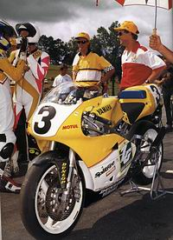
Мои гоночные партнеры. Гонки многому меня научили, а все потому, что с такой замечательной поддержкой я мог сосредоточиться исключительно на вождении. Я хотел бы поблагодарить всех, кто помогал мне на гонках, но ограничусь командой, с которой выиграл клубные и национальные чемпионаты: Стива Бигански, Крэга Эриона, Кевина Эриона, Стива Джонсона, Джона Кордону, Дэна Кайли, Гленна Кука, Дэнниса Смита, Джима Аллена, Боба Грэхэма, Джона Уинслетта, Томми Линча и Ларри Пеграма.
Хотелось бы поблагодарить и тех, кто научил меня кататься и гоняться: Кейта Кода, Эдди Лоусона, Уэйна Рейни, Томаса Стивенса, моего тренера по дерт-треку Джеффа Хейни и главное - босса моей мотошколы, Фредди Спенсера. Я многому научился и продолжаю учиться по книге Кенни Робертса, и я благодарю Короля Кенни за его предисловие.
А еще я должен поблагодарить моих замечательных родителей, Элли и Билла Йенацч, мою чудесную жену Джуди, которая вдохновляла меня, каталась со мной и всячески облегчала мне жизнь, и Господа Бога нашего Иисуса Христа. И наконец, я благодарю всех читателей этой книги.
Ник Йенач, январь 2003

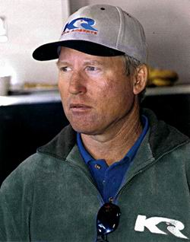
ПРЕДИСЛОВИЕ
Путь к правильным навыкам - тренировки, тренировки, тренировки…
Парень, написавший эту книгу, видел своими глазами, как много работают лучшие гонщики, чтобы достичь вершины и остаться на ней. Ник осваивал дерт-трек на моем калифорнийском ранчо вместе с такими ребятами, как Уэйн Рейни, Эдди Лоусон, Джон Косински и с моими сыновьями - Кенни Младшим и Кертисом. Езда по асфальту всего лишь игра, по сравнению с тренировками на дёрт-треке.
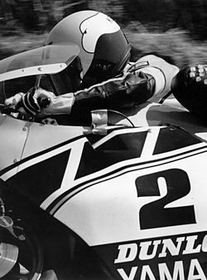
Впервые я встретил Ника в 1990 году, он тогда приехал на Ранчо с Эдди Лоусоном. В то время он только начинал гоняться в классе 250. Журналист - всегда геморрой, так что мы как следует его погоняли в мотокроссе и дерт-треке. Но он не жаловался. Младший тогда начинал гоняться на 250-ке в чемпионате WERA, так что я следил краем глаза за спортивными новостями. Из них-то я и узнал, что Ник несколько раз финишировал в первой тройке в чемпионате АМА. Неплохо он выступал и на четырехтактных Хондах. Недурно для журналиста.
Эта книга посвящена не гонкам, а, в основном, вождению по дорогам общего пользования. Где цель не исчерпывается только улучшением времени на круге. Большинство людей и машину то как следует водить не могут, что уж говорить о мотоцикле. Надеюсь, что "Техника спортивной езды" кому-то поможет. Я верю в тренировки и технологии, и это относится к любому уровню - и к Мото ГранПри, и к простым покатушкам по выходным. Я знаю, что Ник много лет писал статьи в мотожурналы о гоночных приемах, так что я уверенно рекомендую эту книгу. Мне нравится все, что улучшает навыки вождения.
Ник упомянул, что ему помогла моя книга - "Приемы вождения мотоцикла". Надеюсь, что его книга поможет вам. Он много работал над собой, и эта книга - кульминация его усилий.
Кенни Робертс.

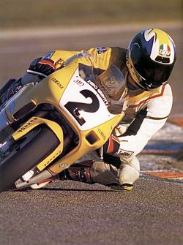
РОЖДЕНИЕ КНИГИ
Добро пожаловать в "Технику спортивной езды", книгу, посвященную эффективному вождению мотоцикла по улицам и гоночным трассам. Я упомянул трассы потому, что только на них можно узнать абсолютные пределы байка и его водителя. Кое-какие вещи из этой книги лучше применять только на гонках. Однако, в основном книга посвящена вождению по обычным дорогам, потому что они требуют особых навыков и выдвигают свои собственные требования. Каждый, кто хоть раз прокатился по извилистой дороге, навсегда пристрастился к этому волнующему, восхитительному и (в случае беспечности) потенциально опасному занятию.
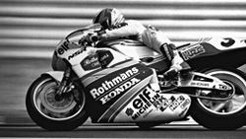
Эта книга основана на многочисленных статьях, которые я писал о человеческой составляющей системы водитель-мотоцикл для журналов Motorcyclist, Sport Rider, Sportbike и Cycle World. Наверное, самой удачной стала статья "Темп", в которой я описал навыки, позволяющие пилотировать спортбайк по обычным улицам, не попадая при этом ни в больницу, ни в тюрьму. С тех пор статья несколько раз перерабатывалась и переиздавалась. В этой книге я постарался не только подробнее изложить идеи той статьи, но и дополнить их многими другими аспектами - от выживания на улицах до участия в гонках. В книге почти нет советов по настройке байка, она про то, как байком управлять.
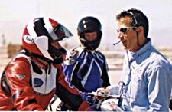
Вершиной моей карьеры журналиста стало приглашение на работу в Школу эффективного вождения Фредди Спенсера в Лас-Вегасе. Я начал работать на Фредди в 1997 году в качестве ведущего инструктора. Его огромный гоночный опыт позволял ему учить курсантов не только побеждать, но и выживать в нашем непростом спорте. Как вы узнаете из книги, скорость и безопасность - не взаимоисключающие понятия. Правильные навыки позволяют стать не только быстрым, но и старым райдером. Обе цели стоят усилий.
Безопасное вождение требует внимания, уверенности, тренировок, терпения и самодисциплины. Подход, который я излагаю, и упражнения, которые я рекомендую, ставят своей целью внушить читателю, что для эффективной езды по дорогам нужно усвоить весьма серьезные навыки. Фредди Спенсер часто говорит курсантам, что он сам на каждом круге тренирует то, чему он пытается их научить. Из этого следует, что навыки управления одинаковы для новичков и мастеров. Мотоцикл не может сам тормозить, разгоняться или поворачивать, для этого ему требуется некое воздействие со стороны водителя. Оттачиванию этих воздействий и посвящена данная книга.
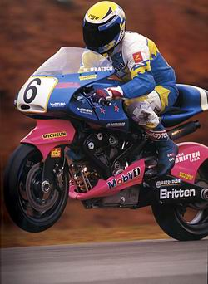
КАК ПОЛЬЗОВАТЬСЯ КНИГОЙ
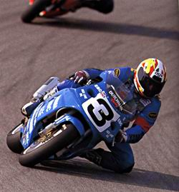
Каждая глава заканчивается разделом "Уроки гоночной трассы". В ней я объясняю, как на гонках применить изложенное в главе. На кольце ваша эффективность выражается в простых и понятных величинах - времени круга, занятом месте, набранных очках. Я неплохо выступал на соревнованиях и могу сказать, что многие гоночные навыки помогают в уличном вождении.
Я надеюсь, что вы станете использовать книгу как справочник. Перечитывайте ее время от времени - по мере того, как ваше мастерство будет расти, вы будете находить новые и новые полезные вещи. Если вы прочтете ее от корки до корки, а потом поставите на полку, она не принесет вам пользы - просто потому, что в нашем спорте слишком много информации, чтобы ее можно было бы усвоить в один присест. Я до сих пор перечитываю "Приемы вождения мотоцикла" Кенни Робертса и Питера Клиффорда. Мой экземпляр этой книги затаскан, помят и испещрен пометками. Надеюсь, что ваш экземпляр моей книги со временем станет таким же
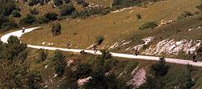
.

ДАЛЕЕ
Техника спортивной езды (Ник Йенач)
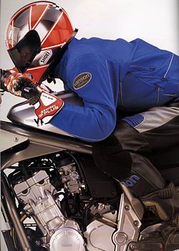
Глава 1
СЛАБОЕ ЗВЕНО
Чтобы найти главную техническую проблему - посмотрите в зеркало
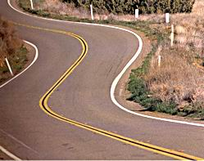
Полистайте каталоги - большинство современных мотоциклов способно разогнаться до 60 миль в час менее, чем за 3 секунды. По этому показателю они превосходят почти все суперкары. Очевидно, что уровень мастерства среднестатистического мотоциклиста не поспевает за развитем технологий. Когда вы сядете на последнюю модель японского, немецкого, итальянского или американского мотоцикла, то сразу поймете, что мастерства не хватает. Чтобы найти слабое звено в системе человек-мотоцикл, посмотрите на водителя - это именно то, что нужно улучшить. Если вы научитесь как следует управлять байком, то не только станете ездить быстрее, но и станете получать больше удовольствия от каждой поездки.
Но способности гонщика не значат ничего, если у него отсутствует здравый смысл. Не важно, как здорово вы ездите на скорости 100 миль в час, у вас будут проблемы, если вы попробуете проехать на этой скорости тренировочную площадку мотошколы. Не достаточно уметь откручивать ручку, нужно понимать где и когда это делать.
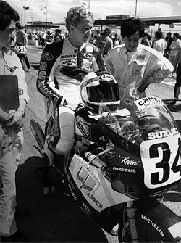
Водитель - главный фактор, влияющий на гоночные качества мотоцикла. Впервые я понял это в 1985 году, во время 24-х часовой гонки на Уиллоу Спринг Рейсуэй. Дэннис Смит, владелец тюнинговой мастерской Cycle Tune, попросил меня пилотировать подготовленную для Билли Фостера Yamaha FZ750, наверное лучший мотоцикл на тот день. И вот где-то около полуночи я обнаружил себя несущимся сквозь тьму со скоростью, которая казалась мне просто огромной. Тогда я был уверен, что никто на земле не сможет ехать так быстро. Примерно через десять минут, в повороте номер восемь, меня обогнал по внешнему радиусу FJ600 и ушел в точку. Прежде, чем я заехал в боксы, этот берсерк обогнал меня еще раз. А ведь FJ изначально медленнее FZ, и наверняка был хуже подготовлен. До той гонки я был уверен, что мощность и настройки выигрывают гонки. Кевин Шванц доказал мне обратное.
Молодой техасец гонялся на это мотоцикле круглый год и знал все его слабые и сильные стороны. Шванц просто слился с байком в одно целое - вы поймете, что это значит, когда это случится с вами. И хотя FJ был на 30 лошадиных сил слабее моего мотоцикла и с трудом прошел бы техосмотр, парень за рулем знал все его повадки. К счастью для Cycle Tune, другие гонщики команды Шванца не могли поддерживать его темп, поэтому мы тогда выиграли гонку. Но для меня та гонка стала отличным уроком. Я понял, что гонки выигрывают гонщики, а не мотоциклы. Пилот не просто часть успеха, он - его главная составляющая.
БОРТОВОЙ ИНЖЕНЕР
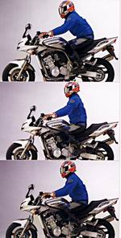
По мере того, как вы будете читать книгу, вы станете придавать все меньше значения настройкам мотоцикла. Вы узнаете, как влияют на мотоцикл ваше управление, положение вашего тела и даже направление вашего взгляда. Водитель - это бортовой инженер, способный сместить вес вперед, назад или в сторону. Именно водитель выбирает обороты двигателя, а это влияет не только на ускорение или замедление, но и на угол наклона в повороте. Если вы ловите расколбас, то не надо перенастраивать рулевой демпфер, достаточно ослабить хватку на руле. Байк, который не ложится в поворот, не потребует увеличения высоты задка, если гонщик сбросит газ и нагрузит внутреннюю подножку. Кевин Шванц никогда не стал бы чемпионом ГранПри, если бы постоянно жаловался на настройки байка. Короче - хватит думать о паре лишних щелчков при настройке подвески, или о прямотоке, или о тюнинговых жиклерах. Работайте над своими навыками, чтобы выжать из байка максимум.
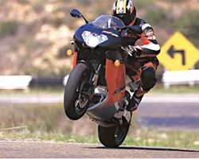
ХРАБРОСТЬ ТУТ НЕ ПРИ ЧЕМ
В мотомире придается большое значение уровню тестостерона. Но безбашенность нужна для прыжков с тарзанки, а не для езды по улицам. Навык и собранность позволяют достичь гораздо большего. Добавьте к этому ум, интуицию и мотивацию - у вы станете хорошим водителем. Конечно, я не смогу научить интуиции, но вы удивитесь, какой прирост мастерства дает самый небольшой совет. Даже тот факт, что вы анализируете вашу езду, поможет улучшить навыки, а значит получать больше удовольствия от катания. В конце концов, если уж вы взялись за что-то, почему бы не научиться делать это хорошо?

ДАЛЕЕ
Техника спортивной езды (Ник Йенач)
Глава 2
ОСНОВЫ ТОРМОЖЕНИЯ И РУЛЕНИЯ
Освойте их, чтобы остаться в живых, хотя учиться поворачивать и тормозить вам придется всю жизнь
Грамотное вождение основано на двух главных навыках - умении тормозить и умении поворачивать. Вы должны постоянно их тренировать. Если кто-то внезапно начнет поворачивать налево через вашу полосу, опытный водитель сможет избежать аварии, а неопытный попадет в нее при прочих равных. Тренируйте торможения и повороты в каждой поездке - в воскресных покатушках, гонках или поездках на работу.
Горную дорога или гоночный трек успешнее пройдет тот, кто умеет тормозить и поворачивать. Тормоза - самая мощная часть мотоцикла. Именно эффективное владение ими определяет, кто здесь главный - вы или ваш байк. Грамотное торможение позволяет контролировать скорость в повороте, обуздать табун лошадей в моторе и справится с паникой в аварийной ситуации. Подружитесь с тормозами, и вы почувствуете как растет ваша уверенность в себе.
НА ТОРМОЗАХ
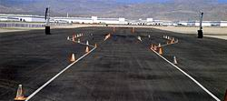
Насколько быстро вы ездите? Представьте, что вы катитесь воскресным утром среди кукурузных полей на скорости 85 миль в час, время от времени выстреливая до ста. А вы знаете, сколько времени займет остановка со ста миль в час? А какое расстояние пройдет за это время байк? Cycle World как-то раз провел замеры. Оказалось, чтобы остановиться с 60-ти миль, байку нужно в среднем 120 футов. И это на идеальном покрытии, прогретых шинах и с профессионалом за рулем. Вы когда-нибудь тренировали остановку с такой скорости?
А не мешало бы вам потренироваться. Вдруг корова выйдет на дорогу через дырку в заборе? Однако, большинство райдеров умеют хорошо откручивать ручку и совсем не умеют давить на рычаг. Все потому, что эффективное торможение требует тренировок. Много тренировок.
Если вы ездите на скорости 100 миль в час, тренируйтесь останавливаться со 100 миль в час. Делайте это каждую поездку, превратите тренировку в привычку. Найдите пустую парковку или тихую дорогу и выясните, что могут ваши тормоза. Я тренирую торможение каждый день, потому что часто катаюсь на разных мотоциклах из гаража журнала, в котором работаю. Я выбираю время, когда за мной на дороге никого нет, и начинаю тормозить - сперва несильно, пробуя тормоза, а потом по-настоящему, с высокой скорости. Готов поспорить, как только вы узнаете какой тормозной путь вашего байка, вы будете поосторожней откручивать газ.
Со временем вы поймете, как быстро может замедлиться байк. Это важное знание, оно пригодится вам, когда потребуется предельно точная работа тормозами, например, для входа в поворот. Вы поймете, как важно уметь достичь максимально замедления, той точки, когда шины уже начинают визжать, но еще не блокируются. Вы поймете и значимость тонкой работы с тормозами, когда ниже мы начнем говорить о trail braking (торможении в повороте) и других сложных приемах. Вы должны полностью привыкнуть к тормозам.
ТРЕНИРУЕМ ТОРМОЖЕНИЕ
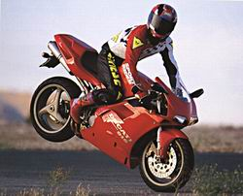
Для начала выберите прямой и ровный участок дороги и наденьте полную защиту. Цель - добится устойчивого навыка остановки на грани блокировки переднего и заднего колес. Обратите внимание, что при торможении вес перемещается вперед, заднее колесо разгружается, поэтому передняя шина выполняет основную часть работы. Но чем длиннее база мотоцикла, тем менее разгружается зад, и тем больше работы может выполнять задняя покрышка.
1. Сделайте несколько простых остановок с низкой скорости.
2. Исследования показали, что совместное использование переднего и заднего тормозов повышает эффективность. Однако многие водители вообще не пользуются задним тормозом - боятся заблокировать колесо или ошибочно полагают, что он не приносит много пользы. Запомните, задний тормоз использовать можно, только осторожно. Некоторые мотоциклы имеют очень хваткие задние тормоза, поэтому при максимальном замедлении, когда вилка почти полностью сжата, легко переборщить с усилием на педали.
3. Давите на рычаг двумя пальцами - указательным и средним. Времена, когда нужно было давить на рычаг всей пятерней, давно прошли, усилия двух пальцев вполне достаточно для современных тормозных систем. Кроме того, если все пальцы лежат на рычаге, вы не сможете сделать перегазовку при переключении вниз (мы обсудим перегазовку в шестой главе).
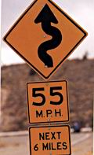
4. Давите на рычаг тормоза также, как на курок винтовки - плавно, а не рывком. Резкое нажатие перегрузит пружины вилки, уменьшит дорожный просвет, сорвет в юз переднее колесо или оторвет от земли заднее. Вы должны научится удерживать переднее колесо на грани блокировки, когда резина уже визжит, но колесо еще крутится. Если вы научились легко делать это, можно поиграть и с блокировкой. Быстро сдавите рычаг еще больше и немедленно приотпустите его, чтобы колесо снова раскрутилось. Не переусердствуйте, заблокированное колесо очень быстро сносит вбок, что приводит к лоусайду.
5. Заведите привычку держать пальцы на рычаге, если вы не откручиваете газ до упора. Другими словами, если вы катитесь по городу, или замедляетесь перед поворотом, положите пальцы на рычаг, это уменьшит время реакции.
6. Поэкспериментируйте с задним тормозами. Не топчите педаль, давите на нее плавно, пока не услышите визг задней покрышки или не почувствуете, как зад начинает мотать. (Некоторые производители делают такие тихие шины, что их не слышно даже когда зад уже ходит ходуном). В блокировании зада на короткое время нет ничего страшного. С ним можно справится двумя способами. Во-первых, можно рулем удерживать мотоцикл прямо, а во-вторых, можно просто приотпустить педаль, чтобы заднее колесо раскрутилось. В аварийной ситуации вы скорее всего не сможете себя заставить отпустить задний тормоз, поэтому лучше тренировать руление. Хмммм… похоже кроссовый мотоцикл - лучший снаряд для отработки этого навыка.
ЧЕТКОЕ РУЛЕНИЕ
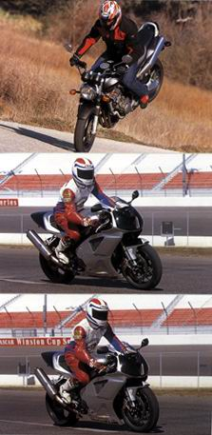
Очень трудно объяснить, как рулить мотоциклом. Вам станет понятнее, если вы обратите внимание на то, как вы сами это делаете. Каждый, кто умеет кататься на велосипеде, знает эту странную особенность одноколейных транспортных среств. Несколько лет назад кто-то придумал термин "контрруление" для описания действий водителя. Смысл прост - вы давите на левую рукоятку, колесо поворачивается вправо, мотоцикл наклоняется влево. Запутались? Все просто - давите на ту сторону руля, куда хотите ехать. Поворот налево - давим левую рукоятку, поворот направо - правую. Если вы умеете кататься на велосипеде или мотоцикле, вы уже освоили контрруление. Стоит вам понять суть метода, и вы сможете рулить более эффективно. В четвертой главе я расскажу как использовать контрруление совместно с другими приемами вождения.
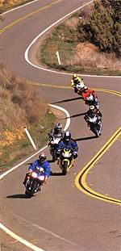
Как только вы начнете сознательно использовать контрруление, перед вами откроются множество различных вариантов его применения. Контрруление - это не только способ избежать аварии, это еще и точнейший инструмент гонщика. Руление, как и торможение, нужно оттачивать всю жизнь.
В процессе тренировок вы поймете, что желание байка повернуть прямо пропорционально усилию, приложенному к рулю. Надавите слегка, и байк немного наклонится. Толкнете со всей силы, и байк завалится в поворот. Попоробуйте быстро сменить полосу с помощью резкого нажатия на руль. А потом попробуйте медленно перестроится, давя на руль легким постоянным усилием. Со временем вы начнете лучше понимать процесс, и ваше удовольствие от вождения возрастет.
Чем быстрее едет байк, тем больше гироскопический эффект, вызываемым всеми вращающимися частями мотоцикла - шинами, дисками, цепью - а значит вам потребуется приложить большее усилие для поворота. Смена полосы на 65 милях в час требует большего давление на руле, чем то же действие на 35-ти. Причем не только для начала поворота, но и для восстановления прямолинейного движения. Конструкторы шасси большую часть своего времени тратят на поиск баланса между устойчивостью байка и его способностью к поворотам, делая выбор исходя из назначения конкретной модели. Но каким бы типом мотоцикла вы не управляли, правильное руление расширит способности вашего байка, выведет их за границы, очерченные терминами "устойчивость" и "поворачиваемость". А когда вы научитесь как следует использовать контрруление, вы сможете освоить более продвинутые приемы.
РУЛЕНИЕ И ТОРМОЖЕНИЕ - КЛЮЧ К ДАЛЬНЕЙШИМ УСПЕХАМ
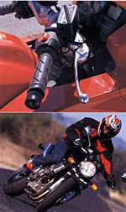
В четвертой главе я объясню, как использовать контрруление совместно с другими приемами. Но чтобы их освоить, вы сначала должны научиться поворачивать байк, давя на руль.
В этой главе я не рассматриваю влияние скорости, настройку подвески или стиль прохождения поворотов. Очень легко сосредоточиться на мелочах и забыть главное - мотоцикл управляется рулем и тормозами. Если вы недавно сели за руль, научитесь тормозить и рулить, и только потом тренируйте остальное. Научитесь останавливаться и поворачивать - или вообще не садитесь на мотоцикл.
УРОКИ ГОНОЧНОЙ ТРАССЫ
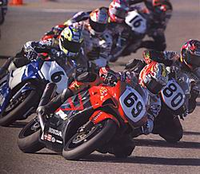
Тормоза - это реостат.
Очень важно научиться чувствовать тормоза. Обратная связь на рычаге важнее развиваемого усилия, потому что иногда приходится использовать тормоза в повороте. Это называется trail braking (придерживание тормозов, когда байк уже наклонен в повороте). Мы рассмотрим этот прием в главе 6. Не думайте о тормозах, как о выключателе, думайте о них, как о реостате.
Чистите диски.
Гоночные команды использует электрические или механические (специальные диски с вкраплениями стекла) очистители тормозных дисков, чтобы очистить поверхность от застрявших в ней частиц колодок.
Чем хуже задние тормоза - тем лучше.
В гонках заднее колесо не должно блокироваться ни при каких обстоятельствах. Поэтому гонщики искусственно ограничивают их эффективность - уменьшают толщину накладок на колодках, ограничивают ход педали и так далее. Не надо заблуждаться, гонщики постоянно используют задний тормоз. Иначе зачем Мик Дуэн, когда повредил правую ногу, попросил вывести ему специальный привод заднего тормоза на руль.
Смена жидкости.
Гонщики часто меняют тормозную жидкость, потому что ее нагрев или попадание в нее влаги, снижают точку кипения. Меняйте жидкость раз в четыре месяца. Никогда не используйте тормозную жидкость по второму разу. Храните ее в герметичной бутылке.

ДАЛЕЕ
Техника спортивной езды (Ник Йенач)
Глава 3
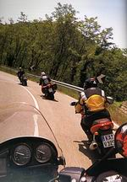
СМОТРИ В ОБА
И во все стороны
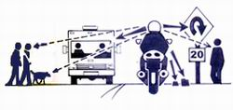
Каждый из нас может вспомнить случаи из своей жизни, когда взгляд словно прилипает к опасному предмету - яме в асфальте, камню на дороге, мокрой разметке. И вот вместо того, чтобы объехать препятствие, мы едем на него, как завороженные. На гонках сплошь и рядом случаются падения из-за того, что пилот смотрит на соперника впереди, и если тот вылетает с трассы, то за ним вылетает и ведомый, который вполне мог бы вписаться в поворот. А еще бывает, засмотришься на что-нибудь на обочине, а потом с удивлением замечаешь, что едешь прямо туда. Все это примеры фиксации взгляда, когда ваше тело - и ваш мотоцикл - подсознательно следуют за вашим взглядом. Чтобы освоить спортивные приемы вождения, вы должны перепрограммировать ваши глаза так, чтобы они всегда смотрели туда, куда вы хотите ехать. Нет ничего страшного в фиксации взгляда, только фиксировать его надо на том, что нужно.
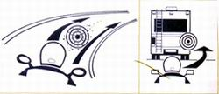
Нарисуйте в уме правильную траекторию прохождения поворота и отслеживайте ее взглядом. Когда машина на перекрестке начнет поворачивать через вашу полосу, ищите глазами путь объезда, а не любуйтесь передним бампером. Поворот присыпан песком - смотрите на самые чистые участки. А если вы быстро едете по серпантину, ни в коем случае не любуйтесь прекраснымии горными пейзажами - сосредоточьтесь на дороге. Правильное использование глаз - самая важная часть в выборе траектории. Вы должны научиться смотреть туда, куда хотите ехать. Ищите возможность для объезда. Ищите чистый путь. Учитесь смотреть в сторону спасения, а не в сторону опасности. Держите взгляд в ежовых рукавицах. Заставляйте себя смотреть туда, куда должен приехать ваш байк. Это кажется простым, когда читаешь книгу, но попробуйте сделать это на 50-ти милях в час.
Правильное использование глаз важно с точки зрения безопасности. Адекватная оценка видимой ситуации и отличает матерого райдера от зеленого новичка. Правильно пользуйтесь глазами, и вы будете ездить быстрее, ровнее и безопаснее.
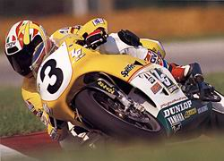
КОНЦЕНТРАЦИЯ И ДИСЦИПЛИНА
Иногда во время гонки мотоциклист падает прямо перед вами. Я помню, как такое случилось со мной на трассе в Мид-Огайо во время гонки в классе 250. Я тогда преследовал Йона Корнуэлла и догнал его за два круга до финиша. Мы боролись за второе место. Когда мы въезжали на холм, после которого крутой правый выводит на прямую Тандер Эллей, я подобрался в Йону как можно ближе. Он вошел в поворот слишком быстро, и ему пришлось тормозить. Он немного перестарался - передняя вилка сжалась слишком сильно, и переднее колесо заблокировалось.
Через долю секунды мотоцикл Йона упал на правый бок. Я помню, каких трудов мне стоило удержать взгляд на траектории - честное слово, толкнуть 300 фунтов от груди было бы легче. Перед падением я отслеживал свою траекторию и несмотря на феерическое зрелище - гонщика, скользящего по асфальту в брызгах алюминия и пластика - я заставил себя не смотреть в те сторону. В результате я вписался в поворот, закончил гонку и завоевал подиум.
В основе правильного использования глаз лежит только одна вещь - ментальная дисциплина.
Вот вам пример из реального мира. Вы наверняка часто замечали, что при езде в группе внимание сосредотачивается на мотоцикле впереди, на его колесе, или на шлеме водителя. Это неправильно. Старайтесь смотреть как можно дальше, как минимум перед байком, за которым вы едете, чтобы суметь заранее заметить опасность впереди. Положение товарищей по группе отслеживайте периферийным зрением. Лично я предпочитаю при езде по улицам просто держать дистанцию побольше, хотя понимаю, что это не всегда возможно.
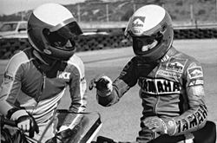
ОТСЛЕЖИВАЙ ДОРОГУ
Впервыя я встретился с Эдди Лоусоном на трассе Лагуна Сека в 1986 году. Мы попросили Эдди потренировать нас денек, чтобы потом написать об этом статью в Motorcyclist. Мы провели целый день, катаясь по трассе то впереди, то позади Эдди. По большей части - позади.
Эдди к тому времени был двукратным чемпионом в классах Супербайк и ГранПри 500. Его любимой присказкой было "отслеживай дорогу".
"Большинство гонщиков смотрит прямо перед передним колесом, - говорил Эдди. - Поэтому им кажется, что они несутся с огромной скоростью. Достаточно просто поднять глаза повыше, и все замедлится, скорость станет не такой страшной." Это как ехать вдоль забора. Если смотреть на забор вбок - сплошное мелькание. Если смотреть немного вперед - можно даже разглядеть отдельные штакетины. Скорость не изменилась - изменилось направление взгляда. Отсюда вытекает простое уравнение: дистанция = время.
Просто изменив направление взгляда, вы меняете восприятие скорости. У вас появляется больше времени на принятие правильного решения и его грамотное выполнение. Это самый настоящий гоночный прием, способный изменить вашу манеру вождения.
"Те, кто не отслеживает дорогу, всегда опаздывают с газом, - говорил нам Эдди, - потому что когда они поймут, что неплохо бы добавить, они уже успевают выкатиться из поворота." Конечно, раннее открытие газа больше применимо на гонках, однако верное направление взгляда и на улицах может принести пользу. Если вы смотрите на свою переднюю шину, вы просто не можете правильно оценить свою позицию на дороге или в повороте. Поэтому вы будете либо запаздывать со своими действиями, либо вообще действовать неправильно.
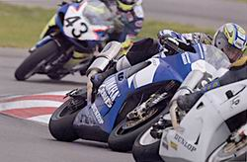
ЗАСТАВЛЯЙТЕ ГЛАЗА ДВИГАТЬСЯ
Итак, вы готовы поднять глаза и посмотреть на дорогу чуть дальше. Но насколько далеко? Нельзя просто смотреть на горизонт, можно пропустить множество опасностей, вроде ям, луж масла и тому подобного. Обычные дороги, в отличие от трассы для кольцевых гонок, не могут предложить идеальной поверхности. Значит, нужно постоянно сканировать всю дорогу - от точки прямо под колесом, до самой дальней точки, которую вы можете увидеть.
Этот прием требует постоянного перемещения взгляда вдоль дороги и даже вдоль одного поворота. Например, когда вы подъезжаете к повороту, вы смотрите на точку входа. Однако, если вы зафиксируете ваш взгляд на этой точке, остальной поворот может неприятно вас удивить. Переместите свой взгляд дальше, найдите апекс, или точку, в которой вы максимально смещаетесь к краю своей полосы. Потом сразу же начинайте смотреть на выход из поворота. Шевелите глазами. Заставляйте их перемещаться, не давайте им застывать на трещинах в асфальте или лежащем на дороге камне.
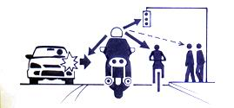
ПЕРИФЕРИЙНОЕ ЗРЕНИЕ
Периферийное зрение - то что вы видите краем глаза - жизненно важно для всех мотоциклистов, от профессионального спортсмена до человека, который катается только по выходным. К такому способу получения информации следует относиться как навыку, который можно улучшить и развить. Вы должны научиться смотреть не глядя, видеть объект без фиксации взгляда, собирать информацию, которую сначала проглядели.
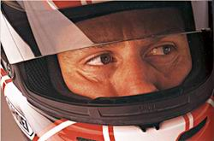
ТРЕНИРОВКА ВЗГЛЯДА
Выполните следующие упражнения, чтобы оценить свое периферийное зрение и выполняйте их почаще, чтобы его улучшить.
1. Идите по тротуару, глядя строго вперед, и считайте трещины в асфальте. Это упражнение важно для всех мотоциклистов, потому что учит собирать информацию (считать трещины) не отрывая взгляд от дороги.
2. Глядя на толпу, сфокусируйте взгляд на одной точке. Отслеживайте движения людей, не переводя глаза. Это упражнения полезно для тех, что часто ездит по оживленным улицам, потому что учит видеть других участников движения, не отводя взгляд от дороги.
3. Постарайтесь посмотреть фильм, глядя в угол экрана телевизора. Это научит вас лучше ездить в группе. Вы сможете софкусироваться на дороге перед ведущим байком, отслеживая его положение периферийным зрением.
4. Возьмите книгу, резко откройте ее и мгновенно закройте. Что вы успели прочесть? Сколько картинок вы успели увидеть? Это упражнение помогает научиться быстро усваивать информацию, что особенно полезно при выезде на оживленную улицу и проверке ситуации сзади с помощью зеркал или взгляда через плечо. Вы должны научиться видеть как можно больше за минимальное время. Конечно, если обернуться и не спеша все рассмотреть, вы увидите больше, но есть ли у вас такая возможность в плотном траффике?
Выполняйте эти четыре упражнения почаще и ваше периферийное зрение улучшится, а вместе с ним улучшатся и ваши навыки вождения. В главе 9 мы подробно рассмотрим городскую езду, вы сами увидите, как много в ней зависит от ваших способностей управлять своими глазами.
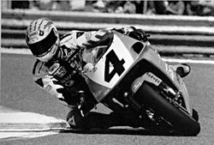
СМОТРИТЕ ВПЕРЕД - КАК РАССЕЛ
Наверное все видели фотографию, как Скотт Рассел - пятикратный победитель гонок в Дайтоне - проходит знаменитую связку из двух шпилек на этой трассе. Его голова повернута под неестественным углом, потому что он в наклоне смотрит на выход из поворота. Существует несколько причин, по которым Рассел это делает. Давайте их рассмотрим.
ПРИЧИНА 1
Помните об ограждении? Рассел смотрит на трассу, чтобы замедлить видимую скорость. Расстояние очень важно для восприятия, и Рассел замедляет поток получаемой им информации глядя на дорогу как можно дальше.
УЛИЧНЫЙ УРОК 1
Обычная улица, в отличие от гоночной трассы, не может гарантировать вам идеальной поверхности. На ней нельзя все время смотреть далеко. Вам следует научиться постоянно сканировать дорогу на всем видимом протяжении - от переднего колеса, до самой дальней видимой точки.
ПРИЧИНА 2
Глядя как можно дальше, Рассел может лучше планировать свое управление мотоциклом. Особенно полезно это при работе газом. Как вы узнаете из главы 5, чем раньше вы начнете открывать газ в повороте - тем лучше. Чтобы добавить газ в нужный момент, следует смотреть на выход из поворота до того, как мотоцикл прошел апекс (то есть ближайшую в внутреннему краю дороги точку траектории).
УЛИЧНЫЙ УРОК 2
Если у вас будет больше времени для принятия решения, вы сможете лучше управлять мотоциклом. Нужно смотреть дальше, тогда вы заранее заметите знак "Стоп", яму на дороге или опасный поворот. В противном случае, вы всегда будете действовать в спешке, что приведет вас к ошибкам в управлении. Плавное вождение - цель любого уличного райдера - возможно только при условии, что вы видите дорожную обстановку целиком. Когда в следующий раз окажетесь в неприятной ситуации, постарайтесь проанализировать причину. Готов поспорить, окажется что вас подвели ваши глаза.
ПРИЧИНА 3
Когда Рассел подъезжает к точке торможения перед поворотом, он смотрит на апекс. Когда мотоцикл начинает поворачивать, Рассел уже смотрит на выход из поворота. Потом он переводит глаза на следующую точку торможения. Это важная привычка, выработанная тренировками. Взгляд должен бежать впереди мотоцикла.
УЛИЧНЫЙ УРОК 3
Такая привычка нужна и тем, кто катается по улицам. Если вы слишком долго будете смотреть на вход в поворот, вы не сможете оценить его крутизну и состояние полотна. Постоянно перемещайте взгляд - от входа к середине и потом к выходу из поворота. Постоянно контролируйте движения ваших глаз. Чем быстрее вы едете, тем дальше нужно смотреть. Еще раз повторю - в отличие от гонщика, вы должны постоянно оценивать состояние дороги.
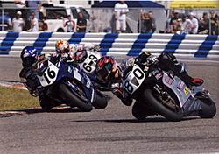
САМОАНАЛИЗ
Поскольку правильное видение критично для мотоциклиста, очень важно распознать проблемы, которые возникают, когда ваши глаза вас не слушаются. Вот некоторые из них:
1. Вылет на внешний радиус в повороте, вплоть до обочины. Если посмотреть замедленную съемку, можно увидеть, что водитель зафиксировал на чем-то свой взгляд - вроде камня или ямы в асфальте. Запомните - ваш взгляд должен бежать впереди мотоцикла.
2. Столкновение со стационарным объектом. Фиксация взгляда может привести к ужасным последствиям. Вы смотрите на яму, или бампер автомобиля, или на обочину - и мотоцикл следует за взглядом. Трудно заставить себя не смотреть на опасность, но вы должны научиться этому.
3. Опаздывание в газом. Чем раньше вы начнете потихоньку добавлять газ в повороте - тем лучше. Но если не смотреть достаточно далеко, вы просто не сможете это сделать. Не важно, сколько раз вы проежали этот поворот - мозг не отдаст приказ правой руке до тех пор, пока не убедится в существовании дороги.
4. Неожиданные неприятности. Чем дальше вы смотрите, тем меньшей кажется вам скорость. Таким образом, вы даете мозгу больше времени на распознавание опасности и поиск путей ее избежания.
5. Слишком медленный вход в поворот. Если вы поздно переводите взгляд с точки входа, вы дольше тормозите, потому что мозг должен оценить множество факторов - радиус поворота, состояние дороги и т.п. Таким образом, хорошая скорость в повороте тоже зависит от направления взгляда.
УРОКИ ГОНОЧНОЙ ТРАССЫ
Чистота - залог здоровья
Профессиональные гонщики посещают представителей компаний, которые производят шлемы, после каждого заезда, чтобы почистить стекло шлема или полностью его заменить. Механики тщательно моют стекло мотоцикла, пока оно не станет абсолютно прозрачным. Ничто не должно мешать вашему взгляду.
Смотри перед соперником
Когда начинающий гонщик догоняет соперника, он начинает ехать со скоростью переднего мотоцикла. Опытный гонщик смотрит дальше соперника, отслеживая его положение быстрыми взглядами или периферийным зрением. Когда ты едешь за кем-то, то ты не начинаешь ехать лучше, ты просто повторяешь его ошибки.
Операция на глазах
Стоит избавиться от очков или контактных линз, чтобы не испытывать неудобств от пыли и дождя. Лазерная хирургия помогает восстановить зрение. Ее как будто специально придумали для гонщиков.
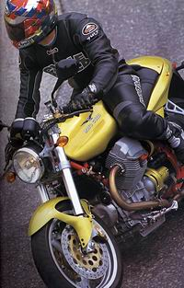
ВРЕЗКА
ПОРА НА ТЮНИНГ
Когда вы последний раз были у окулиста? Большинство американцев идут к врачу только когда разбивают очки, или теряют контактные линзы, или не проходят медосмотр при получении водительских прав. Жизнь мотоциклиста зависит от зрения, так что окулиста следует навещать ежегодно.
Многие мотоциклисты носят очки или линзы. Очки, надетые под шлем, причиняют неудобства, они потенциально опасны при падениях. Кроме того, очки - это лишняя поверхность, на которой может оседать пыль или влага.
Контактные линзы избавлены от этих недостатков, но удобство их использования сильно зависит от герметичности шлема. Фредди Спенсер носит линзы, поэтому на многих фотографиях он изображен в шлемес визтром, заклеенном по периметру прозрачным скотчем. Трудно поправить линзу во время гонки ГранПри, когда и моргнуть-то некогда. Обычные мотоциклисты в этом смысле находятся в лучшем положении.
Лучшим выходом из положения является лазерная хирургия. Я перенес операцию по коррекции зрения в начале 1995 года. К тому времени я шесть лет гонялся в очках. У меня были две причины. Во-первых, сезон 1994 года выдался дождливым, и я часто проклинал свои запотевшие очки. Во-вторых, я упал на тестах в Германии, и очки оставили шрам на моей щеке. Повезло еще, что осколки не попали в глаз. Взвесив все за и против, я лег на операцию и навсегда решил эту проблему.
Лазерная хирургия - отличное решение для близоруких мотоциклистов. Мы носим шлемы, ездим по пыльным дорогам и под дождем, наша жизнь зависит от зрения. Так что подумайте об операции. Кто знает, возможно она спасет вашу жизнь.

ДАЛЕЕ
Техника спортивной езды (Ник Йенач)
Глава 4
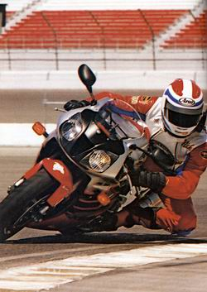
РУЛИ УВЕРЕННО
Контрруление - это еще не все
Спросите десять человек, как они поворачивают мотоцикл, и вы получите десять разных ответов. Чтобы докопаться до истины, мы попросили эксперта проехать трижды по хорошо знакомому ему участку дороги. В первый раз он убрал руки с руля и пытался повернуть, давя коленом на бензобак, смещая вес тела внутрь поворота и упираясь в подножки. В середине первого же поворота наш водитель испуганно схватился за руль, чтобы не вылететь с дороги, потому что байк поворачивал не так быстро, как нужно. В следующий раз он приподнял ноги с подножек и пытался рулить только рулем, без использования газа и тормозов. Байк вел себя послушнее, чем в первый раз, но все равно поворачивал не так быстро, как хотелось бы. В третий раз мы ничем не ограничивали подопытного райдера, и все получилось именно так, как он задумал. Этот нехитрый экперимент показал, что байк управляется с помощью руля, но тело, газ и тормоза приносят в поворотах немалую пользу. Как вы узнаете из этой главы, существуют четыре способа рулить байком, но только в совершенстве освоив самый первый - контрруление - вы сможете использовать остальные.
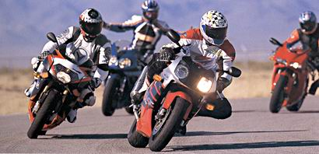
Совершенно неважно, понимаете ли вы физику процесса контрруления. Но надо четко понимать, как ваши воздействия на руль влияют на поведение мотоцикла, и что сознательное владение и постоянное применение контрруления обеспечит вам невероятную степень контроля над мотоциклом. По сути вы можете забыть термин "контрруление". Запомните лишь, что успешный объезд ямы или выигрыш в чемпионате зависит от того, как вы тянете и толкаете руль. Остальные три способа руления следует рассматривать как дополнения к первому, лишь улучшающие его. Это тонкости, но, чем лучше вы катаетесь, тем лучше понимаете, что все дело именно в тонкостях. Короче говоря - сперва нужно научиться контррулению.
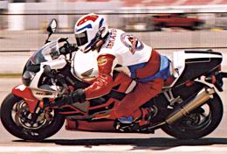
ТЯНИ-ТОЛКАЙ
Чем выше скорость, тем больше гироскопический эффект, и тем мотоцикл устойчивее. Чтобы повернуть на скорости 80 миль в час нужно приложить к рулю больше силы, чем на скорости 30 миль в час. Неспешное прохождение поворотов требует столь малых усилий, что большинство водителей даже не осознают их. Именно поэтому так много ответов на вопрос "как вы поворачиваете?". Можно всю жизнь думать, что байк рулится с помощью наклона, но пока не сосредоточишься на руле - не сможешь поворачивать быстрее.
Если вы уже попробовали контрруление, то заметили, что байк меняет направление в зависимости от того, как вы прикладываете силу. Отодвиньте от себя внутреннюю рукоятку, и мотоцикл неспешно войдет в поворот. Резко толкните ее, и мотоцикл завалится пугающе быстро. Толкайте внутреннюю рукоятку и тяните на себя внешнюю и эффект приятно вас поразит - байк наклонится почти без усилий.
Обратите внимание, как много сил нужно, чтобы поворочаивать на высокой скорости. Продолжайте тренировать контрруление и вы никогда не выскочите на встречную полосу. Мне жаль мотоциклистов, которым приходится спрямлять повороты. Они демонстрируют свою неспособность управлять мотоциклом, они рискуют жизнью, пересекая осевую, а еще они теряют массу удовольствия от извилистых дорог.
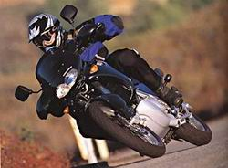
НЕ ДЕРГАЙ
Мягкая хватка и расслабленные руки - ключевой момент правильного вождения. Не прикладывайте слишком больших усилий к рулю в повороте. Не бейте и не дергайте рукоятки, просто тяните и толкайте их плавным контролируемым движением. Конечно, можно агрессивно заправить байк в поворот, но после этого подвескам придется поработать, а вам - подождать, пока шасси не придет в норму. В это время байк будет неуправляемым. Поэтому - забудьте о грубой силе во время руления, тогда байк будет послушным, пульс будет нормальным, а шины прослужат дольше.
НЕ ВИСИТЕ НА РУЛЕ
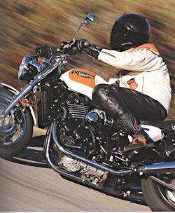
Поскольку рукоятки руля являются точками приложения силы при управлении, следует максимально ослабить все остальные силы, действующие на них. Используйте мышцы пресса, спины и груди, чтобы уменьшить ту часть веса вашего тела, которая удерживается руками, тогда вы сможете точнее дозировать управляющие усилия. Профессиональные спорстмены именно для этого проводят так много времени в спортзалах, закачивая мышцы торса.
Представьте, что у стальной стержень приварен одним концом к передней вилке, а вторым - к раме байка. Любое движение переднего колеса передается всему мотоциклу, провоцируя вобблинг. Но как раз это и происходит, когда вы вцепляетесь в руль до, во время или после поворота. Стоит колесу чуть вильнуть и через зажатые руки это движение перейдет на мотоцикл, нарушая его стабильность. Конечно, для поворота и выхода из него нужно прикладывать усилие к рулю, но хватка должна быть мягкой. Приучайтесь мгновенно расслаблять руки после того, как собственно руление закончено.
Ходите в спортзал и работайте над торсом. Постоянно напоминайте себе, что нужно расслабиться. Байку станет легче, а вы сможете получать больше информации от шин, лучше чувствовать дорогу и тем самым улучшить все составляющие вашей езды - от скорости в повороте до угла наклона. Если же вы вцепитесь в руль, вы никогда не сможете понять, что пытается сказать вам мотоцикл. А еще вы никогда не освоите три дополнительных способа руления.
ТОНКОСТИ РУЛЕНИЯ
Потяните внешнюю рукоятку на себя, толкните внутреннюю от себя - и мотоцикл повернет. Однако этим руление не исчерпывается. Существуют четыре способа повернуть байк. Они дополняют друг друга, так что вы не сможете при подходе к очередному повороту выбрать какой-то один и применить только его. Это как если бы гольфист во время удара сосредоточился только на руках. Конечно, нужно оттачивать каждое движение, но только владение всем телом позволяет совершать идеальные удары и выигрывать международные турниры. Это относится и к мотоциклистам - контрруление поможет вам ездить лучше, но чтобы ездить по-настоящему хорошо, нужно освоить еще несколько тонкостей.
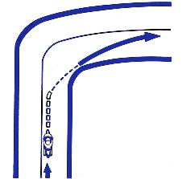
ТОНКОСТЬ 1: РУЛЕНИЕ ГАЗОМ
Мы подробнее рассмотрим работу газом в пятой главе, здесь же я остановлюсь на самом главном. Газ влияет не только на скорость мотоцикла, но и на угол наклона. Помните мы говорили, что после того, как собственно руление закончено, нужно ослабить хватку на руле? Изменение угла наклона в повороте с помощью газа поможет вам держать руки расслабленными во время поворота, в результате вы лучше поймете, что переднее колесо говорит вам о сцеплении с дорогой. В конечном счете возрастет ваша скорость, безопасность и уверенность.
Байк заваливается в поворот, когда вы закрываете газ, выпрямляется при добавлении газа и сохраняет угол наклона на ровном газу.
Давайте определим термины. "Открытый газ" означает такое положение рукоятки, при котором мотоцикл ускоряется. "Ровный газ" означает такое добавление газа, при котором заслонки карбюратора или "бабочки" инжектора двигаются чуть-чуть. На самом деле, реальная скорость мотоцикла может даже падать на ровном газу. Существует огромная разница между открытым и ровным газом. Именно благодаря ей одни выигрывают чемпионаты, а другие на своей шкуре испытывают, что такое хайсайд. Давайте поподробнее рассмотрим, как газ влияет на поведение мотоцикла в повороте.
Вы подходите к повороту на закрытом газу, начинаете рулить и байк кренится, причем угол наклона продолжает увеличиваться, поскольку газ закрыт. Как только вы достигаете угла наклона, нужного для прохождения данного поворота с выбранной скоростью, вы можете толкнуть от себя внешнюю рукоятку руля, чтобы зафиксироваать угол наклона. Или вы можете добавить газ - эффект будет тот же. Переход к ровному газу предпочтительнее, потому что позволяет зафиксировать угол наклона гораздо мягче, а кроме того дает возможность быстрее перейти к открытому газу на выходе, распрямив при этом байк.
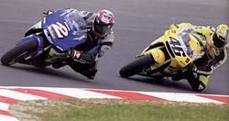
Закрытый газ перемещает вес мотоцикла вперед. Передняя вилка сжимается, изменяя рулевую геометрию мотоцикла, и он охотнее поворачивает. Как только вы переходите к ровному газу, вес перемещается назад, вилка чуть-чуть распрямляется. Стоит вам перейти к открытому газу, большая часть веса перемещается назад, вилка распрямляется почти полностью, увеличивая тем самым радиус траектории и уменьшая угол наклона мотоцикла.
Сосредоточьтесь на правильном переходе от закрытого к ровному газу. Если открыть газ слишком рано или слишком резко, перескочив фазу ровного газа сразу к открытому, вы промахнетесь мимо апекса и пройдете поворот шире, чем планировали. Чтобы избежать этой ошибки, просто держите газ закрытым подольше. Не добавляйте газ, пока байк не войдет в поворот, а потом действуйте предельно аккуратно, чтобы мотоцикл точно прописал задуманную траекторию. Итак, когда же открывать газ? Сразу, как только байк вошел в поворот. Но чем раньше вы начнете это делать, тем плавнее должны действовать.
Плавность особенно важна, если вы управляте мощным байком, потому что в этом случае мельчайший поворот правой ручки мгновенно подключает целый табун лошадиных сил. Я усвоил этот урок, когда пилотировал Suzuki Кенни Робертса младшего, на котором он выступал в ГранПри 500. Байк мгновенно откликался на газ, поэтому в повороте мне приходилось держать его закрытым дольше, чем обычно. Стоило мне чуть ошибиться и мотоцикл мгновенно распрямлялся и спрямлял траекторию. Я навсегда запомнил, что чем мощнее байк, тем плавнее должна быть работа с газом.
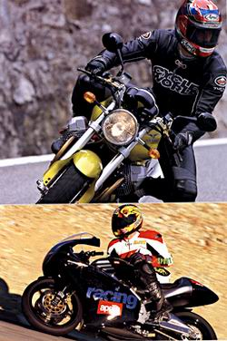
ТОНКОСТЬ 2: РУЛЕНИЕ НОГАМИ
Главная ошибка при контррулении заключается в нежелательных воздействиях на руль, когда вы либо переносите на него вес тела, либо вцепляетесь в рукоятки слишком сильно. Чтобы этого избежать, нужно использовать внешнюю ногу. Если вы прижмете колено и бедро к баку, вы поможете мотоциклу начать поворот.
Суть приема заключается не в том, что вы рулите ногами, а в том, что вы переносите свое внимание с рук на ноги. Вы по-прежнему поворачиваете руль руками, только теперь ваши руки расслаблены и вы не давите на него своим весом. Этот прием многим помог избавиться от привычки висеть на руле.
Легко доказать, что мотоцикл нельзя повернуть ногами. Попробуйте во время движения перенести руки на обтекатель, бак или собственные колени. Поскольку точки приложения силы к рулю больше не существует, то как бы вы не давили ногой на бак, мотоцикл не повернет. Если же оставить руки на руле, то давление ноги на бак будет взаимодействовать с руками, создавая момент, достаточный для поворота мотоцикла.
Сядьте на стул и поднимите правую ногу вверх, одновременно занося ее над левой. Чувствуете , как напряглись мышцы живота и спины, чтобы сохранить равновесие? То же самое происходит и в повороте - торс напрягается, оставляя руки расслабленными и давая им возможность чувствовать переднее колесо и манипулировать газом, тормозом и сцеплением.
Этот прием помогает направить байк в поворот. Вы сами заметите, насколько мягче происходит смена направления, потому что ноги смягчают слишком резкие воздействия рук. С помощью внешней ноги можно также влиять на угол наклона в повороте, и опять-таки делать это гораздо мягче, чем рулем. Мы оттачиваем плавное вождение всю жизнь и руление ногима помогает нам в этом просто потому, что переносит наше внимание с рук на ноги.
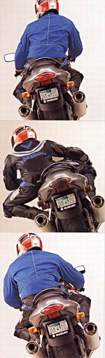
ТОНКОСТЬ 3: РУЛЕНИЕ ВЕСОМ
Мотоцикл весит 450 фунтов, а водитель 150 фунтов, таким образом вес человека составляет довольно большую часть системы - в данном случае 25 процентов. Движения вашего тела сильно влияют на то, как и когда поворачивает байк. Давайте обсудим руление весом подробнее.
Все мы катались на велосипеде или мотоцикле без рук и даже поворачивали. Или, как минимум, наклонялись в сторону поворота. Конечно, повороты были не такими быстрыми и четкими, как с руками, но все-таки они были. И совершались они перемещением веса тела.
Что нужно сделать, чтобы повернуть без рук направо? Наклониться вправо, то есть в сторону поворота. Именно это вы делаете и с руками на руле. Поскольку ваш торс и голова значительно выше центра масс мотоцикла (он находится где-то в районе коленвала), любое их перемещение сильно влияет на мотоцикл.
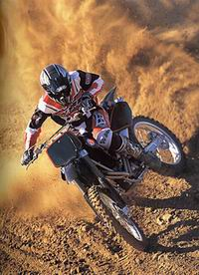
Попробуйте стоя наклониться вправо. Чувтвуете, как вес переместился на правую ногу? На мотоцикле вы бы загрузили правую подножку, помогая тем самым байку повернуть направо. Чтобы быть уверенным, что вы загружаете внутреннюю подножку, заведите привычку направлять байк в поворот с помощью подбородка или молнии вашей куртки. Держите молнию либо по центру бака, либо немного смещенной в сторону поворота. Цель этих манипуляций проста - раз уж вы знаете по опыту езды без рук, что байк поворачивает при смещении веса, вы должны быть уверенны, что переместили свой вес в нужном направлении.
Описанный навык особенно трудно дается мотокроссменам. Дело в том, что в мотокроссе техника поворотов совсем иная - тело всегда остается сверху, а мотоцикл под ним наклоняется. Если перенести эту технику на дорожный байк, она принесет только вред. Вы не сможете чувствовать сцепление колес с дорогой, подвеска будет работать с повышенными нагрузками, уменьшая доступный клиренс. Короче говоря, такая техника на асфальте не имеет смысла. Просто смещайте вес внутрь поворота, и все будет хорошо.
Чтобы понять, как байк реагирует на смещение веса, выполняйте следующее упражнение. Привстаньте на подножках, едьте прямо, а потом приподнимите одну ногу с подножки. Байк начнет поворачивать в сторону нагруженной подножки.
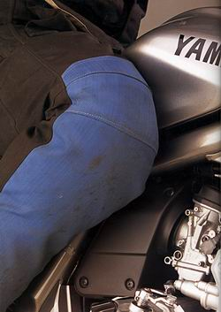
Но перемещение веса еще не все. Важно когда вы это делаете. Сместитесь слишком рано, и байк начнет заваливаться в поворот, прежде чем вы будете готовы повернуть. Сместите вес слишком поздно, и мотоцикл будет сопротивляться рулению, а когда все-таки повернет, то его поведение в наклоне будет нестабильным. Именно в выборе правильного момента и заключается основная трудность этого приема.
Выбор правильного момента для смещения веса особенно важен при прохождении серии поворотов. Подумайте сами - четверть веса системы перемещается во время движения. Как и когда она перемещается оказывает огромное влияние на плавность движения байка.
Чтобы успешно освоить руление весом, надо сосредоточиться на движениях тела. Начните с наклона головы и плеч в сторону поворота, одновременно начинайте перемещать зад. Не выставляйте внутреннее колено - свешивание применяется на треках, а не на улицах. Используйте смещение зада по максимуму, дюйм-другой уже сильно помогает байку повернуть. Ни в коем случае не повисайте на руле. Любое усилие, приложенное к рулю, либо меняет траекторию, либо дестабилизирует байк. Для смещения веса используйте не руки, а бедра, упираясь в подножки той частью стопы, на которой вы стоите, когда поднимаетесь на цыпочки. Не вставайте, просто немного напрягите ноги, чтобы скользнуть по сиденью. Упражнение покажется вам трудным, если вы будете упираться в подножки серединой стопы или пятками. Но если вы упретесь мысками или пальцами, вы лучше почувствуете байк.
Подсказка напоследок: не питайте иллюзии, что перемещение вашего тела рулит мотоциклом - им рулит загрузка подножек. Вы можете облазить байк вдоль и поперек, но если при этом на подножках находится равный вес - он не повернет. Но стоит загрузить одну подножку сильнее другой, и мотоцикл начнет поворачивать.
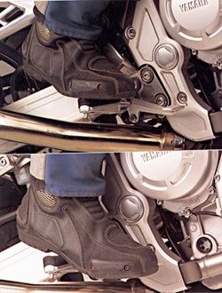
ГЛАВНОЕ - ТРЕНИРОВКИ
Вы практикуете руление каждый раз, когда садитесь на мотоцикл, но целенаправленные тренировки помогут вам освоиться гораздо быстрее. Найдите пустую парковку или заброшенную дорогу и потренируйтесь рулить.
1. Для начала поэкспериментируйте - потолкайте руль на разные лады. Медленно, быстро, сильно, слабо. Скорость может быть любой, но обратите внимание, насколько больше усилий требуется на скорости 60 миль в час, по сравнению с 30-ти.
2. Теперь попробуйте одновременно тянуть руль другой рукой. Правда, быстрее стал поворачивать? Ощущение, как будто руль с гидроусилителем.
3. Напрягите мышцы живота и спины, максимально расслабьте руки на руле. Перестаньте висеть на руле, поддерживайте положение с помощью торса. Попробуйте те же самые движения, что в первых двух пунктах, но следите, чтобы вес тела не вмешивался в ваши движения.
4. Держите торс собранным, используйте ваши ноги для поворота байка. Чтобы повернуть направо, давите левым коленом и бедром на бак. Это то же самое контрруление, только теперь ноги заставляют ваш пресс напрягаться, поэтому руки расслабляются сами собой.
5. При перестроении с полосы на полосу постарайтесь понять, как быстро ваш байк начинает поворачивать из вертикальной позиции. Попробуйте сменить полосу медленно, попробуйте быстро. Заметьте, что при быстрой смене полос вам приходится не только вводить, но и выводить байк из наклона. При медленной смене полос этого не происходит, байк выпрямляется сам. Это и есть проявление гироскопического эффекта.
6. Следуйте за товарищем по пустынной дороге, держите дистанцию побольше и повторяйте все, что он делает. Он вильнул вправо - и вы виляйте. Он наклонился налево, а потом резко выпрямился - вы делаете то же самое. Это отличный способ потренировать силу и реакцию.
7. Попробуйте на второй передаче порулить байком с газом и без газа. Обратите внимание, как охотно байк распрямляется, стоит вам добавить газ, и как неуютно он себя чувствует при любом угле наклона, если вы держите газ закрытым.
8. Попробуйте рулить ваш байк в поворотах разной крутизны и на разной скорости, но теперь смещайте вашу грудь в сторону поворота и загружайте внутреннюю подножку. Используйте мышцы бедер, чтобы перемещать задницу по сиденью. Упирайтесь в подножки передней частью стоп. Вы заметите, насколько легче перемещать вес, если ваши стопы стоят правильно.
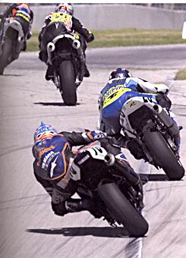
СЛОЖНЫЕ ПОВОРОТЫ
Самое главное в приемах руления - их плавное исполнение. Вы толкаете руль, давите коленом на бак, перемещаете вес тела на внутреннюю подножку и при этом грамотно работаете газом. Профессиональные гонщики делают все это рефлекторно, и все равно постоянно тренируют совокупность всех этих движений. Самое главное - освоить контруление на подсознательном уровне. Оно должно стать привычкой, так же как и правильное использование глаз. Потом начинайте постепенно добавлять другие приемы - руление газом, ногами и весом. Со временем, вы почувствуете, насколько быстрее и плавнее стали ездить, а может и начнете выигрывать гонки.
А еще вы поймете, почему опытные райдеры так любят повороты. Внезапно вы осознаете, что способны прописать задуманную траекторию с точностью до дюйма. Байк ввинчивается в поворот или напротив, увеличивает радиус, повинуясь вашей воле. Связки сложных поворотов перестали быть пугающей проблемой, они стали интереснейшей задачей. Когда из-под едущего впереди автомобиля появится яма, вы объедете ее как по волшебству. А когда вы окажетесь на дороге, где крутые повороты следуют один за другим, вы не сдадитесь и не выскочите на встречную, а станете перекладывать байк из стороны в сторону снова и снова, мечтая, чтобы повороты никогда не кончались.
УРОКИ ГОНОЧНОЙ ТРАССЫ
Силовые тренировки
Скоростное вождение мотоцикла предъявляет особые требования к мышцам торса, ног, рук и шеи, а также к сердечно-сосудистой системе. Поверьте, стоит вам сбросить вес и укрепить мышцы, и вы станете лучше ездить. Любимые упражнения гонщиков - приседания и отжимания от пола. Особенно внимательно следует относиться к мышцам ног, потому что именно они помогают перемещать тело в повороте. Бег трусцой, горный велосипед, мотокросс - сгодится все, что закачивает ноги. Посещайте спортзал, если есть такая возможность, если нет - не сдавайтесь, отличных результатов можно достичь и доступными средствами.
Вовремя смещайте вес
Мотогонщики, в отличие от обычных мотоциклистов, свешиваются в поворотах. Если учесть, что гоночные мотоциклы гораздо легче дорожных, становится понятным, почему правильный выбор момента свешивания особенно важен. Если свеситься слишком рано, мотоцикл завалится в поворот прежде, чем гонщик будет к этому готов. Если свеситься слишком поздно, уже в наклоне, это дестабилизирует мотоцикл. Но если свешиваться вовремя, появляется волшебное чувство, как будто байк рулит сам.
Больше свесился - меньше наклонился
Когда в следующий раз будете смотреть ГранПри, обратите внимание как гонщики выходят из поворота. В точке апекса пилот свешивается еще больше. Одновременно мягким, почти незаметным движением он как бы отталкивает байк от себя, уменьшая угол наклона. Таким образом, радиус траектории не меняется, но мотоцикл уже готовится к выходу из поворота. Обычным водителям этот прием может быть полезен, если поверхность дороги в повороте неожиданно окажется скользкой. Чем больше вы сместите вес внутрь поворота, тем меньший угол наклона потребуется для его прохождения.
Рулевой демпфер
Это устройство нужно для гашения нежелательных колебаний переднего колеса. Если ускоряться на неровной дороге, переднее колесо начнет болтаться из стороны в сторону. Демпфер погасит эти колебания. Правильно настроенный демпфер практически не влияет на поведение мотоцикла в штатных ситуациях. Но если затянуть его слишком сильно, рулить станет труднее, как будто вы потуже затянули подшипник рулевой колонки. Попробуйте повращать рулем на месте - вы должны чувствовать сопротивление демпфера, но не более того. Демпфер нужен далеко не всем моделям мотоциклов, хотя кое-каким спортбайкам он не помешает. Для гоночных мотоциклов использование демпфера обязательно, поскольку позволяет уменьшить время на круге.

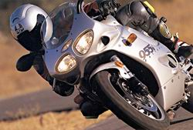
ВРЕЗКА 1
РУЛЕНИЕ И ЗАДНИЙ ТОРМОЗ
Есть два способа уменьшить радиус траектории в повороте - закрыть газ и нажать на задний тормоз. Второй способ чаще применяется на гонках. Дело в том, что если закрыть газ, то переднее колесо загрузится. Но поскольку в повороте оно и так уже идет на пределе сцепных свойств, то может соскользнуть под дополнительной нагрузкой, что приведет к падению. Поэтому гонщики держат ровный газ и чуть-чуть прижимают задний тормоз. Из-за расположения педали тормоза, этот прием легче дается в левых поворотах, поэтому в последнее время на гоночных мотоциклах привод заднего тормоза выносится на руль, чтобы его можно было нажать большим пальцем левой руки. Чтобы не осталось неясностей - одновременно использование газа и тормоза является исключительно гоночным приемом и применяется только на треках. При обычном вождении, если вы хотите затормозить - сначала закройте газ, а если хотите ускориться - отпустите тормоза. Впрочем, задний тормоз может быть полезен и на улице - легкое нажатие на него перед поворотом поможет направить байк на нужную траекторию.
ВРЕЗКА 2
РУЛЕНИЕ И ПЕРЕДНИЙ ТОРМОЗ
Легкое нажатие на передний тормоз помогает повернуть мотоцикл. Этот прием расширяет руление газом. Вы сбросываете газ - передняя вилка загружается и мотоцикл охотнее входит в поворот. Если же при этом прижать чуть-чуть передний тормоз, то усилие на руле станет еще меньше.
У вас, наверное, готово возражение, что при нажатии на тормоз мотоцикл уменьшает угол наклона, что совсем нежелательно в повороте. Да, уменьшает, если вы нажмете на тормоз слишком резко, слишком сильно или слишком грубо. Нажимайте плавно. Двигайте рычаг медленно. Мы подробнее обсудим этот прием в главе 6, так же я объясню как trail-braking (торможения в повороте) спасает жизнь на улицах и помогает выигрывать гонки на треках.

ДАЛЕЕ
Техника спортивной езды (Ник Йенач)
Глава 4
РУЛИ УВЕРЕННО
Контрруление - это еще не все
Спросите десять человек, как они поворачивают мотоцикл, и вы получите десять разных ответов. Чтобы докопаться до истины, мы попросили эксперта проехать трижды по хорошо знакомому ему участку дороги. В первый раз он убрал руки с руля и пытался повернуть, давя коленом на бензобак, смещая вес тела внутрь поворота и упираясь в подножки. В середине первого же поворота наш водитель испуганно схватился за руль, чтобы не вылететь с дороги, потому что байк поворачивал не так быстро, как нужно. В следующий раз он приподнял ноги с подножек и пытался рулить только рулем, без использования газа и тормозов. Байк вел себя послушнее, чем в первый раз, но все равно поворачивал не так быстро, как хотелось бы. В третий раз мы ничем не ограничивали подопытного райдера, и все получилось именно так, как он задумал. Этот нехитрый экперимент показал, что байк управляется с помощью руля, но тело, газ и тормоза приносят в поворотах немалую пользу. Как вы узнаете из этой главы, существуют четыре способа рулить байком, но только в совершенстве освоив самый первый - контрруление - вы сможете использовать остальные.
Совершенно неважно, понимаете ли вы физику процесса контрруления. Но надо четко понимать, как ваши воздействия на руль влияют на поведение мотоцикла, и что сознательное владение и постоянное применение контрруления обеспечит вам невероятную степень контроля над мотоциклом. По сути вы можете забыть термин "контрруление". Запомните лишь, что успешный объезд ямы или выигрыш в чемпионате зависит от того, как вы тянете и толкаете руль. Остальные три способа руления следует рассматривать как дополнения к первому, лишь улучшающие его. Это тонкости, но, чем лучше вы катаетесь, тем лучше понимаете, что все дело именно в тонкостях. Короче говоря - сперва нужно научиться контррулению.
ТЯНИ-ТОЛКАЙ
Чем выше скорость, тем больше гироскопический эффект, и тем мотоцикл устойчивее. Чтобы повернуть на скорости 80 миль в час нужно приложить к рулю больше силы, чем на скорости 30 миль в час. Неспешное прохождение поворотов требует столь малых усилий, что большинство водителей даже не осознают их. Именно поэтому так много ответов на вопрос "как вы поворачиваете?". Можно всю жизнь думать, что байк рулится с помощью наклона, но пока не сосредоточишься на руле - не сможешь поворачивать быстрее.
Если вы уже попробовали контрруление, то заметили, что байк меняет направление в зависимости от того, как вы прикладываете силу. Отодвиньте от себя внутреннюю рукоятку, и мотоцикл неспешно войдет в поворот. Резко толкните ее, и мотоцикл завалится пугающе быстро. Толкайте внутреннюю рукоятку и тяните на себя внешнюю и эффект приятно вас поразит - байк наклонится почти без усилий.
Обратите внимание, как много сил нужно, чтобы поворочаивать на высокой скорости. Продолжайте тренировать контрруление и вы никогда не выскочите на встречную полосу. Мне жаль мотоциклистов, которым приходится спрямлять повороты. Они демонстрируют свою неспособность управлять мотоциклом, они рискуют жизнью, пересекая осевую, а еще они теряют массу удовольствия от извилистых дорог.
НЕ ДЕРГАЙ
Мягкая хватка и расслабленные руки - ключевой момент правильного вождения. Не прикладывайте слишком больших усилий к рулю в повороте. Не бейте и не дергайте рукоятки, просто тяните и толкайте их плавным контролируемым движением. Конечно, можно агрессивно заправить байк в поворот, но после этого подвескам придется поработать, а вам - подождать, пока шасси не придет в норму. В это время байк будет неуправляемым. Поэтому - забудьте о грубой силе во время руления, тогда байк будет послушным, пульс будет нормальным, а шины прослужат дольше.
НЕ ВИСИТЕ НА РУЛЕ
Поскольку рукоятки руля являются точками приложения силы при управлении, следует максимально ослабить все остальные силы, действующие на них. Используйте мышцы пресса, спины и груди, чтобы уменьшить ту часть веса вашего тела, которая удерживается руками, тогда вы сможете точнее дозировать управляющие усилия. Профессиональные спорстмены именно для этого проводят так много времени в спортзалах, закачивая мышцы торса.
Представьте, что у стальной стержень приварен одним концом к передней вилке, а вторым - к раме байка. Любое движение переднего колеса передается всему мотоциклу, провоцируя вобблинг. Но как раз это и происходит, когда вы вцепляетесь в руль до, во время или после поворота. Стоит колесу чуть вильнуть и через зажатые руки это движение перейдет на мотоцикл, нарушая его стабильность. Конечно, для поворота и выхода из него нужно прикладывать усилие к рулю, но хватка должна быть мягкой. Приучайтесь мгновенно расслаблять руки после того, как собственно руление закончено.
Ходите в спортзал и работайте над торсом. Постоянно напоминайте себе, что нужно расслабиться. Байку станет легче, а вы сможете получать больше информации от шин, лучше чувствовать дорогу и тем самым улучшить все составляющие вашей езды - от скорости в повороте до угла наклона. Если же вы вцепитесь в руль, вы никогда не сможете понять, что пытается сказать вам мотоцикл. А еще вы никогда не освоите три дополнительных способа руления.
ТОНКОСТИ РУЛЕНИЯ
Потяните внешнюю рукоятку на себя, толкните внутреннюю от себя - и мотоцикл повернет. Однако этим руление не исчерпывается. Существуют четыре способа повернуть байк. Они дополняют друг друга, так что вы не сможете при подходе к очередному повороту выбрать какой-то один и применить только его. Это как если бы гольфист во время удара сосредоточился только на руках. Конечно, нужно оттачивать каждое движение, но только владение всем телом позволяет совершать идеальные удары и выигрывать международные турниры. Это относится и к мотоциклистам - контрруление поможет вам ездить лучше, но чтобы ездить по-настоящему хорошо, нужно освоить еще несколько тонкостей.
ТОНКОСТЬ 1: РУЛЕНИЕ ГАЗОМ
Мы подробнее рассмотрим работу газом в пятой главе, здесь же я остановлюсь на самом главном. Газ влияет не только на скорость мотоцикла, но и на угол наклона. Помните мы говорили, что после того, как собственно руление закончено, нужно ослабить хватку на руле? Изменение угла наклона в повороте с помощью газа поможет вам держать руки расслабленными во время поворота, в результате вы лучше поймете, что переднее колесо говорит вам о сцеплении с дорогой. В конечном счете возрастет ваша скорость, безопасность и уверенность.
Байк заваливается в поворот, когда вы закрываете газ, выпрямляется при добавлении газа и сохраняет угол наклона на ровном газу.
Давайте определим термины. "Открытый газ" означает такое положение рукоятки, при котором мотоцикл ускоряется. "Ровный газ" означает такое добавление газа, при котором заслонки карбюратора или "бабочки" инжектора двигаются чуть-чуть. На самом деле, реальная скорость мотоцикла может даже падать на ровном газу. Существует огромная разница между открытым и ровным газом. Именно благодаря ей одни выигрывают чемпионаты, а другие на своей шкуре испытывают, что такое хайсайд. Давайте поподробнее рассмотрим, как газ влияет на поведение мотоцикла в повороте.
Вы подходите к повороту на закрытом газу, начинаете рулить и байк кренится, причем угол наклона продолжает увеличиваться, поскольку газ закрыт. Как только вы достигаете угла наклона, нужного для прохождения данного поворота с выбранной скоростью, вы можете толкнуть от себя внешнюю рукоятку руля, чтобы зафиксироваать угол наклона. Или вы можете добавить газ - эффект будет тот же. Переход к ровному газу предпочтительнее, потому что позволяет зафиксировать угол наклона гораздо мягче, а кроме того дает возможность быстрее перейти к открытому газу на выходе, распрямив при этом байк.
Закрытый газ перемещает вес мотоцикла вперед. Передняя вилка сжимается, изменяя рулевую геометрию мотоцикла, и он охотнее поворачивает. Как только вы переходите к ровному газу, вес перемещается назад, вилка чуть-чуть распрямляется. Стоит вам перейти к открытому газу, большая часть веса перемещается назад, вилка распрямляется почти полностью, увеличивая тем самым радиус траектории и уменьшая угол наклона мотоцикла.
Сосредоточьтесь на правильном переходе от закрытого к ровному газу. Если открыть газ слишком рано или слишком резко, перескочив фазу ровного газа сразу к открытому, вы промахнетесь мимо апекса и пройдете поворот шире, чем планировали. Чтобы избежать этой ошибки, просто держите газ закрытым подольше. Не добавляйте газ, пока байк не войдет в поворот, а потом действуйте предельно аккуратно, чтобы мотоцикл точно прописал задуманную траекторию. Итак, когда же открывать газ? Сразу, как только байк вошел в поворот. Но чем раньше вы начнете это делать, тем плавнее должны действовать.
Плавность особенно важна, если вы управляте мощным байком, потому что в этом случае мельчайший поворот правой ручки мгновенно подключает целый табун лошадиных сил. Я усвоил этот урок, когда пилотировал Suzuki Кенни Робертса младшего, на котором он выступал в ГранПри 500. Байк мгновенно откликался на газ, поэтому в повороте мне приходилось держать его закрытым дольше, чем обычно. Стоило мне чуть ошибиться и мотоцикл мгновенно распрямлялся и спрямлял траекторию. Я навсегда запомнил, что чем мощнее байк, тем плавнее должна быть работа с газом.
ТОНКОСТЬ 2: РУЛЕНИЕ НОГАМИ
Главная ошибка при контррулении заключается в нежелательных воздействиях на руль, когда вы либо переносите на него вес тела, либо вцепляетесь в рукоятки слишком сильно. Чтобы этого избежать, нужно использовать внешнюю ногу. Если вы прижмете колено и бедро к баку, вы поможете мотоциклу начать поворот.
Суть приема заключается не в том, что вы рулите ногами, а в том, что вы переносите свое внимание с рук на ноги. Вы по-прежнему поворачиваете руль руками, только теперь ваши руки расслаблены и вы не давите на него своим весом. Этот прием многим помог избавиться от привычки висеть на руле.
Легко доказать, что мотоцикл нельзя повернуть ногами. Попробуйте во время движения перенести руки на обтекатель, бак или собственные колени. Поскольку точки приложения силы к рулю больше не существует, то как бы вы не давили ногой на бак, мотоцикл не повернет. Если же оставить руки на руле, то давление ноги на бак будет взаимодействовать с руками, создавая момент, достаточный для поворота мотоцикла.
Сядьте на стул и поднимите правую ногу вверх, одновременно занося ее над левой. Чувствуете , как напряглись мышцы живота и спины, чтобы сохранить равновесие? То же самое происходит и в повороте - торс напрягается, оставляя руки расслабленными и давая им возможность чувствовать переднее колесо и манипулировать газом, тормозом и сцеплением.
Этот прием помогает направить байк в поворот. Вы сами заметите, насколько мягче происходит смена направления, потому что ноги смягчают слишком резкие воздействия рук. С помощью внешней ноги можно также влиять на угол наклона в повороте, и опять-таки делать это гораздо мягче, чем рулем. Мы оттачиваем плавное вождение всю жизнь и руление ногима помогает нам в этом просто потому, что переносит наше внимание с рук на ноги.
ТОНКОСТЬ 3: РУЛЕНИЕ ВЕСОМ
Мотоцикл весит 450 фунтов, а водитель 150 фунтов, таким образом вес человека составляет довольно большую часть системы - в данном случае 25 процентов. Движения вашего тела сильно влияют на то, как и когда поворачивает байк. Давайте обсудим руление весом подробнее.
Все мы катались на велосипеде или мотоцикле без рук и даже поворачивали. Или, как минимум, наклонялись в сторону поворота. Конечно, повороты были не такими быстрыми и четкими, как с руками, но все-таки они были. И совершались они перемещением веса тела.
Что нужно сделать, чтобы повернуть без рук направо? Наклониться вправо, то есть в сторону поворота. Именно это вы делаете и с руками на руле. Поскольку ваш торс и голова значительно выше центра масс мотоцикла (он находится где-то в районе коленвала), любое их перемещение сильно влияет на мотоцикл.
Попробуйте стоя наклониться вправо. Чувтвуете, как вес переместился на правую ногу? На мотоцикле вы бы загрузили правую подножку, помогая тем самым байку повернуть направо. Чтобы быть уверенным, что вы загружаете внутреннюю подножку, заведите привычку направлять байк в поворот с помощью подбородка или молнии вашей куртки. Держите молнию либо по центру бака, либо немного смещенной в сторону поворота. Цель этих манипуляций проста - раз уж вы знаете по опыту езды без рук, что байк поворачивает при смещении веса, вы должны быть уверенны, что переместили свой вес в нужном направлении.
Описанный навык особенно трудно дается мотокроссменам. Дело в том, что в мотокроссе техника поворотов совсем иная - тело всегда остается сверху, а мотоцикл под ним наклоняется. Если перенести эту технику на дорожный байк, она принесет только вред. Вы не сможете чувствовать сцепление колес с дорогой, подвеска будет работать с повышенными нагрузками, уменьшая доступный клиренс. Короче говоря, такая техника на асфальте не имеет смысла. Просто смещайте вес внутрь поворота, и все будет хорошо.
Чтобы понять, как байк реагирует на смещение веса, выполняйте следующее упражнение. Привстаньте на подножках, едьте прямо, а потом приподнимите одну ногу с подножки. Байк начнет поворачивать в сторону нагруженной подножки.
Но перемещение веса еще не все. Важно когда вы это делаете. Сместитесь слишком рано, и байк начнет заваливаться в поворот, прежде чем вы будете готовы повернуть. Сместите вес слишком поздно, и мотоцикл будет сопротивляться рулению, а когда все-таки повернет, то его поведение в наклоне будет нестабильным. Именно в выборе правильного момента и заключается основная трудность этого приема.
Выбор правильного момента для смещения веса особенно важен при прохождении серии поворотов. Подумайте сами - четверть веса системы перемещается во время движения. Как и когда она перемещается оказывает огромное влияние на плавность движения байка.
Чтобы успешно освоить руление весом, надо сосредоточиться на движениях тела. Начните с наклона головы и плеч в сторону поворота, одновременно начинайте перемещать зад. Не выставляйте внутреннее колено - свешивание применяется на треках, а не на улицах. Используйте смещение зада по максимуму, дюйм-другой уже сильно помогает байку повернуть. Ни в коем случае не повисайте на руле. Любое усилие, приложенное к рулю, либо меняет траекторию, либо дестабилизирует байк. Для смещения веса используйте не руки, а бедра, упираясь в подножки той частью стопы, на которой вы стоите, когда поднимаетесь на цыпочки. Не вставайте, просто немного напрягите ноги, чтобы скользнуть по сиденью. Упражнение покажется вам трудным, если вы будете упираться в подножки серединой стопы или пятками. Но если вы упретесь мысками или пальцами, вы лучше почувствуете байк.
Подсказка напоследок: не питайте иллюзии, что перемещение вашего тела рулит мотоциклом - им рулит загрузка подножек. Вы можете облазить байк вдоль и поперек, но если при этом на подножках находится равный вес - он не повернет. Но стоит загрузить одну подножку сильнее другой, и мотоцикл начнет поворачивать.
ГЛАВНОЕ - ТРЕНИРОВКИ
Вы практикуете руление каждый раз, когда садитесь на мотоцикл, но целенаправленные тренировки помогут вам освоиться гораздо быстрее. Найдите пустую парковку или заброшенную дорогу и потренируйтесь рулить.
1. Для начала поэкспериментируйте - потолкайте руль на разные лады. Медленно, быстро, сильно, слабо. Скорость может быть любой, но обратите внимание, насколько больше усилий требуется на скорости 60 миль в час, по сравнению с 30-ти.
2. Теперь попробуйте одновременно тянуть руль другой рукой. Правда, быстрее стал поворачивать? Ощущение, как будто руль с гидроусилителем.
3. Напрягите мышцы живота и спины, максимально расслабьте руки на руле. Перестаньте висеть на руле, поддерживайте положение с помощью торса. Попробуйте те же самые движения, что в первых двух пунктах, но следите, чтобы вес тела не вмешивался в ваши движения.
4. Держите торс собранным, используйте ваши ноги для поворота байка. Чтобы повернуть направо, давите левым коленом и бедром на бак. Это то же самое контрруление, только теперь ноги заставляют ваш пресс напрягаться, поэтому руки расслабляются сами собой.
5. При перестроении с полосы на полосу постарайтесь понять, как быстро ваш байк начинает поворачивать из вертикальной позиции. Попробуйте сменить полосу медленно, попробуйте быстро. Заметьте, что при быстрой смене полос вам приходится не только вводить, но и выводить байк из наклона. При медленной смене полос этого не происходит, байк выпрямляется сам. Это и есть проявление гироскопического эффекта.
6. Следуйте за товарищем по пустынной дороге, держите дистанцию побольше и повторяйте все, что он делает. Он вильнул вправо - и вы виляйте. Он наклонился налево, а потом резко выпрямился - вы делаете то же самое. Это отличный способ потренировать силу и реакцию.
7. Попробуйте на второй передаче порулить байком с газом и без газа. Обратите внимание, как охотно байк распрямляется, стоит вам добавить газ, и как неуютно он себя чувствует при любом угле наклона, если вы держите газ закрытым.
8. Попробуйте рулить ваш байк в поворотах разной крутизны и на разной скорости, но теперь смещайте вашу грудь в сторону поворота и загружайте внутреннюю подножку. Используйте мышцы бедер, чтобы перемещать задницу по сиденью. Упирайтесь в подножки передней частью стоп. Вы заметите, насколько легче перемещать вес, если ваши стопы стоят правильно.
СЛОЖНЫЕ ПОВОРОТЫ
Самое главное в приемах руления - их плавное исполнение. Вы толкаете руль, давите коленом на бак, перемещаете вес тела на внутреннюю подножку и при этом грамотно работаете газом. Профессиональные гонщики делают все это рефлекторно, и все равно постоянно тренируют совокупность всех этих движений. Самое главное - освоить контруление на подсознательном уровне. Оно должно стать привычкой, так же как и правильное использование глаз. Потом начинайте постепенно добавлять другие приемы - руление газом, ногами и весом. Со временем, вы почувствуете, насколько быстрее и плавнее стали ездить, а может и начнете выигрывать гонки.
А еще вы поймете, почему опытные райдеры так любят повороты. Внезапно вы осознаете, что способны прописать задуманную траекторию с точностью до дюйма. Байк ввинчивается в поворот или напротив, увеличивает радиус, повинуясь вашей воле. Связки сложных поворотов перестали быть пугающей проблемой, они стали интереснейшей задачей. Когда из-под едущего впереди автомобиля появится яма, вы объедете ее как по волшебству. А когда вы окажетесь на дороге, где крутые повороты следуют один за другим, вы не сдадитесь и не выскочите на встречную, а станете перекладывать байк из стороны в сторону снова и снова, мечтая, чтобы повороты никогда не кончались.
УРОКИ ГОНОЧНОЙ ТРАССЫ
Силовые тренировки
Скоростное вождение мотоцикла предъявляет особые требования к мышцам торса, ног, рук и шеи, а также к сердечно-сосудистой системе. Поверьте, стоит вам сбросить вес и укрепить мышцы, и вы станете лучше ездить. Любимые упражнения гонщиков - приседания и отжимания от пола. Особенно внимательно следует относиться к мышцам ног, потому что именно они помогают перемещать тело в повороте. Бег трусцой, горный велосипед, мотокросс - сгодится все, что закачивает ноги. Посещайте спортзал, если есть такая возможность, если нет - не сдавайтесь, отличных результатов можно достичь и доступными средствами.
Вовремя смещайте вес
Мотогонщики, в отличие от обычных мотоциклистов, свешиваются в поворотах. Если учесть, что гоночные мотоциклы гораздо легче дорожных, становится понятным, почему правильный выбор момента свешивания особенно важен. Если свеситься слишком рано, мотоцикл завалится в поворот прежде, чем гонщик будет к этому готов. Если свеситься слишком поздно, уже в наклоне, это дестабилизирует мотоцикл. Но если свешиваться вовремя, появляется волшебное чувство, как будто байк рулит сам.
Больше свесился - меньше наклонился
Когда в следующий раз будете смотреть ГранПри, обратите внимание как гонщики выходят из поворота. В точке апекса пилот свешивается еще больше. Одновременно мягким, почти незаметным движением он как бы отталкивает байк от себя, уменьшая угол наклона. Таким образом, радиус траектории не меняется, но мотоцикл уже готовится к выходу из поворота. Обычным водителям этот прием может быть полезен, если поверхность дороги в повороте неожиданно окажется скользкой. Чем больше вы сместите вес внутрь поворота, тем меньший угол наклона потребуется для его прохождения.
Рулевой демпфер
Это устройство нужно для гашения нежелательных колебаний переднего колеса. Если ускоряться на неровной дороге, переднее колесо начнет болтаться из стороны в сторону. Демпфер погасит эти колебания. Правильно настроенный демпфер практически не влияет на поведение мотоцикла в штатных ситуациях. Но если затянуть его слишком сильно, рулить станет труднее, как будто вы потуже затянули подшипник рулевой колонки. Попробуйте повращать рулем на месте - вы должны чувствовать сопротивление демпфера, но не более того. Демпфер нужен далеко не всем моделям мотоциклов, хотя кое-каким спортбайкам он не помешает. Для гоночных мотоциклов использование демпфера обязательно, поскольку позволяет уменьшить время на круге.

ВРЕЗКА 1
РУЛЕНИЕ И ЗАДНИЙ ТОРМОЗ
Есть два способа уменьшить радиус траектории в повороте - закрыть газ и нажать на задний тормоз. Второй способ чаще применяется на гонках. Дело в том, что если закрыть газ, то переднее колесо загрузится. Но поскольку в повороте оно и так уже идет на пределе сцепных свойств, то может соскользнуть под дополнительной нагрузкой, что приведет к падению. Поэтому гонщики держат ровный газ и чуть-чуть прижимают задний тормоз. Из-за расположения педали тормоза, этот прием легче дается в левых поворотах, поэтому в последнее время на гоночных мотоциклах привод заднего тормоза выносится на руль, чтобы его можно было нажать большим пальцем левой руки. Чтобы не осталось неясностей - одновременно использование газа и тормоза является исключительно гоночным приемом и применяется только на треках. При обычном вождении, если вы хотите затормозить - сначала закройте газ, а если хотите ускориться - отпустите тормоза. Впрочем, задний тормоз может быть полезен и на улице - легкое нажатие на него перед поворотом поможет направить байк на нужную траекторию.
ВРЕЗКА 2
РУЛЕНИЕ И ПЕРЕДНИЙ ТОРМОЗ
Легкое нажатие на передний тормоз помогает повернуть мотоцикл. Этот прием расширяет руление газом. Вы сбросываете газ - передняя вилка загружается и мотоцикл охотнее входит в поворот. Если же при этом прижать чуть-чуть передний тормоз, то усилие на руле станет еще меньше.
У вас, наверное, готово возражение, что при нажатии на тормоз мотоцикл уменьшает угол наклона, что совсем нежелательно в повороте. Да, уменьшает, если вы нажмете на тормоз слишком резко, слишком сильно или слишком грубо. Нажимайте плавно. Двигайте рычаг медленно. Мы подробнее обсудим этот прием в главе 6, так же я объясню как trail-braking (торможения в повороте) спасает жизнь на улицах и помогает выигрывать гонки на треках.

ДАЛЕЕ
Техника спортивной езды (Ник Йенач)
Глава 5
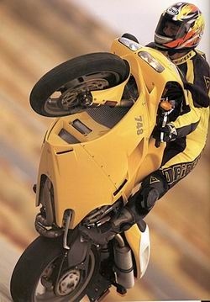
ПОД ГАЗОМ
Употребляй в меру
В этой главе рассказывается о ручке газа - самом возбуждающем устройстве мотоцикла. Скорость манит всегда, но этот зов должен уравновешиваться опасностями реального мира - вроде заполненных машинами улиц или полицейских радаров. Готов поспорить, что когда вы освоите приемы из этой книги, цифры на спидометре станут меньше вас волновать - предметами вашего обожания станут идеальная траектория в повороте, точное торможение с одновременным переключением вниз и меньшее среднее время прохождения любимого маршрута.
Неправильное использование газа является причиной большинства неспровоцированных аварий с мотоциклистами. Ничего удивительного - если подержать ручку открытой всего несколько секунд, цифры на спидометре большинства современных мотоциклов станут трехзначными. Спортбайк-шестисотка проходит четверть мили примерно за 10 секунд, литры выходят из 9-ти, и заметьте - это мотоциклы, которые продаются в магазинах.
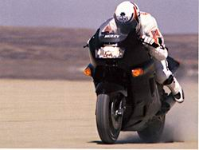
Подержите газ открытым подольше, и скорость шестисотки перевалит за 150 миль в час, а мотоцикла класса "больше литра" за 190 миль в час. Эти данные получены на слете Southern California Timing Association, проходившем на дне высохшего озера Эль Мираж. Возможно, вы тоже знаете участок хайвея, позволяющий положить стрелку тахометра в красную зону на высшей передаче, хотя большинство американских дорог для таких опытов не годится. Самое плохое, что ручку газа очень легко открутить, но справиться с результатом очень трудно.
Давайте не будем питать иллюзий - любой придурок умеет ускоряться по максимуму. Придурки доказывают это каждый день, пополняя списки жертв неспровоцированных мотоаварий, вызванных превышением скорости. Это они оставляют черные полосы на асфальте, начинающиеся прямо перед поворотом и упирающиеся в отбойник или дерево на обочине.
В откручивании ручки нет ничего трудного, таким умением не стоит гордится. Гораздо труднее и достойнее освоить приемы, в которых точная работа газом является ключевым моментом.
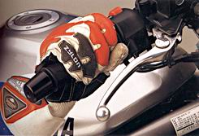
Из четвертой главы вы знаете, что правильное использование газа помогает поворачивать. Вы закрываете газ перед поворотом, чтобы загрузить переднее колесо и сжать вилку. Медленный мотоцикл охотнее наклоняется.
Открытие газа перемещает вес с передней на заднюю шину, распрямляет вилку и заставляет байк либо поддерживать угол наклона, либо уменьшать его, в зависимости от степени открытия газа и мощности мотоцикла. Вот почему так трудно рулить ускоряющимся байком. Подумайте сами - передняя вилки распрямилась, значит рулевая геометрия байка стала более устойчивой. Но если сбросить газ и сжать вилку, то геометрия меняется в сторону лучшей поворачиваемости. Итак, простым перемещением веса вы меняете поведение своего мотоцикла, делая его то более устойчивым, то более поворачиваемым. Конечно, можно повернуть байк и на полном газу, но вам потребуется большее временя и расстояние. Заведите привычку закрывать газ перед поворотом. Это всегда помогает, особенно если добавить немного тормозов.
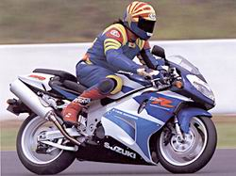
ОТ ВКЛ. К ВЫКЛ.
Обращайтесь с газом аккуратно. Плавно закрывайте его. Прикрывайте его потихоньку. Чувствуйте, как ручка подходит к положению холостого хода. Медленно переходите от отрытого к закрытому газу.
Понимаете, о чем я? О вредной привычке закрывать газ одним резким движением, из-за чего вес, который только что загружал заднее колесо, немедленно перебрасывается вперед.
Но это не самое страшное. А самое страшное кроется в психологии человека - вашей в том числе. Как только вы закрываете газ, вы немедленно хватаетесь за тормоз. Тут-то и начинаются вещи пострашнее, чем приближающийся поворот или перекресток.
Когда вы слишком резко схватитесь за тормоз, это скорее всего приведет к блокировке переднего колеса или к стоппи. Вы, естественно, испугаетесь и тут же отпустите тормоз. В результате ваш тормозной путь возрастет - часто с болезненными последствиями.
Итак, возвращаясь к истокам проблемы - старайтесь закрывать газ мягко и контролируемо, потому что это "успокоит" ваши пальцы и они не сразу вцепятся в тормоз. Закройте газ резко на низких оборотах, и ничего страшного не произойдет. Сделайте ту же ошибку у ограничителя, и ваше заднее колесо сорвется в юз, особено если вы при этом еще и вцепитесь в рычаг тормоза. Учитесь при любый обстоятельствах плавно и мягко действовать правой рукой - именно в ней спрятана ваша судьба.
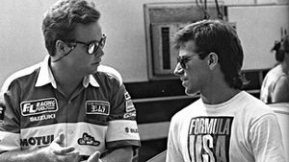
НЕ ОТЖИГАЙ
Агрессивный стиль вождения делает ваши поездки по улицам еще опаснее. Если закрывать газ со слишком большой скорости, байку понадобится какое-то время, чтобы стабилизироваться. В это время он становится неуправляемым, и водитель превращается в беспомощного пассажира. На скорости 60 миль в час байк проходит за секунду 88 футов. Если он стабилизируется за полсекунды, значит он пройдет половину этого расстояния. У вас всегда есть 44 фута в запасе?
Если вы станете уважительно относиться к ручке газа и поворачивать ее только плавными мягкими движениями, ваш мозг лучше сможет прикинуть скорость входа в поворот или оценить тормозной путь, потому что теперь ему не надо отвлекаться на панику. Вы больше не захлопываете дроссельные заслонки и не хватаетесь за тормоз, поэтому переднее колесо не блокируется в тот момент, когда заднее болтается, как флаг на ветру. Ваш мозг может подумать о таких занятных вещах, как скорость прохождения поворота, угол наклона, траектория. А все потому, что вы закрыли, а не захлопнули газ.
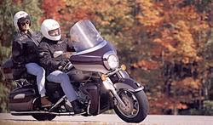
ТРЕНИРОВКА: ДЕЛАЙ ЭТО МЕДЛЕННО
Довольно непросто научиться плавно закрывать газ, поэтому я не рекомендую начинать тренировки с подлета к повороту на 65-ти милях в час. Начните с малого - с первой передачи. Подыщите себе пустую парковку или заброшенную дорогу и начинайте ускоряться и замедляться на разных оборотах. Поначалу вращайте ручку очень медленно, попеременно открывая и закрывая газ. Сконцентрируйтесь на движении правой руки, оттачивайте ловкость в обращении с ручкой. Когда у вас начнет получаться, увеличьте обороты и постарайтесь работать с газом так же плавно, но побыстрее. Найдите предел, когда вы можете максимально быстро закрывать и открывать газ, сохраняя плавность. Этот прием нужно особенно настойчиво тренировать тем, кто участвует в гонках, потому что в условиях соперничества все действия инстинктивно становятся агрессивными.
Применяйте этот прием при вождении машины, пикапа, кроссового мотоцикла - всего, что имеет дроссель. Обратите внимание, как вы нажимаете педаль газа в машине. Заведите привычку никогда не делать этого слишком резко. Вам обязательно нужно научиться плавной работе с газом, потому что иначе, когда вы начнете ездить быстрее и использовать большие углы наклона, вы не сможете правильно загрузить пятна контакта шин с поверхностью дороги.
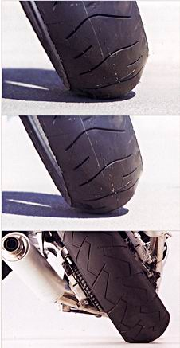
ПРИКРЫТ, НО НЕ ЗАКРЫТ - ПОМНИТЕ О РОВНОМ ГАЗЕ
Давайте вспомним предыдущую главу. Вы подходите к повороту на закрытом газе, загружая переднее колесо, и наклоняете байк. Если в наклоне слишком сильно загрузить переднюю шину, она потеряет сцепление с дорогой, поэтому вы должны научиться так открывать газ, чтобы чуть-чуть разгрузить перед, но не начать ускоряться. Такое положение дросселя называется "ровный газ".
Тут главное не перестараться. Любой перебор с газом грозит двумя неприятностями. Во-первых, как мы знаем из главы 4, ускоряющийся байк хуже рулится, поэтому можно промахнуться мимо апекса. Во-вторых, это может привести к сносу заднего колеса, на которое в наклоне, помимо тяги, действует еще и центробежная сила. Результат такого сноса называется хайсайд (high side - буквально "высокая сторона"): байк скользит наружу поворота, потом шина неожиданно снова обретает сцепление с дорогой, и байк резко распрямляется, катапультируя водителя через внешнюю (высокую) по отношению к повороту сторону.
Ровный же газ стабилизирует угол наклона, немного разгружает переднюю шину, слегка загружает заднюю и дает водителю восхитительное чувство устойчивости. Запомните, цель ровного газа не ускорение, а стабилизация мотоцикла в повороте.
Главное преимущество плавной работы газом - возросшая скорость, не больше и не меньше. Если байк не раскачивается и не рыскает, гонщик может спокойно думать о выборе передачи, скорости входа в поворот, сцеплении шин с дорогой и траектории. В самом деле, оценить сцепление с дорогой гораздо проще, если подвески ведут себя стабильно, а не сжимаются и разжимаются все время. Чем плавнее вы работаете с газом, тем быстрее и комфортнее будете ездить.
ЗАДНЯЯ ШИНА И 100 ЕДИНИЦ СЦЕПЛЕНИЯ
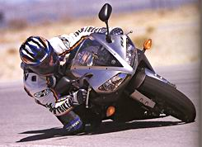
На какие сцепные свойства своих шин можно рассчитывать? Этот вопрос не имеет простого и однозначного ответа. Я бы с удовольствием сказал бы что-то вроде "проходите этот поворот на скорости 53 мили в час с углом наклона 33 градуса". Однако ответ всегда зависит от множества конкретных условий, именно это и делает наш спорт столь захватывающим.
Вот уже много лет я рассказываю своим курсантам мотошколы о 100 единицах сцепления с дорогой. Это чисто умозрительные, теоретические единицы, конкретная величина которых не важна. Мягкие хорошо прогретые гоночные слики цепляются за дорогу на 100 единиц. Жесткие шины туреров, рассчитанные на большие пробеги, имеют те же 100 единиц. Самое главное - вы можете рассчитывать только на 100 единиц, больше просто не бывает.
Рассмотрим заднюю шину. Она расходует свои 100 единиц на обеспечении тяги и на уравновешивание центробежной силы. Если угол наклона байка равен нулю, все 100 единиц идут на тягу. Сцепление с дорогой может быть настолько большим, что байк встанет на заднее колесо. Но как только байк наклонится в повороте, часть единиц придется отдать на сопротивление центробежной силе. Если наклонить байк до упора, чтобы шина катилась на самом краю, почти все единицы пойдут на поворот и лишь немного останется на разгон. Тем не менее байк отлично цепляется за дорогу, можно даже достать коленом по асфальт.
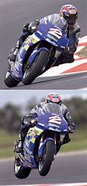
Если водитель наклонит байк в повороте так, что ему потребуется 97 единиц сцепления на борьбу с центробежной силой, а потом ускорится так, что ему понадобится еще 5 единиц на тягу, то это может привести либо к сравнительно безобидному сносу, либо к хайсайду (зависит от того, как именно водитель перешагнул порог). Если агрессивно крутануть ручку газа, заднее колесо перегрузится почти наверняка. Если же добавлять газ медленно, можно подобраться к 100 единицам вплотную, и делать это абсолютно уверенно и предсказуемо в каждом повороте. Плавная правая рука помогает выигрывать чемпионаты и безопаснее ездить по улицам. Обе цели стоят того, чтобы за них побороться.
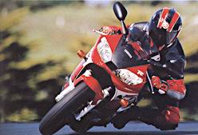
Перебрать единицы можно многими способами. В предыдущем абзаце мы рассмотрели байк в повороте, который начинает ускоряться. Ситуация может быть другой - можно наклонять ускоряющийся байк. Но результат один - вы запрашиваете сцепления больше, чем есть у шины, поэтому она начинает скользить.
Наклон ускоряющегося мотоцикла - зрелище не для слабонервных, особенно если за рулем новичок. Он хочет ехать быстро и думает, что это означает больше газа. Он ошибается. А все потому, что не очень хорошо представляет себе, что байк лучше рулится с закрытым или, как минимум, сброшенным газом. Кроме того, этот новичок напрашивается на жестокий хайсайд, поскольку добавляет "угловые" единицы, не отдавая единицы тяги. А всего-то нужно сбросить газ перед поворотом и все будет хорошо. Итак, не важно, ускоряетесь ли вы в наклоне или наклоняетесь при ускорении - от перемены мест слагаемых сумма не меняется. Как только требуемые единицы сцепления зашкаливают за 100, шина начинает скользить.
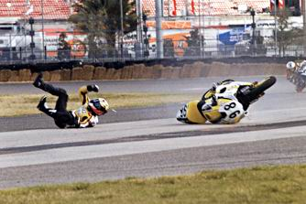
НАБОР ГАЗА
После того, как вы вошли в поворот, нужно переходить от закрытого к ровному газу. Представьте себе мельчайший поворот ручки. Представьте лишь слегка натянувшийся тросик газа. Представьте заслонку, поднявшуюся на долю миллиметра. Представьте лишний миллиграмм топлива в цилиндре. Представили? Это и есть тот самый ровный газ, который лучшие гонщики тренируют всю жизнь. Я намеренно описал его на разные лады, потому что это очень важное понятие.
Насколько важное? Однажды в 1990 году, один из этапов чемпионата AMA проходил на трассе Уиллоу Спринг Рэйсуэй, расположенной в городе Розамонд, Калифорния. Я был самым быстрым гонщиком местного мотоклуба, поэтому меня пригласили участвовать в этапе на моей Del Amo Yamaha TZ 250, настроенной Стивом Бигански. После двух дней предварительных заездов мы обнаружили, что наша команда выступает ничуть не хуже постоянных участников чемпионата. Накануне гонки мне посчастливилось поговорить со Скоттом Грэем, обладателем рекорда трассы Уиллоу Спринг. Его совет состоял всего из одной фразы: "Попробуй в каждом повороте добавлять газ чуть пораньше". На следующий день я выиграл первую гонку национального чемпионата в классе 250GP. Спасибо, Скотт.
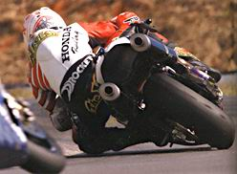
Вопрос "когда открывать газ в повороте" имеет простой ответ "сразу после того, как байк повернул". Но чем раньше вы это делаете, тем мягче должны действовать, потому что в этот момент задняя шина использует почти все 100 единиц сцепления для поворота. Чем сильнее вы наклонили байк, тем аккуратнее надо добавлять газ. Поверьте - самые быстрые гонщики работают правой рукой медленнее всех. В максимальном наклоне они могут добавить еще одну или две единицы тяги и получить ровно 100 единиц от заднего колеса. Запомните: быстрый байк - медленная рука.
Но в какой-то момент байк нужно выводить из поворота. По мере того, как уменьшается угол наклона, все больше единиц становится доступными для тяги. Вы можете плавно и равномерно добавлять газ по мере распрямления байка. Вот вам и ответ на вопрос, когда можно ускоряться - как только вы видите выход из поворота и можете уменьшать угол наклона.
Представьте себе, что ваше правое запястье соединено струной с пятном контакта заднего колеса. Когда мотоцикл едет с максимальным углом наклона, вы почти не можете поворачивать запястье. Но как только он начинает вставать, струна провисает и вы уже можете потихоньку добавлять газ. Именно так нужно разменивать "угловые" единицы на единицы тяги.
Главное - не открыть газ слишком рано. Байк должен войти в поворот до того, как вы начнете поворачивать ручку. Яркий симптом слишком раннего открытия газа - широкое прохождение медленных поворотов: водитель нетерпеливо добавляет газ, передняя вилка распрямляется и байк увеличивает радиус. Итак, держите газ закрытым, пока байк не повернет, и только потом переходите к ровному газу.
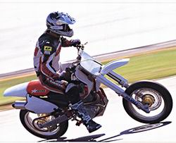
100 ЕДИНИЦ ПОД ДОЖДЕМ
Дождь, песок, разметка уменьшают не количество единиц, а величину единицы. Вы по-прежнему распределяете 100 единиц на борьбу с центробежной силой и обеспечение тяги, только теперь сами единицы меньше, чем на сухом асфальте. Уменьшение сцепных свойств поверхности означает, что теперь предела можно достичь на меньшем газу и при меньшем угле наклона, однако вы по-прежнему должны уважительно относиться к их комбинации. Дождь означает еще более медленную правую руку и еще более плавное руление.
Те же рассуждения справедливы для старых изношенных шин. Вы комбинируете "угловые" и "тяговые" единицы, но масштаб шкалы гораздо меньше. Как только вы научитесь уважать эту шкалу, вы поймете, почему самые быстрые гонщики одновременно и самые стабильные. Каждая шина может дать только 100 единиц сцепления, и если мы говорим о задней, распределением заведует рука, управляющая дросселем.
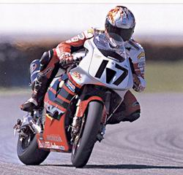
ТРЕНИРУЕМ ПРАВУЮ РУКУ
Когда в следующий раз поедете на мотоцикле, попытайтесь закрывать газ максимально медленно. Обеспечьте себе достаточное время и дистанцию и полностью сфокусируйтесь на медленном закрытии ручки газа.
Обратите внимание, насколько быстро двигается правая рука. Если вы захлопнете газ, вы почти наверняка тут же схватитесь за тормоза. Постарайтесь закрывать газ мягко и сосредоточьтесь на мягком переходе к торможению.
Обратите внимание на то, как клюет нос байка при замедлении. Если вы закроете газ быстро, клевок будет резким. Попробуйте закрыть газ медленно и передок плавно наклонится.
При езде по автостраде, попробуйте сбрасывать газ на разных оборотах. Обратите внимание, насколько труднее достичь плавности на высоких оборотах. На высшей передаче и небольших оборотах сбросить газ не трудно, но попробуйте замедлиться с той же скорости на третьей передаче.
Прислушайтесь к цепи при езде на высшей передаче. Слышите ли вы клацание при смене знака тяги, с ускорения на замедление и обратно? Пострайтесь так работать правой рукой, чтобы цепь работала бесшумно.
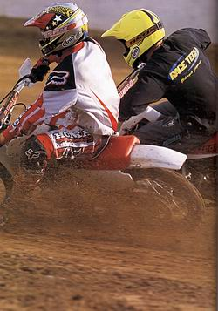
ПЕРЕГАЗОВКА
Помимо управления скорости и помощи при рулении, газ можно использовать еще одним способом. Небольшое добавление/убирание газа (перегазовка) используется для более мягкого переключения передач вниз (и даже вверх). Перегазовка происходит, когда сцепление выжато и передача переключена. В этот момент двигатель отсоединен от трансмиссии и может легко раскрутиться. Благодаря перегазовке он не выходит на обороты холостого хода во время переключения.
Перегазовка требует практики, зато вы не только станете мягче переключать передачи, но и продлите жизнь сцеплению. Каждое переключение вниз должно сопровождаться перегазовкой, это касается и автомобиля, и мотоцикла. Помимо того, что перегазовка бережет сцепление и делает поездку более комфортабельной для пассажиров, она еще и круто звучит. Мы подробнее обсудим этот прием в главе 6.
УРОКИ ГОНОЧНОЙ ТРАССЫ
Сцепные свойства шин меняются во время гонки
Поскольку чемпионы ездят быстрее всех в мире, они самые рисковые ребята, так? Но почему же они так редко падают? Все просто - профи не только прекрасно понимают баланс между "угловыми" и "тяговыми" единицами, но и учитывают масштабирование шкалы в течении гонки, связанное с износом шин. Их управление газом в наклоне становится с течением гонки все плавнее и плавнее.
Ранее и плавное прибавление газа
Гонщик, который начинает добавлять газ в каждом повороте на 10 футов раньше соперника, ровно на эти футы удлинняет последующую прямую. Ранний газ означает большее ускорение, и такой гонщик показывает при замерах максимальную скорость на прямой. Однако наиболее показательной является скорость сразу после апекса.
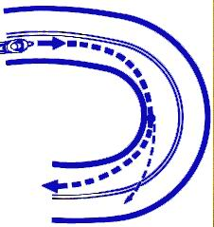
Относительно безболезненная тренировка
Профессиональные пилоты постоянно ищут возможности совершенствовать навык управления газом. Большим подспорьем в этом является гаревый спидвей. Несколько часов погонять по земляному овалу в компании друзей - что может быть лучше? Вдобавок, это помогает научиться лучше чувствовать газ, что полезно для кольцевиков. Только наденьте специальную экипировку - без нее этот спорт даже опаснее, чем кольцевые гонки.
Не переборщи с газом
В те далекие времена, когда я каждый месяц гонялся на Уиллоу Спринг, я постоянно слышал жалобы гонщиков на плохое сцепление с асфальтом во втором повороте (ходовой правый, используется 4-я передача). Причем всегда жаловались медленные гонщики. Почему? Все очень просто - такой гонщик подходит к повороту медленнее, чем мог бы, осознает это и добавляет газ. Поскольку он делает это в наклоне (используя, к примеру, 80 единиц в качестве "угловых") и добавляет газ слишком резко (затребовав, допустим, 25 единиц на тягу), он просто превышает предел сцепления заднего колеса. Быстрые гонщики мягче добавляют газ, плавно доводя количество очков до 100.
Перегазовка и еще раз перегазовка
Кольцевики, мотоциклы которых не имеют проскальзывающего сцепления (slipper clutch), постоянно тренируют перегазовку, потому что не могут позволить себе заблокировать заднее колесо перед поворотом. У тех, кто ездит по улицам, цена ошибки еще выше. Поэтому тренируйте перегазовку до тех пор, пока она не войдет в привычку, а привычка не станет второй натурой. Мы подробнее остановимся на этом приеме в главе 6.

ДАЛЕЕ
Техника спортивной езды (Ник Йенач)
Глава 6
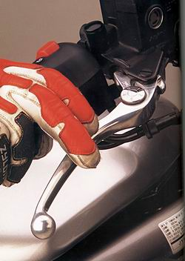
ТОРМОЗА
Их мощь нужна не только для остановки
Если вы решили освоить только один прием управления мотоциклом, выберите "торможение". Правильное использование тормозов делает каждую поездку не только более захватывающией, но и более безопасной. И снова в центре внимания - ваша правая рука. Указательный и средний пальцы - не без помощи правой ноги, конечно - решают вашу судьбу. Они главные, только мозг важнее их.
Научитьсяоткручивать ручку газа легко, гораздо труднее научиться тормозить. Вам подтвердят это тысячи райдеров, которые, как следует ускорившись на прямой, не смогли погасить скорость перед следующим за ней поворотом. Правильное использование тормозов -самая важная часть управления мотоциклом.
ТВОЙ ДРУГ, ТОРМОЗ
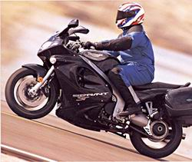
Сколько бы книг вы не прочли, тормозить не научитесь. Вам придется выбрать время и потренироваться на вашем личном мотоцикле. Да, конечно, - говорите вы себе изо дня в день, - надо бы как-то выкроить часок на это дело. В лучшем случае, в один из дней вы едете на пустую парковку и несколько раз оттормаживаетесь. Беда в том, что аварии не случаются в соответствии с нашими планами. Чем скорее вы научитесь тормозить, тем раньше вы будете готовы к аварийнымм ситуациям. Возможно, неприятность случится завтра. Вы готовы к ней?
Я видел множество водителей, неспособных останавливаться. Нет, разгонялись они прекрасно, но как только дело доходило до остановки, их результаты были крайне нестабильными. И дело тут не в типе мотоцикла. Гораздо важнее пальцы и нога, а еще мозг, который ими управляет. И снова ключевым понятием является "плавность". Начинайте тормозить постепенно, почувствуйте, как вес перемещается вперед, и только потом давите на рычаг и педаль. Все должно выполняться быстро и контролируемо. Сжимайте рычаг, не дергайте его.
Я был свидетелем многих падений и могу сказать, что большинство из них происходят в первые два месяца катания на новом мотоцикле. Каждый мотоцикл требует особого подхода, и вы обязаны этот подход найти, в противном случае вас ждут большие неприятности.
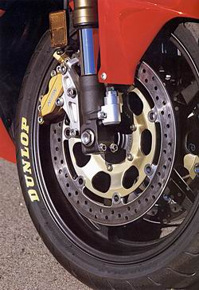
ПРОВЕРКА НАВЫКА
Все советы, подсказки и методы, которые вы найдете в этой главе, основаны на огромном количестве проведенных мною тренировок и тестов на торможение. Я, как и вы, всегда понимал важность этого навыка, но только первый проведенный мною тест заставил меня перейти от слов к делу. Мы тогда пригласили группу мотоциклистов на пустую парковку, надеясь написать потом статью для Motorcyclist. Там-то я и понял, что остановить мотоцикл гораздо труднее, чем автомобиль. И главным условием успеха является не модель байка, марка шин или материал тормозных колодок. Самое главное - навык водителя. Именно владение навыком отличает того, кто способен стабильно останавливаться с минимальным тормозным путем при любой погоде, от того, кто зажмуривается и жмет на тормоза. Я видел райдеров, которые боялись тормозов, или не принимали в расчет их мощь, или слишком полагались на них. Все они отлично умели разгоняться, а потом не знали, что делать с достигнутой скоростью.
Итак, одним прекрасным утром мы собрали восемь мотоциклистов с разным уровнем подготовки на огромной пустой стоянке в городе Торранс, Калифорния. Мы попросили их разогнать байки до 40 миль в час, и начать оттормаживаться сразу, как они проедут оранжевый конус. Утро началось на трагической ноте - первый же райдер, поравнявшись с конусом, схватился за рычаг тормоза, как ребенок за мороженое. Переднее колесо заблокировалось и соскользнуло вбок, мотоцикл упал, водитель сломал ключицу. Этот случай послужил прекрасной иллюстрацией к правилу: сжимайте рычаг, не дергайте его.
Потом я видел, как один из испытуемых так зацикливался на тормозах, что забывал сбросить газ. А другой постоянно блокировал заднее колесо и с испугу отпускал оба тормоза, увеличивая тормозной путь. Солнце поднималось все выше, а семь оставшихся мотоциклистов разгонялись и тормозили снова и снова. К полудню все улучшили свои результаты - тормозной путь сократился, торможение стало стабильным и контролируемым. А это добавило нашим водителям уверенности в себе.
Все восемь испытуемых по честному учились в мотошколе и сдавали экзамен на право управления мотоциклом, но только один из них регулярно тренировал свои навыки. Тем утром все они покидали парковку, зная о силе тренировок. И не они одни. Я тоже, насмотревшись на их успехи и увидев, к чему приводит неумение тормозить, уезжал оттуда с одним желанием - тренироваться. И как можно больше.
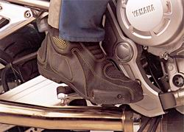
ЧТО ТРЕНИРОВАТЬ?
Любой профессиональный стрелок скажет, что курок не надо дергать, на него надо плавно давить. То же самое относится и к рычагу переднего тормоза. Из прошлой главы мы узнали, что газ нужно сначала открыть лишь немного, чтобы загрузить заднее колесо и увеличить пятно контакта задней шины. Тормозить надо так же - сначала несильно, чтобы переместить вес вперед, сжать переднюю вилку и загрузить переднюю шину. После этого можно тормозить решительнее. Без начального подтормаживания перемещение веса будет слишком резким. A если сжать тормоза слишком резко и агрессивно, переднее колесо сорвёт в юз прежде, чем вес успеет переместиться вперед и загрузть его. Юз переднего колеса почти всегда приводит к падению. Итак, запомните: сперва перемещаем вес вперед, потом тормозим.
Потратьте время на отработку навыка прогрессивного торможения. Тренируйте его в каждой поездке при каждом замедлении и остановке. Асфальт не всегда шершавый, а дорога не всегда прямая. Прогрессивное торможение поможет замедлиться на мокрой дороге, или в середине поворота, и даже в середине мокрого поворота. Если же вы просто будете резко жать на тормоз, то наверняка упадете.
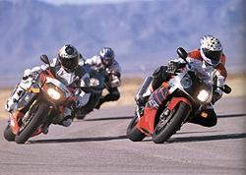
НА ГРАНИ ЮЗА
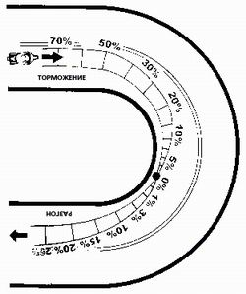
После начального подтормаживания, нажмите рычаг тормоза по-настоящему и почувствуйте, как хорошо останавливается ваш мотоцикл. Слушайте переднюю шину - при максимальном замедлении она начинает слегка повизгивать. Сосредоточьтесь на усилии, развиваемом пальцами правой руки. Со временем вы сможете либо кратковременно сблокировать переднее колесо, если ездите на мотоцикле с длинной базой и большим вылетом, либо оторвать от земли заднее, если под вами короткий спортбайк. Как только колесо заблокируется, приотпустите передний тормоз. Потренируйтесь отпускать не полностью, а ровно настолько, чтобы колесо разблокировалось. Если вы с испугу совсем отпустите рычаг, ваш тормозной путь увеличится.
Этот прием называется "торможение на грани юза". Грань, за которой колесо блокируется, является пределом тормозных свойств байка при прямолинейном движении. Вы должны в совершенстве овладеть этим приемом.
При торможении задним тормозом, давите на педаль пальцами ноги, тщательно контролируя усилие. Помните, что задний тормоз использовать можно, но очень осторожно. Заблокированное, особенно в повороте, заднее колесо, как минимум напугает вас, а в худшем случае послужит причиной падения. Не снимайте стопу с подножки, чтобы не потерять чувство педали, просто перекатывайте ее - так вы сможете точнее контролировать усилие. Мы подробнее рассмотрим применение заднего тормоза ниже.
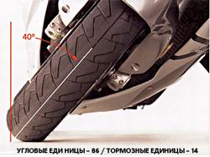
ПЕРЕДНЯЯ ШИНА И 100 ЕДИНИЦ СЦЕПЛЕНИЯ
Помните про 100 единиц сцепления? При прямолинейном движении передняя шина может обеспечивать колоссальные тормозные силы. Именно поэтому можно легко поднять спортбайк в стоппи.
Но как только байк наклонится в повороте, часть единиц придется отдать на сопротивление центробежной силе. В начале поворота, таких единиц будет немного, но по мере роста угла наклона их количество будет возрастать. Поэтому вам придется постепенно отпускать рычаг тормоза, чтобы отдать единицы, расходуемые на торможение. Этот прием называется trail-braking. Если же не отпускать рычаг, то количество запрашиваемых единиц станет слишком большим, и шина соскользнет.
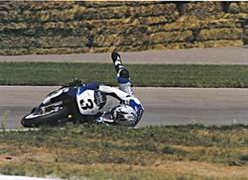
Что именно произойдет потом - снос или падение - зависит от способа перехода через рубеж. Если райдер добирает 100 единиц постепенно, прогрессивными контролируемыми усилиями, то получится вполне контролируемый снос. При резком же торможении падение неминуемо.
Каждый, кто пытался повернуть при жестком торможении, заметил, что сделать это совсем не просто. Если же чуть приотпустить тормоза, давая вилке немного распрямиться, то повернуть будет легче. Подумайте об этом, когда будете делить единицы на "угловые" и "тормозные".
Не нужно полностью отпускать тормоза в повороте. Во-первых, скорость может все еще быть слишком большой для этого поворота. Во-вторых, передняя вилка распрямится полностью, уменьшая поворачиваемость байка, чего в повороте совсем не нужно. Райдер должен плавно ослаблять давление на рычаг, по мере роста угла наклона, чтобы обеспечивать переднюю шину достаточным количество "угловых" единиц. Тут-то как раз и пригодится "чувство рычага", позволяющее точно дозировать усилие и не перейти предел. Райдер меняет "тормозные" единицы, которые сжимают вилку, на "угловые" единицы, которые тоже сжимают вилку, и если все сделано правильно, мотоцкил вознаградит вас плавностью и устойчивостью.
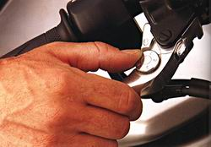
ДЛЯ TRAIL-BRAKING НУЖНЫ НЕЖНЫЕ РУКИ
Мотоцикл может одновременно поворачивать и замедляться. Это называется trail-braking. Однажды этот прием вам пригодится, например, когда в середине поворота вы окажетесь в аварийной ситуации. Если в повороте вы используете 84 единицы на борьбу с центробежной силой, у вас есть еще 16 единиц на торможение. И если вы умеете пользоваться передним тормозом и плавно загружать покрышку, вы сможете воспользоваться этими шестнадцатью единицами, не переступив за 100 единиц.
По мере замедления байка угол наклона при заданном радиусе прохождения поворота будет уменьшаться, что даст вам возможность отдать еще больше единиц на торможение. Используйте простое уравнение: радиус = скорость. Снижение скорости уменьшает радиус, или позволяет вам остаться на траектории, уменьшив угол наклона. Но чтобы применить это уравнение на практике, вам нужно научиться тормозить мягко и контролируемо. Trail-braking является ответом на вопрос "что делать, если я вошел в поворот слишком быстро?". Смотрите туда, куда хотите попасть и притормаживайте. По мере снижения скорости байк будет распрямляться, позволяя тормозить еще сильнее. Если скорость слишком высока - не сдавайтесь, продолжайте тормозить.
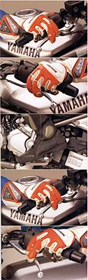
ТОРМОЗА И ПЕРЕГАЗОВКА
Во второй главе мы рассмотрели основные приемы управления мотоциклом, с их помощью вполне можно передвигаться. Но есть более продвинутые приемы, именно они делают наш спорт таким захватывающим.
Многие умеют тормозить, почти все умеют переключать передачи вниз, но чтобы объединить эти два навыка придется потренироваться. В конце концов, почему нужно жервовать торможением ради понижения передачи, или напротив, ждать с переключением до конца торможения? И снова нам на помощь приходит правая рука.
Цель переключения на пониженную передачу - увеличение оборотов двигателя. Причиной может быть приближающийся поворот, или холм, или обгон. Если вы тормозите перед поворотом, вам придется одновременно переключаться вниз. В продвинутой автошколе вас обязательно научат приему, который называется "пятка-носок", когда вы давите пальцами ноги на тормоз и одновременно пяткой или краем стопы на газ. Целью как раз и является повышение оборотов, чтобы они соответствовали пониженной передаче. Этот прием делает переключение вниз более плавным и бережет сцепление.
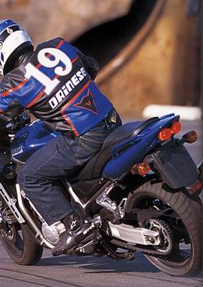
Если вы используете только два пальца для торможения, вы можете обхватить оставшимися тремя пальцами ручку газа и крутануть ее во время переключения вниз. Самое трудное - продолжать одновременно тормозить. Поначалу вы непременно будете то отпускать, то снова прихватывать рычаг, что естественно не понравится передней вилке. И тем не менее перегазовку нужно делать, потому что при переключении вниз может заблокироваться заднее колесо, а этого вам в повороте, даже при небольшом наклоне, совсем не надо. Всякий раз когда вы слышите визг задней покрышки после переключения вниз, знайте, что обороты не соответствуют новой передаче. Заднему колесу приходится через цепь, коробку передач, сцепление и коленвал раскручивать двигатель. Не проще ли газануть при выжатом сцеплении? Это пойдет на пользу и вам, и двигателю, и трансмиссии.
Большинство современных мотоциклов позволяет регулировать расстояние от рычага тормоза до руля. Воспользуйтесь этой возможностью и подгоните положение рычага под размер своей руки. Я заметил, что большинство водителей почему-то отодвигают рычаг слишком далеко, затрудняя себе тем самым тонкую работу тормозами.
Переключение вниз с одновременным торможением довольно нетрудно ocвоить с точки зрения координации движений. Трудности начнутся, когда речь пойдет о времени, нужном для выполнения приема. Газовать нужно, когда сцепление разделяет двигатель и трасмиссию. Не надо выжимать рычаг сцепления до упора, используйте в качестве ограничителя безымянный палец. Не бросайте сцепление, отпускайте рычаг плавно и контролируемо - это может спасти вам жизнь, если вы ошибетесь с оборотами или случайно переключитесь на две передачи вниз.
ЗАДНИЙ ТОРМОЗ
Ах, да, есть же еще задний тормоз. Очевидной проблемой его использования является перемещение веса, верно? При торможении вес смещается вперед, загружая переднее колесо и разгружая заднее. А разгруженное колесо легко заблокировать даже небольшим усилием. Современный спортбайк при интенсивном торможении отрывает заднее колесо, так что заблокировать его можно почти без усилия. Становится понятным, почему многие райдеры вообще не пользуются задним тормозом.
Однако исследования показывают, что с двумя тормозами можно остановиться быстрее, чем с одним. Многие райдеры обнаружили, что нажатие на задний тормоз на долю секунды раньше, чем на передний, помогает перемещать вес вперед более плавно. Если же отвлечься от спортбайков и посмотреть на мотоциклы с более длинной базой, которые к тому же частенько перевозят пассажиров, то использование заднего тормоза не выглядит совсем уж бесполезным. В общем, потренировать правую ногу тоже не помешает.
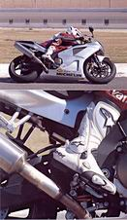
ПОПРОБУЙТЕ САМИ
Настройте заднюю подвеску на самый мягкий вариант. Попросите своего друга подержать мотоцикл за руль, а сами качните зад несколько раз, стараясь прожать подвеску как можно ниже. Обратите внимание, насколько быстро она возвращается в нейтральное положение. Теперь попросите друга нажимать задний тормоз в тот момент, когда вы максимально сжимаете подвеску. Заметили, насколько медленнее она теперь распрямляется? Это потому, что зажатый тормоз создает дополнительный момент на маятнике и раме. Таким образом, при использовании заднего тормоза передняя вилка сжимается, а задняя подвеска работает медленнее. Я знаю много райдеров, которые используют задний тормоз только ради этого эффекта, потому что он позволяет лучше контролировать как торможение, так и перемещение веса вперед.
ПОЛЬЗУЙТЕСЬ, ТОЛЬКО ОСТОРОЖНО
Ни в коем случае не относитесь к тормозной педали мотоцикла так же, как к тормозной педали автомобиля. Обычно, когда водителю кажется, что он подходит к повороту слишком быстро, он давит на педаль со всей силы, прямо-таки топчет ее. Результат известен - черный след, ведущий к обочине, и рассказы типа "нет, этот поворот надо проходить помедленнее". Легкое касание педали является хорошим способом погасить скорость перед поворотом и прямо-таки отличным способом регулировать скорость непосредственно в повороте. Почему? Да потому, что применение заднего тормоза не так резко загружает нос мотоцикла, как применение переднего. Конечно, нос загрузится, но это произойдет гораздо безопаснее.
Кроме того, задний тормоз помогает поворачивать. Лично я считаю это самой важной его функцией.
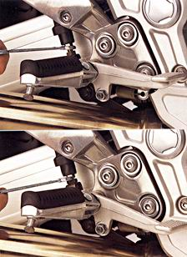
Я участвовал в гонках и тестировал мотоциклы много лет, и несколько раз мне попадались аппараты без задних тормозов. Однажды это был тюнинговый байк с остромодным карбоновым диском, который смотрелся нарядно, но был совершенно нефункциональным. В другой раз механики на пит-стопе в гонке на выносливость так торопились, что оставли меня без задних колодок. Вспоминается также неровно прикрученный держатель задней скобы, из-за чего внутренняя колодка оказалась прижатой к диску и сточилась за несколькко кругов. И всякий раз я чувствовал, что при интенсивном торможении теряю контроль наад байком, потому что как только передняя вилка сжималась, он принимался размахивать хвостом как радостная собака. Мне казалось, что мотоцикл балансирует на переднем колесе, я совсем не чувствовал заднюю покрышку, и поэтому я всякий раз медлил с поворотом. Про trail-braking я и не говорю, передний тормоз не может обеспечить такого же контролируемого и безопасного торможения, как задний. Короче говоря, я привык пользоваться задним тормозом и без него мне трудно.
Я никому не рассказывал про свою любовь к заднему тормозу, пока однажды не поговорил с известным гоночным механиком Скотти Бичем. Мы с ним обсуждали новые технологии, и я обмолвился, что активно пользуюсь задним тормозом. Бич же в ответ рассказал о Курте Нолле, известном кольцевике. Курт сейчас не гоняется, но вы наверняка помните его, если видели, как он выиграл все три кубка Suzuki в 1992-м году. Кроме того, он неоднократно побеждал в гонках на выносливость. Короче говоря, опытный гонщик. И при этом он никогда не пользовался задним тормозом. В один прекрасный день Бич принялся по поводу и без повода расписывать преимущества заднего тормоза. Через некоторое время Холл сдался и начал учиться им пользоваться. По мере роста мастерства, время на круге уменьшилось, и с тех пор Холл применяет задний тормоз постоянно. В общем, что бы ни говорили, можете не сомневаться - самые быстрые гонщики активно используют задний тормоз. Мик Дуэн, пятикратный чемпион ГранПри 500, даже попросил, чтобы привод заднего тормоза вывели на руль, когда он не мог пользоваться педалью из-за травмы. Зачем ему это, если задний тормоз не очень важен?
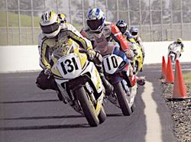
СКОЛЬЗКО ИЛИ НЕТ?
Задний тормоз еще и отличный прибор для измерения сцепления дорожного полотна. Продавите педаль до юза при прямолинейном движении - требуемое усилие подскажет вам, насколько сейчас скользко. Я всегда проверяю полотно в дождевых поездках этим способом. Кроме того, так можно оценить свойства новой резины. Нужно только привыкнуть к поведению задней шины при торможении, даже к звуку, который она издает. Повторю - такой тест можно проводить только при прямолинейном движении с разумной скоростью и блокировать колесо только на мгновение, чтобы оно не соскользнуло вбок. И еще - чем мягче вы давите на педаль, тем больше информации получаете.
Если же вы случайно заблокируете колесо, то бороться с этим можно двумя способами. Во-первых, можно отпустить педаль тормоза до того, как заднее колесо поведет в сторону. Второй способ - руление. Вы оставляете колесо заблокированным и гасите колебания зада рулем. Рулите так, чтобы колесо всегда смотрело прямо, тогда мотоцикл не упадет. Какой способ лучше? В аварийной ситуации вы вряд ли будете думать об усилии на педали, но в то же время тренированная правая нога реально сокращает тормозной путь. Поэтому тренируйте оба способа.
АНТИБЛОКИРОВОЧНЫЕ И КОМБИНИРОВАННЫЕ СИСТЕМЫ
Анитблокировочные системы, или АБС, появились на мотоциклах в 80-х годах. Онии реально снижают вероятность блокировки колеса при торможении на сложных покрытиях. Я впервые столкнулся с такой системой на тестах BMW K100 в Берлине. Организаторы кое-где присыпали рулежные дорожки аэродрома песком и проложили трассу таким образом, что торможение начиналось на асфальте, а продолжалось на песке. Первые несколько торможений подняли пульс журналистов до предельного, но со временем мы поняли, что система работает и доверились ей.
С тех пор системы АБС становились все совершеннее. Стоить ли покупать такую систему? Конечно, стоит. Даже на сухом асфальте и прогретых шинах нужно быть настоящим мастером, чтобы победить электронику.
Некоторые мотоциклы оснащены комбинированными системами, когда нажатие на педаль или рычаг задействует поршни как в передних, так и в задних скобах. Комбинированная система позволяет вам использовать передний тормоз и пользоваться стабилизирующим эффектом, который дает задний тормоз. Байк лучше входит в поворот, а вы можете лучше контролировать торможение, поскольку рука чувствительнее стопы. В случае экстренного торможения вы можете задействовать и ногу, но в большинстве случаев вам будет достаточно усилия руки.
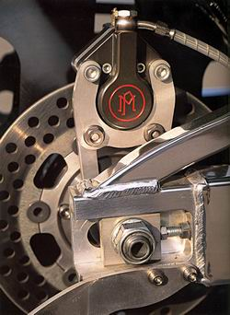
СНИЖЕНИЕ УСИЛИЯ
Скорее всего, вы захотите настроить задний тормоз под себя. Прежде всего, уведите педаль ниже, подальше от подножки, чтобы стопа не могла легко достать до нее. Это поможет снизить усилие на педали. Смотрите только, чтобы настроенная таким образом педаль не цепляла за асфальт в поворотах. И не забудьте перенастроить концевик, который включает стоп-сигнал.
Если после этого вы продолжаете блокировать заднее колесо, попробуйте уменьшить эффективность системы диск-колодки. Некоторые команды чемпионата AMA Supersport высверливают огромные отверстия в диске, некоторые стачивают абразивный слой с колодок. Если вы не уверены, что справитесь с этим сами, отдайте байк в мастерскую. Если финансовый вопрос не стоит очень остро, можно купить специальную тюнинговую скобу меньшего размера. Это тот самый случай, когда меньше значит лучше. Так или иначе, ваша задача - сделать задний тормоз менее чувствительным, а значит более полезным. Помните, цель заднего тормоза - не остановка, а стабильность и прецизионная корректировка скорости. Если он блокирует колесо, он бесполезен.
Помните только, что как бы хорошо вы не владели задним тормозом, самым важным является передний. Только он может спасти вашу жизнь. Задний же тормоз делает ваше вождение еще более совершенным, помогает меньше зависеть от погодных условий и достичь стабильности.
УРОКИ ГОНОЧНОЙ ТРАССЫ
Придавите, потом надавите
Лучшие гонщики стараются максимально замедлиться перед поворотом в самом начале зоны торможения. Как только переднее колесо загрузится, они давят на рычаг одним мощным усилием. На оствашеся части зоны торможения они точно подбирают скорость с помощью trail-braking, постепенно ослабляя усилие на тормозах, по мере того, как мотоцикл наклоняется.
Точно подбирайте скорость
Гонщики используют тормоз в повороте, вплоть до апекса, чтобы как можно точнее подобрать скорость прохождения поворота. Trail-braking помогает гонщику справиться с ошибочной скоростью входа в поворот, или с неправильно выбранной передачей, или с аварийной ситуацией в повороте. Способность конролировать скорость даст возможность стабильного прохождения через апекс, как с траффиком, так и без.
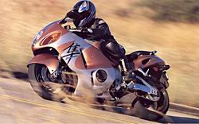
Чистота - залог здоровья
Как я уже говорил во второй главе, механики часто чистят диски с помощью механических или электрических приспособлений. Следует делать это каждую неделю.
Не спешите с новыми колодками
Новые колодки при агрессивном использовании портят тормозные диски. Поэтому механики лепят на тахометр стикер "новые колодки", чтобы гонщики не тормозили слишком сильно в первое время.
Чем меньше, тем лучше
Механики высверливают в задних дисках огромные отверстия, чтобы облегчить мотоцикл и снизить эффективность заднего тормоза. И гонщикам, и обычным водителям мощный задний тормоз совсем не нужен.
Позднее торможение? З-а-б-у-д-ь!
Агрессивное торможение на улицах уместно только в аварийной ситуации. Даже в гонках позднее торможение применяется только для смены позиции, когда гонщик опережает соперника перед входом в поворот и блокирует ему траекторию. Такой стиль ухудшает время на круге, потому что байку приходится ехать внутри идеальной траектории, а это приводит к потере апекса, снижению скорости прохождения поворота и неидеальному выходу на прямую.
ВРЕЗКА 1 Trail-braking: точный подбор скорости
Trail-braking повышает безопасность, потому что владение этим приемом позволяет изменять скорость в повороте. Если вы оттормаживаетесь до поворота, и отпускаете тормоза в повороте, то вам приходится слишком рано решать, с какой скоростью проходить поворот. На знакомом маршруте это не проблема, если, конечно, вам не попадется какой-нибудь неприятный сюрприз в середине поворота. Но если попадется, тут без умения тормозить в наклоне не обойтись. Помните, чем быстрее вы ездите, тем больше используете тормоза, потому что начинаете тормозить раньше и тормозите дольше.
ВРЕЗКА 2 Главный закон тренировок
Если вы разгоняетесь до 120 миль в час, тренируйте торможение со 120 миль в час. Вы поймете, что останавливаться с такой скорости очень непросто. Заодно обратите внимание на длину тормозного пути, возможно это заставит вас пересмотреть свой скоростной режим.

ДАЛЕЕ
Техника спортивной езды (Ник Йенач)
Глава 7
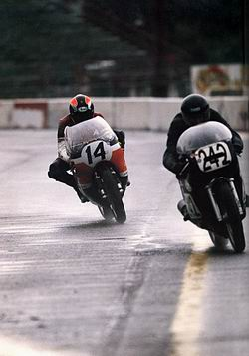
ВСЕ О ВНЕШНИХ ФАКТОРАХ
Это не только погода и траффик
Я считаю, что улучшение навыков вождения мотоцикла - это немного разговоров и много тренировок. Чтобы научиться ездить - надо ездить, и чем больше времени вы проводите в седле, тем быстрее и безопаснее вы приезжаете на работу или к финишу гонки. Теория - великая вещь, но она не сможет научить вас плавному - нажатию на рычаг тормоза при подлете к незнакомому повороту на 80 милях в час. В состоянии стресса тело должно действовать правильно, а правильные действия возможны только если вы грамотоно оцениваете внешние факторы.
К таким факторам относится гоночный трек, привычный маршрут поездки на работу, воскресный прострел по горной дороге или мотопутешествие во время отпуска. Если вы достаточно удачливы, вы можете все это попробовать. Я собираюсь показать вам, что мое восприятие хорошего вождения применимо к любому из перечисленных сценариев. Вы можете ехать через всю страну на Gold Wing, участвовать в гонке антикварных мотоциклов на TZ350 или ежедневно ездить за 50 миль на работу на GS500 - учет внешних факторов поможет вам наслаждаться каждой минутой вашей поездки.
БУДЬТЕ ГОТОВЫ
Вы должны начать поездку гораздо раньше, чем выкатите мотоцикл из гаража. Гольфист много раз мысленно бьет по мячу, прежде чем замахнется клюшкой. Вы тоже должны прокрутить в голове поездку до того, как наденете куртку и шлем. Улицы всегда держат наготове несколько сюрпризов для вас, но вы можете приготовиться к ним, мысленно совершив предстоящую поездку и представив все внешние факторы, которые вам попадутся. А они не исчерпываются только погодой, в них входят деревья, отбойники, машины на дороге, соперники на трассе, состояние асфальта и т.д. Таким образом, внешние факторы любой поездки разрастаются до размеров штата Монтана.
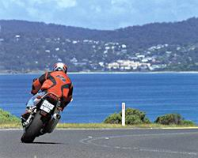
СНАЧАЛА ПРЕДСТАВЬТЕ, ПОТОМ ПОЕЗЖАЙТЕ
В мои обязанности инструктора школы Фредди Спенсера входит встреча курсантов в отеле и доставка их на трассу. Каждое утро я приезжаю за ними на большом автобусе Форд, а потом в течении 40-минутной поездки отвечаю за их жизни. Поэтому утро я начинаю с прослушивания новостей по радио, чтобы узнать о пробках в Лас-Вегасе. Потом я выстраиваю маршрут и прокручиваю его в голове, вспоминая все возможные неприятности - участки дорожных работ, развязки, в которых могут заблудиться водители из других городов, выходы с магистралей, на которые идиоты так любят съезжать с левой полосы, не включая при этом поворотник. До того, как я взял ключи от автобуса, я уже проехал маршрут несколько раз, представил все известные мне проблемы и придумал несколько неизвестных. И это ради поездки на автобусе!
Пусть ваш мозг всегда начинает поездку раньше вас. И не важно что это за поездка - привычный маршрут из дома на работу, субботний прострел на горной дороге или воскресная гонка. На самом деле, при езде по городу приходится принимать во внимание гораздо больше факторов, чем в гонке на треке. Опытный водитель на улице принимает столько же решений в единицу времени, сколько лучший спортсмен.
В этой главе я попытаюсь научить вас тому, чему, как я сам признался чуть раньше, научить невозможно - интуиции и оценке ситуации. Многие водители научились этому на своих дорогих и очень болезненных ошибках. Надеюсь, эта глава поможет вам научиться быстрее и с меньшими потерями.
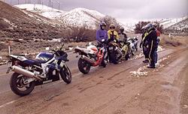
ПРОВЕРЬТЕ СКОРОСТЬ
Куда вы едете и во сколько должны там быть? Лично я дал себе обещание никогда не превышать скорость. Исключеним может быть только опоздание на по-настоящему важную встречу. Советую вам перенять такой подход - глупо ведь получать штрафы за превышение скорости во время скучнейшей поездки по магистрали. Многие ездят быстро всегда, не смотря ни на что. Это плохая привычка, потому что она увеличивает количество штрафов и плохо влияет на безопасность. Нужно совсем немного штрафов, чтобы ухудшить условия страховки, попасть на контроль полиции, а то и вовсе лишиться прав. А тормозной путь с 70 миль в час гораздо длинее, чем с 50-ти. Так что превышайте скорость, только когда торопитесь на встречу с президентом компании или на хорошо знакомой, пустой и извилистой загородной трассе.
СЫРОСТЬ
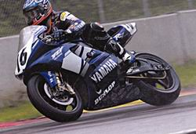
Погода является одним из важнейших факторов, потому что она влияет на сцепление с асфальтом и на видимость. Нет ничего страшного в дождевой поездке, нужно только подготовиться к ней и ни в коем случае не геройствовать. Ехать быстро под дождем можно только если в конце поездки вас ждет много денег или очков. Лично для меня это означает воскресную гонку национального чемпионата. Точка.
В поездке под дождем случай играет большую роль, чем мастерство и навыки. Да, вы можете управлять мотоциклом еще плавнее, но скорее всего вы не переобуете мотоцикл в специальные дождевые шины, да и полосы безопасности вокруг улицы нет. Поэтому надо ехать медленно, наклоняться не сильно, делать все максимально плавно, надеть самую яркую одежду, избегать разметки и ни в коем случае не рисковать. Можете наслаждаться сыростью, но никогда не состязайтесь с ней.
Бывший редактор журнала Motorcyclist Арт Фридман как-то рассказал мне про свои попытки научиться оценивать величину сцепления с мокрым асфальтом. "Мне хотелось понять, насколько интенсивно я могу тормозить, - рассказывал Арт, - так что я оттормаживался все сильнее и сильнее. А потом переднее колесо заблокировалось и я упал". Все мы знаем, что разные покрытия имеют разные коэффициенты сцепления, но мокрые покрытия так быстро превращаются из "так себе" в "настоящий лед", что вы падаете, прежде, чем успеваете осознать изменение.
Значит ли это, что стоит тренировать торможение на мокрой поверхности? Нет. Тренируйтесь на сухом асфальте, и концентрируйтесь на начальном придавливании рычага и последующей силе, с которой пальцы на него давят. Помните о 100 единицах и под дождем подбирайтесь к пределу медленно - плавно нажимайте на тормоза и плавно добавляйте газ. Не хватайте, не дергайте и не откручивайте. Опыт Фридмана ясно показывает, что даже очень опытный водитель не может оценить сцепление на мокрой поверхности.
Еще раз - не ездите быстро под дождем, не рискуйте, вы должны дожить до следующего солнечного дня.
ХОЛОДНЫЕ ШИНЫ ПЛОХО ДЕРЖАТ ДОРОГУ
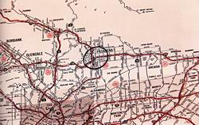
Холод делает шины жесткими, а жесткие шины плохо держат дорогу. Представьте, что вы выехали из гаража в 8 утра, и быстренько набрали свои 65 миль в час на знакомой улице. Внезапно, из двора, выезд из которого закрыт припаркованным фургоном, начинает сдавать задом пикап. По встречке в это время едет машина. Плохо, что ваша передняя шина не прогрета до рабочей температуры, потому что тогда вы могли бы оттормозиться без проблем. Но тот насквозь деревянный бублик из мёрзлой резины, что крутится впереди, просто не может предоставить нужное количество сцепления с асфальтом. Придется либо падать, либо биться в пикап. Оба варианта не самые замечательные. А все потому, что вы неправильно оценили внешние факторы, в данном случае - коэффициент сцепления холодной шины с асфальтом. (Я уже не говорю, что ваша скорость превышает законную на 40 миль в час - еще один фактор остался без внимания.) Короче говоря, прогретые шины нужны не только гонщикам.
Шины нагреваются во время использования. Жарким летним днем они нагреются быстро, потому что им поможет температура воздуха и асфальта. А холодным весенним утром понадобится проехать несколько миль, чтобы шины начали нормально работать. Всегда помните о температуре шин и не гоните, если они не прогрелись. Если вы научились чувствовать через руль поведение передней покрышки, вы сможете понять, холодная она или нет. И помните - температура шин важна не только в гонках, но и при поездке на работу.
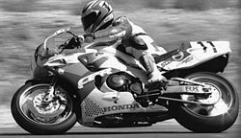
МОТОЦИКЛ
Важным внешним фактором являются характеристика вашего байка. Если вы пытаетесь угнаться за современной шестисоткой на десятилетнем кастоме, вы скорее всего начнете цеплять за асфальт подножками в первом же повороте. Водитель же шестисотки не сможет ускориться в потоке с 2500 оборотов. Оба варианта потенциально опасны. Нужно знать сильные и слабые стороны своего мотоцикла и уважать ограничения, которые накладывают его возраст и конструкция.
Вспоминается случай из собственной практики. В 1992 году я провел неделю на тестах новейших спортбайков, а в выходные решил покататься с друзьями по нашей любимой дороге в каньоне. Я вывел свой Suzuki Katana 1983 года из гаража, посадил пассажира и вся группа отправилась в путь. Почти в самом начале поездки я резко завалил свой байк в левый поворот, потому что за неделю привык это делать с современными спортбайками. Но оказалось, что груженый девятилетний мотоцикл ведет себя иначе. Я зацепил асфальт сразу центральной и боковой подставками, байк понесло на обочину. Каким-то чудом шины снова зацепились за асфальт, и байк выровнялся. Вообще-то, старичок мог поворачивать довольно быстро, но не так резко и, конечно, не с пассажиром. К счастью, я получил еще один шанс научиться оценивать внешние факторы.
СМЕНА ШИН
По мере износа шины хуже цепляются за асфальт, поэтому обязательно пересматривайте свой стиль вождения. Старые шины не только хуже тормозят, но и хуже поворачивают. Разные шины изнашиваются с разной скоростью, поэтому постоянно отслеживайте их состояние. Я просто в бешество впадаю, когда слышу, как кто-то винит в падении изношенные шины - они ведь не износились за последнюю поездку, этот парень просто не обращает на них внимание. Изношенные шины можно поменять, а можно подстроить свой стиль вождения под их состояние. Давайте рассмотрим, как это сделать.
100 ЕДИНИЦ СЦЕПЛЕНИЯ
Состояние шин не уменьшает количество единиц, но уменьшает величину единицы, так что вся шкала становится меньше. Например, на старте гонки новая, хорошо прогретая шина обеспечивает 100 очень больших единиц сцепления. Через 40 кругов сильно изношенная шина тоже обеспечивает гонщика сотней единиц, но эти единицы гораздо меньше. Допустим, что в этот момент начинает идти дождь. Уменьшилось ли количество единиц? Нет, у вас по-прежнему 100 единиц на борьбу с центробежной силой, ускорение и торможение, но это очень и очень маленькие единицы. Вы можете тормозить, можете поворачивать и можете комбинировать эти действия, но теперь вы должен действовать гораздо аккуратнее и осторожнее. Другими словами, торможение должно быть послабее, а угол наклона - поменьше, потому что теперь шина достигает предела сцепных свойств гораздо раньше. Тут-то и нужна плавная и тренированная правая рука, способная действовать предельно точно в любых обстоятельствах, потому что в противном случае никакие достижения шинной промышленности не помогут.
Те же рассуждения можно применить к шинам разных типов. Покрышки для туреров, рассчитанные на пробеги в 20000 миль, не могут обеспечить величины сцепления рейсинговых шин. Поэтому туреры не любят резких торможений, больших углов наклона и агрессивных ускорений. Нет, все это можно проделать, только не на уровне гоночного спортбайка.
Износ шин тоже уменьшает величину сцепления. Многие водители, и даже гонщики, не понимают этого. Они продолжают вести мотоцикл на изношенных шинах так же, как наа новых - ускоряются и тормозят в глубоком наклоне, вместо того, чтобы чуть распрямить байк перед ускорением и оттомозиться чуть посильнее до входа в поворот. Посмотрите повнимательнее следующую гонку и обратите внимание, что мастера ближе к финишу немного распрямляют байк, прежде чем ускориться. Последите за тем, как они входят в повороты - в конце гонки они тормозят на прямой немного дольше, чтобы поменьше нагружать шину trail-braking'ом в повороте. А все потому, что чемпионы прекрасно понимают, что изношенная шина не может обеспечить такого же сцепления, как новая.
Шина изнашивается несколькими способами. Экстремальные спортбайки стирают покрышки по краям, большинство других мотоциклов - по центру. Достаточно внимательно посмотреть на профиль шины, чтобы понять, как на ней ездили. В протекторе большинства шин есть специальные индикаторы износа - небольшие ступеньки. Если глубина большинства канавок протектора сравнялась с высотой ступенек - меняйте шину.
Количество циклов нагрев/остывание очень важный параметр для гонщиков, потому что каждый такой цикл немного уменьшает величину сцепления.
Перед каждой поездкой, а тем более перед каждой гонкой, тщательно проверьте состояние шин и скорректируйте свои действия соответствующим образом. Помните, что сегодня шина более изношена, чем неделю назад, поэтому торможение и ускорение должны быть мягче, а угол наклона в поворотах - меньше.
ЧЕЛОВЕЧЕСКИЙ ФАКТОР
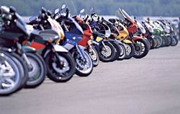
Этот фактор столь же важен, как погода или состояние шин. Правильные партнеры делают катание по-настоящему замечательным, неправильные - по-настоящему безобразным. Если вы катаетесь с идиотами, вы будете ездить как идиот - я вам гарантирую. Возможно все закончится безобидным штрафом за превышение скорости, но, может быть, вам приедется доставать мотоцикл из кювета.
В 1988 году я купил машину во Флориде и гнал ее своим ходом домой в Калифорнию. Иногда я съезжал на второстпенные дороги и вот на одной из таких дорог в Техасе я, повернув за поворот, увидел что-то невообразимое. Вся дорога была усыпана обломками мотоцикла, а рядом с разбитым турером BMW лежали два тела. Авария произошла только что, и я кинулся оказывать первую помощь. Другие члены мотогруппы немедленно присоединились ко мне.
Мы перевернули пострадавших - они оказались мужем и женой - на спину. У обоих правые лодыжки были перебиты, кровь хлестала ручьем. Мы подняли ноги повыше, плотно перетянули их жгутом, зажали вену, чтобы остановить кровь, и стали ждать приезда скорой. Том и Линда при этом находиллись в сознании, так что мы попытались хоть как-то их успокоить.
Потом из разговоров с другими мотоциклистами той группы я восстановил картину катастрофы. Это была скатанная группа, часто путешествующая по Техасу. Недавно к ней присоединился новый член. Этот парень никак не хотел вести себя как следует. Он постоянно пытался занять место лидера группы, а если группу вел кто-то другой, он держался к нему в опасной близости. Некоторые опытные члены группы пытались его образумить, но у них ничего не вышло - он по-прежнему катался слишком агрессивно, не держал дистанцию и отказывался понимать правила взаимодейтсвия в группе.
В тот день Том вел группу, Линда была его пассажиром. Том слишком поздно заметил нужный левый поворот, поэтому он, включив поворотник, сместился к осевой и стал интенсивно оттормаживаться. Мистер Агрессия как всегда ехал слишком близко и вдобавок проморгал маневр лидера. Его мотоцикл буквально перерубил лодыжки Тома и Линды. Дальше я все видел своими глазами.
Я потом несколько раз говорил с Томом и его женой. Они постепенно привыкли к протезам. Их оптимизм сильно впечатлил меня. Том прошел Вьетнам, он многое повидал, Линде же была не готова к такому испытанию, но держалась молодцом. До того дня они очень любили кататься на мотоцикле.
Вывод прост: никогда не катайтесь с неправильными людьми, с теми, кто выезжает на встречку, с теми, кто ездит по улицам на бешеных скоростях, с теми, кто не подчиняется правилам группы. Рано или поздно эти люди сделают вам больно. Тренируйте следующие фразы: "Ты едешь слишком опасно, мы не примем тебя в группу", "Ты плохо водишь мотоцикл и можешь в кого-нибудь врезаться, мы не возьмем тебя с собой", "У нас есть определенные правила, ты их не выполняешь, поэтому мы будем ездить без тебя". Если вас приглашают в группу, члены которой ездят слишком агрессивно и опасно, ответьте: "Нет, спасибо, я лучше покатаюсь один". Вы обязательно должны научиться контролировать человеческий фактор. Мотоциклы не опасны, в отличие от некоторых мотоциклистов.
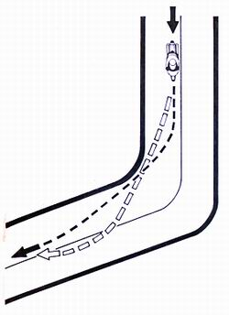
ФАКТОР ПОВОРОТОВ - ПОИСК ХОРОШЕЙ ТРАЕКТОРИИ
Что это за мистическая траектория? Как отличить хорошую траекторию от плохой? Как ее начертить? К счастью, у меня есть ответы на эти вопросы.
Плохая траектория приводит к плохим вещам - аварии, выезду на встречку, вылету в кювет. Водители склонны повторять ошибки, порождающие плохую траекторию. А все потому, что ехать по плохой траектории очень просто, а вот научиться прописывать хорошую траекторию довольно трудно.
Я намеренно избегаю термина "правильная траектория". Это не математика, где два разных человека подставляют одинаковые значения в формулу и получают один и тот же ответ. Хорошая траектория груженого турера отличается от хорошей траектории легкой шестисотки. Угол наклона, радиус поворота, скорость, клиренс, покрытие дороги, траффик - все это должно приниматься в расчет. Плюс ко всему, главная составляющая - навыки водителя.
РААДИУС РАВЕН СКОРОСТИ, СКОРОСТЬ РАВНА РАДИУСУ И РАДИУС РАВЕН БЕЗОПАСНОСТИ
Не пугайтесь равенств, вынесенных в заголовок, все очень просто. Чем больше радиус поворота, тем с большей скоростью его можно пройти при заданном угле наклона, или с меньшим углом наклона при заданной скорости.
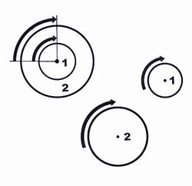
Представьте, что вы смотрите сверху на две окружности, нарисованных на ровном, шершавом, хорошо нагретом асфальте. Радиус первой - 40 футов, второй - 80 футов. Какую из них вы сможете прописать на мотоцикле с большей скоростью при заданном угле наклона? Конечно, окружность номер 2. Если мы рассмотрим любой поворот, как часть такого окружности, мы сможем вывести простое равенство: радиус = скорость. Чем больше радиус, тем больше скорость, если все остальные параметры, вроде коэффициента сцепления с полотном, одинаковы.
Теперь представьте, что вы ездите по первой окружности, и хотите перейти на вторую. Какие варианты увеличения радиуса возможны? Вы можете уменьшить угол наклона при неизменной скорости, или увеличить скорость, сохранив угол наклона. Меньший угол наклона означает меньшую загрузку шин, поэтому меньше единиц сцепления требуется для поворота, значит больше "тяговых" или "тормозных" единиц находится в вашем распоряжении.
Чем меньше угол наклона, тем безопаснее и комфортнее вы себя чувствуете. Если вы попробуете наклонить байк в повороте сильнее, чем привыкли, вам, скорее всего, станет страшновато. Поэтому большинство водителей, поняв, что не вписываются в поворот, предпочитают распрямить байк и оттормозиться, даже с риском вылететь на обочину. А ведь вместо этого можно наклониться еще сильнее. С физической точки зрения мотоцикл может пройти этот поворот, но мозг водителя просто не готов к дополнительным нескольким градусам наклона. Вот в чем прелесть более широкой траектории - можно пройти поворот с привычным углом наклона.
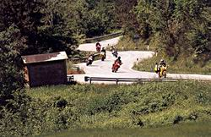
ОТЛИЧНЫЙ ВХОД
Трудности начинаются на входе в поворот. Многие водители подлетают к нему слишком быстро, поэтому им приходится оттормаживаться интенсивнее. Это немного пугает, поэтому хочется начать поворачивать раньше, когда границы полосы еще далеко. Но такой вход уменьшает радиус траектории, что приводит к дополнительным проблемам - ведь в таком случае придется либо наклоняться сильнее, либо сбрасывать скорость. Первый вариант опасен, а второй весьма непросто осуществить.
Выйти на траекторию с большим радиусом можно, но для этого придется начать поворот позже. Если вы умеете плавно закрывать газ, прогрессивно тормозить с одновременным переключением передач вниз - вы сможете повернуть позже, потому что байк остается стабильным, а мозг невозмутимым. Больший радиус в повороте даст вам возможность уменьшить угол наклона при заданной скорости, или увеличить скорость при заданном угле наклона. Наградой за ваши навыки и дисциплину на входе, станет безопасность и скорость в повороте.
Возможно, вам попадались райдеры, которые никогда не падают, хотя ездят очень быстро. Одним из их секретов и является поздний вход в повороты, для чего они используют всю ширину полосы. Однако любая полоса имеет свои границы (например, осевую и/или обочину) и соблюдение этих границ - важнейшая составляющая безопасной езды. Если кто-то посттоянно выезжает на встречку - не катайтесь с ним.
Кроме того, ограничивать доступную ширину могут дефекты полотна, мусор или встречные машины. Если вы готовитесь к правому повороту и уже сместились к осевой, будьте готовы принять правее, когда покажется встречный. Не стоит слишком полагаться на парня за рулем, вы ведь ничего о нем не знаете. Вдруг он пьяный, или сумасшедший, или подлый, или просто невнимательный. Поскольку эти определения охватываю почти 100% водителей, оставьте встречному побольше места.
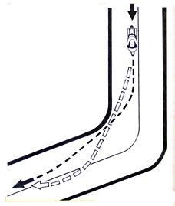
ШИРОКИЙ ВХОД: ОТЛИЧНОЕ ТОРМОЖЕНИЕ И ГРАМОТНОЕ РУЛЕНИЕ
Широкий вход позволяет дальше видеть дорогу в повороте. В случае каких-то неприятных сюрпризов, достаточно будет интенсивно оттормозиться, поскольку мотоцикл пока не наклонен. Особенно полезен широкий вход в закрытых поворотах.
Глаза - главное устройство ввода информации в мозг мотоциклиста. Широкий вход в поворот дает им возможность лучше выполнять свою работу.
Однако помните - широкий вход предъявляет повышенные требования к навыку руления, потому что вам придется быстрее укладывать байк в поворот. При раннем входе в поворот быстро рулить не нужно, иначе можно выскочить вовнутрь поворота. А вот при позднем, широком входе, быстрого руления не избежать, иначе можно просто не вписаться в поворот. Поэтому точка входа в поворот определяется не только рулевой геометрией и загрузкой байка, не только состоянием шин и длиной базы, но и вашей способностью быстро рулить.
Лучшее слово для определения хорошего поворота - эффективность. Не резкость - это слово слишком агрессивно и, к сожалению, слишком часто входит в активный словарь мотоциклистов. Чтобы набрать максимальное количество единиц сцепления, но не перебрать их, нужно на тормоза надавливать, газ прикрывать, рулить плавно. Да, некоторые повороты требуют быстроты, но помните об эффективности, не бросайте байк в поворот. Современные шины помогут в 999 случаях из 1000, но этот один случай может получиться очень болезненным. Между "быстро" и "резко" очень большая разница.
ОТ ВХОДА ДО АПЕКСА
Апекс - это точка траектории, ближайшая внутреннему краю дороги. То есть в правых поворотах это ближайшая точка к обочине, а в левых - к осевой линии. У хорошая траектории апекс всегда поздний, то есть находится ближе к выходу из поворота. Поскольку апекс очень важен для безопасности, давайте обсудим его подробнее.
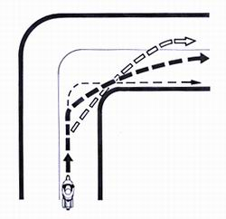
РАННИЙ АПЕКС
Если вам приходится после апекса увеличивать угол наклона байка, чтобы вписаться в поворот, значит вы повернули слишком рано. Максимальный угол наклона должен достигаться в апексе или прямо перед ним, а после него нужно распрямлять мотоцикл, чтобы увеличить пятно контакта задней шины и начать разгоняться. Если же вы прошли апекс слишко рано, и вынуждены еще больше наклонять мотоцикл после него, вы просто не сможете добавлять газ. Помните, что количество единиц сцепления ограничено, и наклон с одновременным разгоном - прямой путь в травматологию.
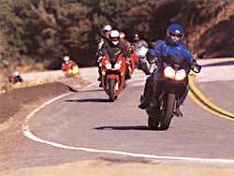
Широкий, поздний, контролируемый вход в поворот - вот способ достижения правильного апекса. Байк на входе должен быть стабильным, иначе вам придется стабилизировать его уже в повороте, а значит ваш апекс будет дальше от границы полосы, то есть вы просто сделаете дорогу уже, чем она есть на самом деле. Таким образом, вам придется либо ехать медленнее, либо сильнее наклонять мотоцикл.
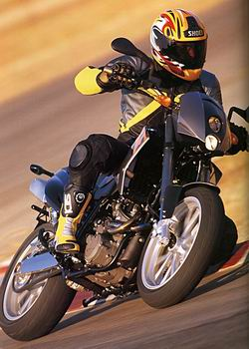
В апексе угол наклона достигает максимального значения, поэтому он определяет выход из поворота. Конечно, бывают ситуации, когда по какой-то причине (уменьшение радиуса поворота, состояние полотна, мусор на дороге и т.п.) нужно тормозить после апекса, но и тогда это легче сделать при правильном выборе апекса. В апексе вы должны видеть точку выхода из поворота, то есть максимально близкую к обочине точку в левом повороте, максимально близкую к осевой в правом повороте (при отсутствии встречных машин, конечно) или же точку входа в следующий поворот. Если вы промахнетесь мимо апекса даже на несколько футов, вы будет труднее определиться с выходом и вам придется подождать с ускорением. Если же вы попадете в апекс, вам сможете просто поднять байк и открыть газ. Я не могу описать, насколько важен правильный апекс. Он увеличивает скорость, он увеличивает безопасность - разве этого мало?
СЛИШКОМ ПОЗДНИЙ АПЕКС
С другой стороны, апекс не должен быть слишком поздним. В случае раннего апекса мотоцикл достигает точки выхода на самой границе полосы (осевой или обочины) под слишком большим углом. В случае позднего апекса мотоцикл вообще не достигает границы полосы. Поздний апекс делает поворот более крутым, чем он есть на самом деле, заставляя водителя либо снижать скорость, либо сильнее наклонять байк. Поздний апекс особенно опасен на треке, потому что такая траектория перекрывает идеальную траекторию для других гонщиков, а скорость в повороте сильно уменьшается, что может привести к столкновению.
ПОВОРОТЫ С ДВУМЯ АПЕКСАМИ
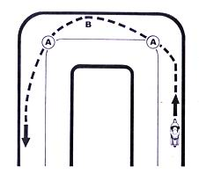
Некоторые повороты - как правило, 180-градусные - имеют два апекса. В таких поворотах особенно важен первый апекс, потому что он определяет второй апекс. Нужно научиться распознавать двухапексовые повороты и проходить их осмысленно, а не просто проезжать их как попало, потому что если вы промахнетесь мимо первого апекса в правом повороте, вы можете вылететь на встречку.
В двухапексовых поворотах важно положение байка после того, как он прошел три четверти траектории. Запомните, нельзя ускоряться в поворотах с двумя апексами (да и в любых других поворотах), пока вы не видите выхода. Вы должны перейти от закрытого газа к ровному газу, но ни в коем случае не к открытому. В противном случае, вы увеличите радиус траектории как раз в тот момент, когда нужно сбрасывать скорость, чтобы попасть во второй апекс. Если же вы все сделаете правильно, то байк точно попадет во второй апекс, после чего можно уменьшать угол с одновременным ускорением.
На выходе из поворота можно использовать всю ширину вашей половины дороги, если, конечно, вы не подрежете тем самым попутный транспорт. Это даст вам возможность быстрее уменьшать угол наклона, энергичнее ускоряться и при этом ехать безопаснее. Но запомните - ни в коем случае не пересекайте осевую линию.
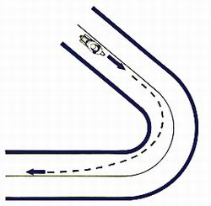
ОПАСНЫЕ ПОВОРОТЫ С УМЕНЬШАЮЩИМСЯ РАДИУСОМ
Всем нам знакомо чувство страха, которое возникает в середине незнакомого поворота, если его радиус вдруг начинает уменьшаться. Такие повороты требуют очень позднего входа, чтобы видеть как можно дальше и подольше не наклонять мотоцикл. Поворот, радиус которого уменьшается, требует применения trail-braking (см. главу 6). Если вы владеете этим приемом, просто тормозите в повороте, тем самым уменьшая радиус траектории, потому что, как мы знаем, радиус = скорость. По этой же причине, не ускоряйтесь, пока не увидите выход, потому что увеличение скорости увеличивает радиус. Торможение вплоть до апекса - хорошая привычка, она особенно полезна на незнакомых дорогах.
ПОЙМАТЬ АПЕКС
Закрытая шпилька, поворот после длинного спуска, длинный ходовой поворот - список вариантов может быть огромным. Главное - каждый поворот имеет апекс и каждый поворот лучше проходить по траектории с максимальным радиусом. Вам может мешать мусор на дороге или траффик, но вы должны достичь максимального угла наклона в апексе. Это лучший способ пройти любой поворот, потому что увеличивает безопасность и скорость.
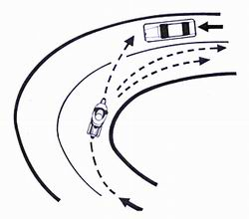
Все вышесказанное кажется простым и понятным. Но в реальной поездке по реальной дороге, когда один поворот сменяется другим, очень трудно заставить себя ехать правильно. Не сдавайтесь. Заставляйте себя позже входить в поворот. Анализируйте каждый пройденный поворот. Если апекс получился ранним и вам приходится еще больше наклоняться после него, попробуйте в следующий раз войти в поворот с большим наклоном. Если выход из поворота получается узким и байк не желает вставать - постарайтесь в следующий раз найти более ранний апекс. Научитесь находить апекс и вам покажется, что байк едет самостоятельно.
Правильный апекс расширяет ваши возможности на выходе из поворота. Давайте рассмотрим правый поворот. Вы достигли апекса и смотрите на выход. Если вы видете, что встречная машина двумя колесами едет по вашей полосе, просто подержите газ закрытым подольше, чтобы остаться в наклоне и сделать выход более пологим. Если куча гравия навалена у обочины, добавляйте газ и уменьшайте угол наклона, чтобы выйти поближе к осевой. Если посреди дороги валяется бревно, немедленно выпрямляйтесь и интенсивно оттормаживайтесь. Правильный вход дает правильный апекс, правильный апекс дает контролируемый выход.
Грамотное, контролируемое и эффективное прохождение самых сложных связок поворотов является наиболее захватывающей частью нашего спорта. Это требует внимания, терпения, самодисциплины, навыков и грамотной оценки всех внешних факторов, в которых вам приходится ехать.
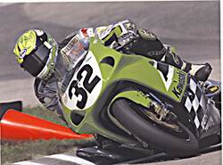
УРОКИ ГОНОЧНОЙ ТРАССЫ
Факторы гонщика
Среда, окружающая гонщика, более безопасна, поэтому на гонках большее количество внимания тратится на оценку погоды, соперников и состояния полотна трассы. Но главная забота гонщика - состояние мотоцикла.
Износ шин
Нельзя выиграть гонку без учета состояния резины, потому что ни одна покрышка не сможет выдержать гоночные нагрузки и остаться неизношенной. Гонщик должен научиться корректировать свой стиль вождения во время гонки - разгон должен становиться плавнее, trail-braking мягче, а угол наклона меньше. Чтобы проходить поворот с той же скоростью, но с меньшим углом наклона, нужно сильнее свешиваться.
Медленно - не всегда плохо
Неправильное отношение к скорости оборвало карьеры многих гонщиков. Некоторые агрессивно добавляют газ в повороте, что приводит к хайсайду, некоторые слишком быстро входят в поворот, ошибочно полагая, что чем меньше тормозишь - тем лучше. Правильный вход в поворот на треке так же важен, как и на улице. Фредди Спенсер: "Главное - правильно войти, остальное неважно". Кенни Робертс: "Медленный вход, быстрый выход". Это мудрость шести титулов чемпиона мира.
От обочины до обочины
Лучшие гонщики используют всю ширину трассы. Они входят в поворот от противоположной обочины (правой, если поворот левый), потом проходят апекс в миллиметре от другого края трассы и, наконец, выходят у самой кромки на другой стороне. При езде по улицам нужно ездить также, но с ограничениями, которые накладывают правила дорожного движения. Главное - никогда не пересекать осевую. Относитесь к ней как к стене или забору.
Новые шины нужно разогреть
Гонщики стартуют на новых шинах после одного прогревочного круга, на котором они стараются наклоняться поглубже, тормозить и разгоняться посильнее. Но все это они проделывают ультраплавно.
Дождевая подвеска
В дождевой гонке интенсивность торможения и разгона ниже, чем в сухой. Чтобы лучше чувствовать мотоцикл, гонщики настраивают подвески на более мягкий режим работы.

ДАЛЕЕ
Техника спортивной езды (Ник Йенач)
Глава 8
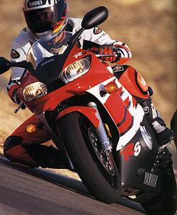
ПОРА НА ТРЕК
Гоночная трасса - самое безопасное место для тренировки навыков управления
Эта книга не про гонки, но мне хотелось бы посвятить главу езде по трекам. На них вы можете здорово улучшить навыки вождения, даже если не собираетесь профессионально участвовать в гонках.
Почему лучше оттачивать вождение на треках? Потому что там меньше цена ошибки. Кроме того, там меньше внешних факторов, поэтому можно целиком сосредоточиться на улучшении своих навыков, а ведь именно благодаря им мы остаемся в живых. (Никогда не полагайтесь на удачу.) Каждый, с кем я говорил, считает, что время, затраченное на поездки на трек, не прошло даром - достигнут огромный рост мастерства за короткий период времени.
Трек заставляет вас сконцентрироваться на базовых действиях - рулении, ускорении и торможении - и на навыках, их улучшающих. Отсутствие неожиданных опасностей дает возможность экспериментировать, искать пределы - свои и мотоцикла. Вы можете наклоняться ниже, ускоряться интенсивнее, тормозить сильнее. Все это не только поможет вам ездить безопаснее по улицам, но и позволит получать больше удовольствия от поездок.
ГОНОЧНЫЙ ТРЕК, А НЕ ГОНКИ
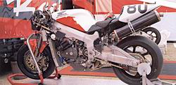
Если вы завтра заявитесь на гонку Суперсток, вы не научитесь ничему, ну разве только подавлению собственной паники. Эта глава не про гонки, она про трек. Это такое место, где все едут в одну сторону, нигде не валяется гравий, и на котором не бывает дорожного патруля. Если вы считаете, что трек - это очень опасно, вы ошибаетесь. Обычная поездка по улице заставляет вас принимать больше решений за единицу времени. Трек остается неизменным от круга к кругу (исключая начавшийся дождь или чье-то падение), в то время как улица постоянно подбрасывает опасные неожиданности. На каждом повороте трека стоит маршал с флагом, который заранее предупредит вас об опасности. Асфальт трека всегда обеспечивает стабильное сцепление колес, чего нельзя сказать о покрытиях улиц и дорог. И наконец, на треке вас окружают единомышленники на мотоциклах, а не мириады людей на машинах. Короче говоря, трек - самое безопасное место для наматывания миль на колесо.
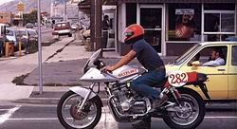
МОЙ ПЕРВЫЙ РАЗ И МОЙ ПЕРВЫЙ ПРАВИЛЬНЫЙ РАЗ
Если бы я знал то, что знаю сейчас, когда первый раз ехал на трек! Это было в 1982 году, я тогда работал в State Sport Suzuki и жил в Солт Лейк Сити, Юта. Rider Magazine написал, что клуб кольцевиков из Колорадо проводит гонку для всех желающих на Стимбоат Спринг. Кое-как подготовив свой Suzuki Katana 1000, я с приятелем, Джорджем МакКистоном, отправился на гонку. Я заявился в классе новичков и упал в дождевой квалификации, потому что перетормозил в повороте. Джордж приделал отвалившиеся куски, и я неплохо проехал гонку. Мне даже разрешили поучаствовать в гонке продвинутого класса, где я снова упал. Пытался ли я прыгнуть выше головы? Можете не сомневаться.
В 1984 году Арт Фридман принял меня на работу в журнал Motorcyclist. Мне пришлось тестрировать байки на Уиллоу Спринг Рейсуэй, Калифорния, где я получил возможность ездить по треку в спокойных условиях, а не в режиме соревнований. Польза, которую я получил от таких заездов, не идет ни в какое сравнение с тем, что мне довелось испытать на Стимбоат. Конечно, не каждому выпадает удача участвовать в тестах мотожурнала, но многие треки проводят открытые дни, попасть на которые можно через местный мотоклуб. Обязательно постарайтесь использовать преимущества трекового катания, но не старайтесь попасть под пресс гонки.
ВРЕМЯ КРУГА
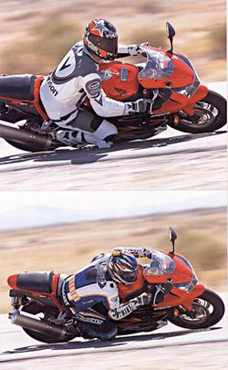
Задачу трековой езды легко сформулировать, но трудно выполнить. Формулировка: стабильно проезжать круг за минимальное время. Уверяю вас, это сложнее, чем кажется. Зато в случае успеха вас ждет огромное чувство удовлетворения, которым и объясняется любовь к трековым дням большинства знакомых райдеров. Никакой другой спорт не требует такого единения человека с машиной, как наш, и на треке это единение достигает своей вершины.
Бывает так, что два самолюбия сталкиваются на улицах. Тогда разум и навыки пересаживаются на заднее сиденье, а за руль садится бравада и бесшабашность. Тот, кто быстрее ездит по улицам не является самый быстрым, он просто сильнее рискует. А риск на улицах оплачивается дорого.
О мастерстве вождения говорит время круга на треке. Уверенность в своих силах поможет вам не ввязываться в уличные гонки. Как только вы поймете, что для гонок существует трек, вы сможете в обычных поездках наслаждаться мотоциклом, погодой и приятной компанией. Рисковать на улицах так же захватывающе, как играть в русскую рулетку. Поверьте мне, я много раз видел, как люди, пару раз приехав на трек, полностью меняли свой стиль вождения на улицах.
НЕЗНАКОМЫЙ НОВЫЙ МИР
Легко объяснить, почему люди не хотят ехать на трек. Вы попадаете в незнакомую среду, населенную людьми, говорящими на особом языке и действующими по пока неизвестным вам правилам. Но ведь все эти люди когда-то начинали с того самого места, где сейчас находитесь вы. Они прошли через первую погрузку байка в трейлер, через первое заполнение бумаг, через первое обустройство бокса и через первый выезд на трек. Даже если вам попадется очень крутой персонаж, знайте, что мистер Неимоверная Крутизна тоже когда-то стоял и хлопал глазами. Задавайте вопросы, следуйте указаниям, явитесь пораньше, чтобы никуда не спешить - и через некоторое время вы тоже станете ветераном. Если эта глава всего лишь заставит вас попробовать, значит я написал ее не зря.
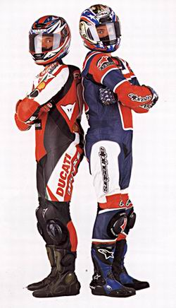
ОТКРЫТИЯ НА ТРЕКЕ
Большинство современных производителей работате под девизом "В воскресенье побеждай, в понедельник продавай". Поэтому не стоит удивляться, что обычный спортбайк прямо из магазина может ехать на трек. Что нового ждет вас там?
Во-первых, скоростной режим. 100 миль в час - это очень быстро на вашей любимой горной дороге, но на треке, где ширина полотна 40 футов и нет встречного движения, это вполне безопасная скорость. Появляется замечательный шанс познакомиться поближе с красной линией на тахометре.
Кроме того, можно поближе узнать самое мощное устройство вашего байка - передний тормоз. Асфальт трека обеспечивает высокий и стабильный коэффициент сцепления, поэтому тормозить можно гораздо эффективнее. Все уроки главы 6 замечательным образом преображаются на треке.
Еще одно открытие - телом можно рулить. Мы обсуждали свешивание в главе 4, и трек дает вам возможность поэкспериментировать в этом направлении, потому что повороты всегда одни и те же, и копов нигде нет. Поверьте, когда вы с байком начнете в поворотах работать как одно целое, вы получите огромное удовольствие.
ОБРАТНАЯ СТОРОНА
Давайте поговорим об обратной стороне медали и начнем с затрат. Вы, конечно, можете ездить на трек своим ходом, но гораздо удобнее купить прицеп или пикап. Тогда вы сможете брать с собой дополнительное топливо, походный холодильник, инструмент, зонтики, воду, еду и все остальное, что делает жизнь легче и приятнее. Вам придется потратиться на погрухочный трап, крепежную оснастку, растяжки и ящики для всяких мелочей. Если ближайший трек находится не очень близко, придется потратиться на еду, отель и дополнительное горючее для машины.
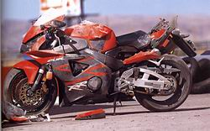
Вам понадобится кое-какая специальная экипировка. Прежде всего, придется купить омологированный интегральный шлем, боты, перчатки и кожаный комбинезон. Лучше всего цельный комбинезон, но на крайний случай сойдет и разделяющийся, у которого куртка пристегивается молнией к штанам по всей окружности талии. Впрочем, некоторые клубы разрешают кататься в синтетических мотокостюмах. Обязательно купите защиту спины. Я также настоятельно рекомендую купить еще и защиту груди, чтобы защитить область сердца и легких. Всегда покупайте самую дорогую защиту, которую можете позволить. Я надеваю полную защиту всякий раз, когда выезжаю на трек, неважно ради чего - гонки или фотосессии. Вам я советую поступать так же. Мне недавно рассказали о новой моде - надевать спину только на гонку, а не на тренировки. Даже не знаю, как это назвать, это уже даже не безумие. Короче говоря - всегда надевайте все.
Вам придется вложиться в мотоцикл. Никогда не приезжайте на трек с растянутой цепью, стертыми колодками и изношенными шинами. Захватите с собой подставку под заднее колесо, чтобы облегчить обслуживание мотоцикла. Не забудьте про канистру с 5-10 галлонами топлива про запас. Некоторые треки требуют, чтобы крепеж мотоцикла дополнительно прошивался специальной проволокой. Тогда вам придется купить дрель, сверла, пассатижи и собственно проволоку, или заплатить мастеру, чтобы он сделал это за вас. Некоторые треки требуют, чтобы в систему охлаждения была залита вода, потому что в отличие от тосола она в случае чего не делает асфальт очень скользким. Придется раскошелиться на дистиллированную воду и противоокислительную присадку к ней.
Ни в коем случае не экономьте на покрышках. Я много раз видел тысячедолларовые по убыткам падения, причиной которых были шины из серии "еще походят". Не походят. И запомните - состояние шины определяется не только глубиной протектора. Как вы знаете из главы 7, свойства шины зависят от количество циклов нагрева, которые она испытала. Я видел шины, сточенные до корда в одной гонке (например, в гонке на выносливость), которые держали лучше, чем абсолютно новые с виду покрышки, которые провели пару выходных на треке. Если же вам все-таки приходится использовать покрышки не в идеальном состоянии, помните, что у вас только 100 единиц сцепления, что эти единицы очень маленькие и что к границе надо осторожно подбираться, а не перепрыгивать ее.
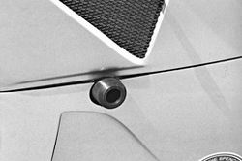
Если вы станете регулярно посещать трек, расходы на покрышки превысят все остальные траты вместе взятые. А все потому, что гоночные покрышки живут гораздо меньше обычных дорожных шин, но зато обеспечивают уровень сцепления с дорогой, необходимый для темпа трековых заездов. Я не могу посоветовать какую-то конкретную модель. Скажу лишь, что перепробовал все модели всех производителей с 1984 года и мне ни разу не попался явный аутсайдер. Поспрашивайте коллег-мотоциклистов, какие шины им нравятся, сами попробуйте разные варианты. Например, шины с треугольным профилем рулятся быстрее, чем с классическим круглым. Так что выбор шин зависит от предпочтений конкретного райдера и, конечно, от модели его мотоцикла.
Раз уж мы заговорили о расходах, не могу не упомянуть падения. Даже небольшое повреждение обтекателя при разгрузке может стоить довольно дорого, что уж говорить о падении на треке. Несколько слайдеров помогут вам сократить расходы. Если у вас еще остались кое-какие деньги, купите запасные рычаги тормоза и сцепления, руль или клипоны, в общем все те мелочи, что первыми страдают даже при небольших падениях. Если же вам понадобится что-то, чего у вас нет, можно попытать счастья и попросить деталь в боксе профессиональной команды, у них как правило есть все.
Если в один прекрасный день вы обнаружите, что жить без трека не можете, значит пришло время потратить деньги на еще один мотоцикл. В самом деле, зачем рисковать своим MV Augusta F4, если за $2000-4000 можно купить японскую четырехсотку, подготовленную для трека. Как правило, такой вариант дешевле, чем готовить трековый мотоцикл самому. Газеты и интернет пестрят объявлениями о продаже таких мотоциклов. Если вы не мотомеханик, захватите с собой приятеля, который поможет оценить состояние аппарата.
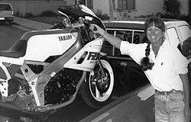
ВАЖНЫЕ ПОДСКАЗКИ
Заполняйте заявление на допуск на трек крупными буквами, потому что вы наверняка будете нервничать и мелкие буквы будет трудно прочитать.
Никогда не пропускайте собраний.
Узнайте места выезда на трек и съезда с него. Перед выездом с трека всегда предупреждайте других райдеров поднятием руки или снятием ноги с подножки.
За несколько дней начинайте пить больше воды, даже в холодную погоду.
Возьмите с собой друга помогать с мотоциклом, зовите его своим механиком или гоночным инженером, и обязательно накормите ужином.
Никогда не садитесь в седло, не проверив давление в шинах и уровень топлива. Каждый раз - сперва шины и топливо, потом в седло.
Будьте всегда приветливы с соседями по питлейну. Вам скоро понадобится их помощь.
Никогда не разгружайте, не загружайте и на ставьте на заднюю подставку байк в одиночку, позовите кого-нибудь на помощь.
Если ваша погрузочный трап не очень качественный, вы за это заплатите. Я вам гарантирую. Купите крепкий и широкий трап.
Прячьте ценности подальше и запирайте вещи. Воры на треках попадаются редко, но если что-то пропадает, это всегда самое ценное.
Привезите с собой побольше стульев, их всегда не хватает.
Обязательно захватите с собой зонт или какой-нибудь тент. При установке закрепите их как следует.
Если парень с номером из одной цифры на обтекателе что-то говорит про трек - мотайте на ус. Если кто-то еще хочет дать совет - поблагодарите его, но не будьте на 100% уверены в его правтоте.
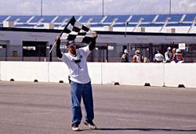
Составьте список необходимых вещей и сверяйтесь с ним перед каждой поездкой на трек. Корректируйте список с учетом опыта прошлых поездок.
Если вы опоздали на старт вашей сессии - не торопитесь, потому что можно забыть что-то важное. Например, что шины еще холодные. Погрейте их два-три круга и только потом отжигайте.
Вы можете один раз забыть прогреть шины, и потом помнить об этом всю жизнь. Если есть возможность, купите специальные грелки для шин и надевайте их на колеса как минимум за 20 минут перед стартом.
Используйте беруши.
Никогда не едьте за кем-то долго, чтобы не проходить его траекторию и не повторять его ошибки. Обгоните его или замедлитесь, чтобы увеличить дистанцию.
Машите маршалам на заключительном круге.
Используйте первый круг для прогрева, последний - для остывания. Головки цилидров современных спортбайков работают в очень жестком температурном режиме, поэтому перед остановкой необходимо нужно проехать круг на низких оборотах (не обязательно медленно, главное - на низких оборотах). Если у вам нет такой возможности, постарайтесь как можно медленнее проехать через питлейн или дать поработать мотоциклу на холостых оборотах 2-3 минуты после остановки в боксах.
Не стесняйтесь спрашивать опытного гонщика обо всем - от траектории до настройки подвесок.
Большинство аварий происходит из-за снижения концентрации. Не катайтесь утомленным.
СПЕЦИАЛЬНЫЕ ПРИЕМЫ
Существуют специальные приемы и законы поведения на треке, требующие внимания. Они позволяют сделать катание эффективным и безопасным. Наблюдайте за другими ездоками и подмечайте полезные хитрости и особенности поведения.
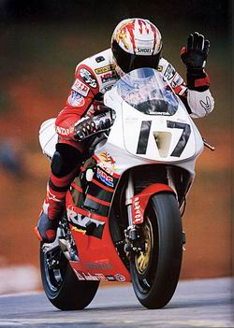
ВЗАИМОДЕЙСТВИЕ МЕЖДУ ВОДИТЕЛЯМИ
Флаги помогают маршалам общаться с райдерами. Но есть приемы, позволяющие райдерам общаться между собой. Как правило, чаще всего вы хотите сказать, что едете слишком медленно. Почему это особенно важно? Потому что ваш стоп-сигнал и поворотники либо демонтированы, либо заклеены, и другим гонщикам трудно понять, что вы замедлились. Чтобы проинформировать всех о своей низкой скорости, надо либо махать левой рукой, либо свесить ногу. Если вы решили заехать на пит-лейн до окончания заезда - машите рукой или свесьте ногу. Если вы утомились от быстрого темпа и решили проехать несколько поворотов поспокойнее - машите рукой или свесьте ногу. Если вы опоздали к началу сессии и теперь вынуждены прогревать шины, в то время как все уже давно едут в гоночном ритме - машите рукой или свесьте ногу.
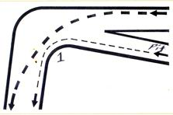
Особенно важны выезды на трек и выходы с него. Как правило, на выходе ваши шины не прогреты и скорость невысока, поэтому не лезьте на траекторию, держитесь в стороне и грейте резину. И вообще, всякий раз, когда вы едете медленнее остальных, оставьте идеальную траекторию тем, кто едет быстро.
Клуб, за который я гонялся чаще всего - Уиллоу Спринг - нетерпимо относится к гонщикам, которые пренебрегают безопасностью при въезде на трек и съеде с него. Сделайте это один раз, и вас жестко предупредят. Сделайте это еще раз, и в этот уикэнд вам больше не придется покататься. Представьте, что вы пошли на обгон в девятом повороте (проходится на 4-й передаче), и в этот момент обгоняемый пересекает вашу траекторию, чтобы заехать на пит-лейн. В общем, маршалов Уиллоу Спринг можно понять.
И вообще, заведите хорошую привычку - ясно и четко обозначать ваши намерения до того, как вы приступите к их реализации. Чем более вы предсказуемы на улице для американского водителя, так любящего поговорить по сотовому телефону во время движения, тем больше у вас шансов остаться в живых. Не забывайте про поворотники на дороге и руку на треке.
ОБГОНЫ
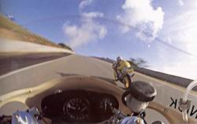
На треке вы будете обгонять и вас будут обгонять. Помните, что ответственность за безопасный обгон лежит на обгоняющем. Поскольку в тренировочных заездах победителей нет, нет смысла рисковать своей и чужой жизнью. Обгоняйте так, как вы хотите, чтобы обгоняли вас.
Большинству новичков обгоны даются непросто. Они догоняют медленный мотоцикл, пристраиваются за ним, и так наматывают круг за кругом. А все потому, что их глаза работают неправильно. Смотреть надо перед обгоняемым мотоциклом, то есть туда, где нужно оказаться после обгона. Положение обгоняемого надо контролировать боковым зрением. Если уровень мотоциклистов примерно одинаков, можно повременить с обгоном пару кругов, чтобы найти слабое место и дождаться шанса. Но ни в коем случае нельзя терять голову и обгонять во что бы то ни стало - не следует ехать быстрее, чем позволяет уровень мастерства.
Две ошибки чаще всего встречаются при обгонах. Первая относится к обгонам по внешнему радиусу. Часто райдер возвращается на траекторию слишком рано, и бьет задним колесом по переднему колесу обгоняемого. Помните, если обгоняемый исчез из зоны вашего периферийного зрения, это не значит, что вы достаточно далеко впереди. В этом случае, как и в любом другом, лучше перестраховаться.
Вторая ошибка - попытка обгона на выходе из поворота по внутреннему радиусу. В этом случае обгоняющий старается ускориться интенсивнее, чем обгоняемый. Он едет по меньшему радиусу (то есть с большей загрузкой задней шины) на фоне более мощного ускорения (то есть опять-таки с большей загрузкой задней шины). Звучит как рецепт отличного хайсайда. Обгоняющий увеличивает количество единиц сцепления сразу двумя способами и кроме того нарушает равенство скорость = радиус. Конечно, такой обгон возможен, если обгоняемый едет гораздо медленнее обгоняемого, но во всех остальных случаях он опасен.
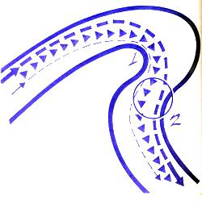
Обгоняющий должен выбрать траекторию с более широким радиусом, чтобы уменьшить угол наклона. Меньше угол наклона - меньше "угловых" единиц, а значит можно ускоряться интенсивнее, готовя обгон на последующей прямой или на торможении в следующем повороте. Грамотный обгон начинается в предшествующем повороте.
Что нужно делать, если обгоняют вас? Ничего. Следуйте своим планам и никогда не оборачивайтесь. Как правило, обгоняющий планирует обгон в предположении, что вы не станете совершать необычных и неожиданных маневров. Возможна ситуация, когда вас обгоняет группа мотоциклистов, так что если вы дернетесь с испуга в момент обгона лидером, вы можете подрезать остальных членов группы. Просто держитесь своей траектории, сосредоточьтесь на управлении и едьте в свою силу. Честное слово, страшно смотреть со стороны на обгоны, когда обгоняемый постоянно оборачивается на обгоняющего, при этом его мотоцикл ходит ходуном. Смотрите вперед и сосредоточьтесь на управлении.
Если вы попали в сессию с более продвинутыми райдерами, вы можете облегчить жизнь и им, и себе. Просто не выходите из поворотов максимально широко, оставьте побольше места между собой и внешней обочиной. Тогда более быстрый водитель сможет пройти вас на выходе из поворота, ускорившись посильнее. Это гораздо безопаснее, чем прижиматься к обочине, заставляя обгоняющего уменьшать радиус траектории и рискуя быть сбитым им, в случае если он перестарается с газом и упадет.
Если кто-то обогнал вас некорректно, создав аварийную ситуацию, не ввязывайтесь с ним в дуэль, лучше обратите внимание маршалов на поведение этого райдера. И если вы увидите, что кто-то всю сессию ездит так медленно, что всем мешает, попросите маршалов в следующий раз поставить его в более медленную сессию.
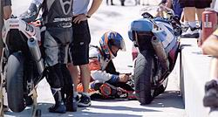
БОЛЬШИЕ НАДЕЖДЫ
Давайте вместе пройдем через обычный трековый день, чтобы понять, что вас ожидает. Лучше приехать пораньше, скажем в 7:30, если первая сессия назначена на 9:00. Как правило, вы можете сами выбрать бокс, но иногда вам указывают, где расположиться. Я лично предпочитаю, чтобы бокс был поближе к выезду на трек, потому что там поменьше суеты и можно выезжать на трек последним. Лучше зарегистрироваться сразу по приезду, даже не разгружая байк, потому что на регистрации может быть очередь. Многие клубы и треки позволяют регистрироваться накануне через интернет. Захватите с собой на регистрацию бумажник, чековую книжку и медицинскую страховку. Будьте дружелюбны.
Не стесняйтесь просить помощи у маршалов, работников трека и даже у президента клуба. Эти люди зарабатывают деньги на вашем желании нарезать круги, поэтому они с радостью помогут вам зарегистрировааться. И как же приятно будет увидеть, что ваш "механик" уже разгрузил байк, пока вы возились с бумажками.
Лучше всего, если вы привезете уже подготовленный байк, потому что ремонтные работы на треке увеличиивают стресс, а его и так будет достаточно. Узнайте в клубе, что нужно проделать, чтобы быть допущенным на трек. Вы не ошибетесь, если проверите давление в шинах, зальете горючее, заклеите или демонтируете все осветительные приборы, открутите номера, центральную и боковую подставки. Возможно, вам придется сделать что-то еще. После разгрузки, но до расстановки стульев и зонтиков, отправляйтесь на техосмотр.
После техосмотра внимательно следите за объявлениями о собраниях для райдеров и никогда не пропускайте их. Там можно узнать много полезного - проблемные места трека, что делать в случае красного флага, как безопасно выезжать на трек и съезжать с него, порядок сессий и тому подобное. Там же можно задать вопросы. Если вам что-то непонятно, лучше спросить.
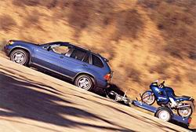
Потом надо попить воды, изучить схему трека и подготовиться к заезду. Перед каждой сессией дается три звонка, чтобы дать вам возможность надеть защиту и прогреть байк. Тут лучше поспешить, чем опоздать. Если погода жаркая, не надевайте шлем и не застегивайте молнию комбинезона до третьего звонка. Бывает так, что сигнал к выезду дают попозже, если в группе перед вами были проблемы. Может получится так, что вы после второго звонка все понадеваете, подъедете к выезду с питлейна, а потом будете там ждать минут десять. У вас будет достаточно времени накататься в течении дня, так что глупо волноваться из-за минутного опоздания к началу сессии.
Никогда не принимайте предложения проводить вас по треку, особенно если это незнакомый трек. Почему? Да потому, что погоня за опытным райдером может вас напугать, и кроме того наверняка вызовет эффект туннельного зрения, а значит трека-то вы и не увидите. Вместо этого прокатитесь пару первых кругов в спокойном режиме, чтобы получше познакомиться с треком и прогреть шины, двигатель, колодки и мозги. Если вы сильно опоздали к началу сессии, держитесь на этих кругах в стороне от траектории. Постарайтесь за эти круги запомнить где стоят маршалы, наметить возможные зоны обгонов и альтернативные траектории. Не надо сразу ехать в гоночном ритме на незнакомом треке. И запомните: самое опасное сочетание - холодные шины и горячая голова. Многие падали из-за этого и всегда с болезненными последствиями. Учитесь на чужих ошибках.
ПРОГРЕВ ШИН
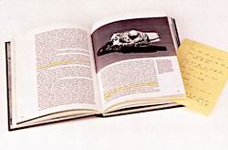
Езда на холодных шинах, новых шинах или холодных новых шинах сродни езде под дождем. Покрышки как-то цепляются за асфальт, но предел сцепления очень низок и его легко перескочить с помощью резких действий. Можно наклонять байк, но не надо бросать его в поворот. Модно надавливать на тормоза и тормозить достаточно эффективно, но не надо хвататься за рычаг. Можно ехать быстро, но не надо ехать агрессивно.
В холодный день вам придется потратить больше времени на нагрев покрышек. По мере роста мастерства вы сможете чувствовать момент, когда шины достигли рабочей температуры. На холодной резине байк кажется слишком тяжелым и неповоротливым, как будто подвески неправильно настроены. Не пренебрегайте этим чувством, оно сигнализирует, что где-то есть проблема. Через пару кругов покрышки пошлют вам сигнал, что все в порядке.
Не надо выписывать зигзаги во время прогревочного круга. Вы не профессиональный гонщик, поэтому большинство организаторов не одобрят такого поведения во время тренировки. Шины становятся теплее с каждым поворотом и торможением, так что вскоре нагреются сами собой. Количество кругов, нужных для нагрева, зависит от скорости райдера и температуры воздуха.
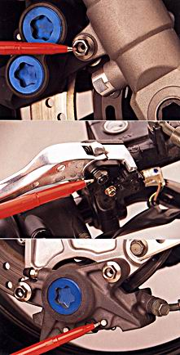
ПЕРЕРЫВ НА ОБЕД
В перерывах между сессиями нужно потратить время на анализ. Нарисуйте схему трека, пометьте на ней свою траекторию и переключения передач и задайте себе несколько вопросов. Например - есть ли непонятные места? На какой передаче надо проходить этот поворот? Как справиться с неровностью в этом повороте? Я настоятельно рекомендую вам проводить такой анализ после каждого заезда. Я убежден, что прогресс начинается с головы. Если вы хотите прогрессировать быстрее, тратье больше времени на анализ.
Также в перерыве между сессиями нужно протереть или помыть мотоцикл. Особенно тщательно нужно очистить детали, от правильной работы которых зависит ваша жизнь - тормоза, руль, цепь и рычаги. Тогда вы сможете заметить мелкие неприятности, вроде трещин или ослабленного крепежа прежде, чем они станут большой проблемой. Убедитесь, что на месте все болты, крепящие тормоза, рычаги и отвечающие за натяжение цепи. Подергайте их, чтобы убедиться, что они затянуты. Чистота - залог безопасности.
К середине дня вы почувствуете снижение концентрации, особенно если не пили достаточного количества воды и не ели как следует. Вы также заметите, что ваша группа поредела из-за усталости, поломок или падений. Помните об этом, когда все ринутся на трассу в первые минуты первой сессии. Возможно, даже стоит ее пропустить, все равно потом будет достаточно свободного трекового времени.
ЦЕЛИ
Обязательно ставьте себе цель на каждую сессию, чтобы не тратить время впустую. Целью может быть осваивание альтернативной стратегии торможений, отработка переключений передач или тренировка свешиваний. Короче говоря, вашей целью должно быть улучшение - времени на круге или конкретного навыка. Не старайтесь ехать изо всех сил в каждой сессии. Часто лучшее время неожиданно достигается, когда вы расслабляетесь и забываете об агрессивности (особенно это помогает на входе в повороты).
Поэкспериментируйте с настройками подвесок. Спросите совета у опытного райдера и опробуйте его рекомендации. Записывайте все изменения, чтобы понять, в какую сторону двигаться, или чтобы в случае чего вернуться к старым настройкам. И вообще, если вы станете ставить себе задачи и достигать их, вы получите больше удовольствия.
ОКОНЧАНИЕ ДНЯ
Я мог бы многое рассказать о сборах домой, но сначала мне хотелось бы дать один главный совет. Не пренебрегайте помощью при погрузке байка. Поверьте, мотоциклы чаще калечатся при погрузке, чем во время гонок, так что лишняя пара рук не помешает.
Советую вам также вымыть байк перед погрузкой, потому что до дома вы скорее всего доберетесь слишком поздно и вам просто не захочется с этим возиться. Попробуйте в дороге составить по горячим следам список необходимых изменений или настроек вашего мотоцикла. Накормите ужином своего "механика", чтобы в следующий раз он снова поехал с вами. А если вы все делали правильно, следующий раз обязательно будет.
ОШИБКИ НА ГОНОЧНЫХ ТРАССАХ
Поскольку вся глава посвящена урокам гоночной трассы, мне хотелось бы привести здесь список самых распространенных ошибок.
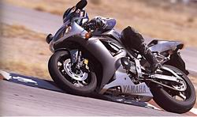
1. Слишком высокая скорость на входе в поворот. Ошибка на входе делает невозможным правильное прохождение поворота. Если вы дестабилизируете байк на входе, вы не сможете найти правильную траекторию, попасть в апекс и ускориться пораньше. Есть старая пословица - поспешай не торопясь. Отлично подходит ко входу в поворот.
2. Ранний поворот. Ошибка, вытекающая из предыдущей. Быстрый вход в поворот пугает, и вы подсознательно стараетесь повернуть пораньше, пока впереди еще достаточно ширины трека. Но тем самым вы уменьшаете возможный радиус траектории, а значит вам либо придется замедлиться, чтобы пройти поворот с привычным углом наклона, либо наклониться сильнее, чем обычно. Второй вариант как правило приводит к тому, что вы пугаетесь, выпрямляете байк, чтобы оттормозиться и вылетаете с трассы.
Все или ничего. Я уже много раз призывал к плавности. Газ и тормоз не выключатели, это реостаты с почти бесконечным числом промежуточных положений. Лучшие гонщики изменяют усилия на тормозах или добавляют газ на почти незаметную величину. Начинающие водители поначалу пытаются действовать аккуратно, но по мере роста скорости забывают об плавности, что всегда заканчивается плачевно.
4. Зажатые плечи и руки. Ваш байк говорит с вами с помощью руля, сиденья и подножек, причем руль снабжает вас наиболее важной информацией о сцеплении переднего колеса. Вы просто не поймете, что он говорит, если вцепитесь в руль мертвой хваткой. Кроме того, расслабленные руки делают байк стабильнее, потому что дают ему возможность отрабатывать неровности дорожного полотна.
5. Неподвижный зад. Чтобы расслабить руки, смещайте зад внутрь поворота. В идеале, середина зада должна быть на внутреннем краю сиденья, тогда подножка загрузится максимально эффективно. Прижмите бедро внешней ноги к баку и напрягите пресс, чтобы поддерживать положение торса без рук. Если вы не сдвинетесь достаточно далеко, вам будет непросто расслабить руки. Для тренировок поставьте байк на боковую подставку и попробуйте свеситься в левую сторону. Убедитесь, что вы можете проделать это, не держась за руль. Заодно поймете, почему Уэйн Рейни делает 600 (шестьсот) скручиваний в день.
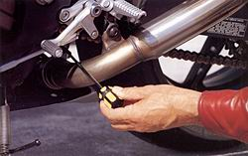
6. Опущенные глаза. Если вас пугает скорость или вы всегда запаздываете с рулением, просто поднимите глаза повыше. Звучит просто, но помогает многим. Смотрите повыше, чтобы постоянно показывать мозгу ближайшее будущее.
7. Слишком слабое торможение. Многие решают тормозить послабее, чтобы ездить побыстрее. Абсолютно неверно. Чем быстрее вы едете, тем больше пользуетесь тормозами, потому что начинаете тормозить раньше, тормозите сильнее и активнее применяете trail-braking. Поворот, который можно пройти на 50 милях в час, останется таким, если вы подойдете к нему на 55 или 120 милях. Так что если вы увеличили скорость, придется активнее пользоваться тормозами. Больше газа - больше тормозов.
8. Отдых между поворотами. Позвольте мне открыть вам небольшой секрет - между поворотами нужно как следует потрудиться. Если вы на протяжении прямой не сместитесь так, чтобы зайти в следующий поворот пошире, вам придется либо сильнее снижать скорость, либо сильнее наклоняться. Если из второго поворота вы выходите на левую обочину трека, а заходить в третий поворот нужно с правой обочины, вам придется переместиться, пока вы едете по прямой, используя контрруление и/или другие приемы руления.
9. Отсутствие анализа. Большинство улучшений начинаются в мозгу, пока тело отдыхает. Не достаточно выкладываться за рулем на 110 процентов, нужно обязательно анализировать свои действия.
10. Переоценка настройки байка. Большинство спортбайков готовы к заездам на треке с заводскими настройками. Если вы резко давите на рычаг переднего тормоза, вам не поможет никакой тюнинг вилки. Не надо сетовать на железо, начните с улучшения программного обеспечения - то есть с себя.
11. Катание в чужом темпе или гонки во время тренировки. Тестостерон является причиной большинства падений. Я лишь могу вас призвать к благоразумию. Главное - совершенствовать навыки, и тогда скорость придет сама собой. Не копируйте чужие ошибки и не идите на поводу у чужой агрессии.
ВРЕЗКА: Флаги
Поскольку на треке нет дорожных знаков и ограничений скорости, маршалы используют флаги для связи с гонщиками. Как правило, их значение универсально, однако некоторые клубы имеют свои правила для некоторых флагов. Выучите их и беспрекословно выполняйте - это неотъемлемая часть безопасности.
Зеленый. Тренировка, квалификация или гонка началась. Гонщики на трассе, никаких ограничений.
Желтый, неподвижный. Внимание, где-то авария. Обгоны под этим флагом, как правило, разрешены. Обычно он демонстрируется за пару поворотов до проблемы.
Желтый с красными полосами. Внимание, мусор или масло на треке. Как правило, демонстрируется за поворот до проблемы.
Желтый, который маршал размахивает. Повышенное внимание. Впереди авария. Обгоны запрещены. Демонстрируется за один поворот до проблемы. Внимательно следите за сигналами, которые маршалы подают непосредственно в зоне инцидента - они помогут вам объехать проблему.
Красный. Аварийное окончание сессии или гонки. Некоторые клубы требуют немедленной остановки, некоторые требуют движения в бокс на медленной скорости. Показывается на протяжении всей трассы. Не забудьте просигнализировать о снижении скорости поднятием руки. Сперва руку вверх, потом закрываем газ.
Клетчатый. Тренировка или гонка закончена. Завершайте круг и возвращайтесь на питлейн.
Черный. Райдер, которому показывают этот флаг, должен немедленно заехать на питлейн, по причине проблем с мотоциклом или злостного нарушения правил. Как правило, флаг демонстрируется вместе с табличкой с номером адресата. Аккуратно съезжайте на питлейн и сразу идите разбираться.
Белый с красным, неподвижный. Спасательный автомобиль на трассе. Показывается за один поворот до автомобиля.
ДАЛЕЕ
Техника спортивной езды (Ник Йенач)
Глава 9
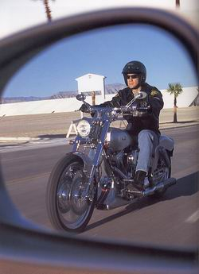
ВЫЖИТЬ В ГОРОДЕ
Поездки на работу день за днем
Я живу в Лос-Анджелесе с 1984 года и каждый день езжу из Сан-Фернандо Вэллей в Голливуд и обратно. Эти поездки заставили меня освоить искусство выживания в городе. Мотоциклист на улице зависит от множества факторов - настроения соседей по потоку, скользкого асфальта на перекрестках, технического состояния автомобилей вокруг и огромного количества всяких неожиданностей. И тем не менее, мне очень жаль, что лишь немногие американцы используют мотоциклы для ежедневных поездок. По-моему, это лучший способ попасть на работу вовремя.
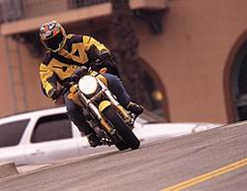
Более широкое использование мотоциклов поможет всей стране. Если больше американцев пересядут на байки, снизится потребление топлива и загрязнение воздуха, на парковках будет больше места и покрытие дорог станет служить дольше. Я, например, проезжаю один и тот же маршрут на мотоцикле быстрее на 30-50% , чем на машине, а значит мой двигатель загрязняет атмосферу меньшее время. Сейчас, когда каталитические нейтрализаторы появляются на многих новых моделях мотоциклов, нагрузка на окружающую среду снижается еще сильнее.
Владение навыками управления на хорошем уровне - залог выживания в городе, поэтому нужно обязательно научиться как следует тормозить и рулить. Но этого недостаточно. Вам придется научиться отслеживать поток, предсказывать его поведение, быть видимым, избегать мертвых зон и всегда иметь наготове запасной вариант.
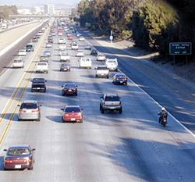
НЕСКОЛЬКО АРГУМЕНТОВ
Есть лишь несколько аргументов против езды на мотоцикле по улицам, но это очень весомые аргументы. Самый главный - угроза для жизни и здоровья, как правило исходящая от неподготовленных или невнимательных соседей по потоку. Зависимость от погоды, уязвимость перед преступниками, взаимоисключающие требования к одежде за рулем и на работе - все это меркнет перед необходимостью каждый день рисковать своей жизнью. Однако долгие годы поездок по безумному Лос-Анджелесу научили меня, что вождение мотоцикла по городу может быть предсказуемым, контролируемым и безопасным. В этой главе мы рассмотрим возможные опасности и обсудим навыки, помогающие выжить в агрессивной городской среде.
Кстати, вы можете тренировать приемы выживания и за рулем автомобиля. Просто представьте, что вы сейчас на двух колесах и вас защищают только ваши навыки, мозг и экипировка. Уделяйте больше внимания поведению других водителей, старайтесь всегда быть видимым. Думайте как мотоциклист всегда, а не только за рулем байка.
НАЧНИТЕ С НАВЫКОВ
Для начала научитесь как следует управлять мотоциклом, особенно тормозить. Умение останавливаться на кратчайшей дистанции рано или поздно спасет вашу жизнь. Оно так же важно, как умение распознать в потоке пьяного водителя. Исследования показали, что водители часто действуют неправильно в случае неожиданности. Например, они блокируют переднее колесо при торможении или забывают рулить и едут в сторону опасности. Новичкам не приходит в голову заявляться на национальный чемпионат по мотогонкам. Почему же тогда они выезжают на гораздо более опасные улицы, не освоив базовые навыки вождения мотоцикла!
Заведите привычку почаще тренировать экстренное торможение. Тренируйтесь в каждой поездке. Эксперты мотожурналов вынуждены менять мотоцикл раз в несколько дней, так что нам приходится осваивать новые тормоза довольно часто. Для этого мы выбираем момент, когда сзади никого нет, и интенсивно оттормаживаемся на знаке "Стоп" или на светофоре. Мы всегда держим указательный и средний палец на рычаге тормоза, чтобы снизить время реакции. Мы постоянно отслеживаем сцепление с дорогой и едем не посередине полосы, потому что там очень скользко, а примерно в трети от левого края, потому что там максимально цепкий асфальт.
ОДЕВАЙТЕСЬ КАК СЛЕДУЕТ И СЛЕДИТЕ ЗА СКОРОСТЬЮ
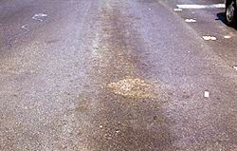
Посмотрите на эксперта мотожурнала - он всегда ездит в защите. К выбору экипировки нужно подходить максимально ответственно. В ней не должно быть слишком жарко, она должны противостоять капризам погоды. Большинство мотоэкспертов предпочитает надевать синтетические костюмы поверх обычной одежды. Если хотите быть крутым парнем - носите защиту.
А еще мотоэксперты никогда не превышают скорость. Скорость не убивает сама по себе, она лишь удлинняет тормозной путь. Готов поспорить - всякий раз, когда вы попадаете в аварийную ситуацию, вы едете с превышением скорости. Если бежать вдоль полок супермаркета в поисках молока, вы просто не успеете его заметить. Так и в потоке - на большой скорости вы просто не можете как следует читать траффик, а это неизбежно приводит к неприятным неожиданностям. Никогда не гоняйте в городе.
УЧИТЕСЬ ВИДЕТЬ
Умение правильно отслеживать траффик - залог безопасной езды по улицам. В тот самый момент, когда ваш взгляд фиксируется на какой-то машине, знаке или пешеходе, вы теряете способность видеть всю картину, а значит напрашиваетесь на неприятности. Вы должны постоянно перемещать взгляд, смотреть сразу во все стороны. Это даст мозгу больше инорфмации, и он сможет заранее распознать опасность и придумать, как ее избежать. Конечно, уши помогают слышать вой сирен или гудок соседней машины, а нос может предупредить о луже топлива на дороге, но глаза остаются самым важным источником информации.
Многие истории об авариях начинаются со слов "я здорово устал и…". В состоянии утомления глаза легче фиксируются на одном предмете, упуская из виду другие потенциальные опасности. Нужно научиться распознавать момент наступления усталости, и специально заставлять глаза перемещаться активнее. Если вы в каждой поездке будете тренировать перемещение глаз, это станет привычкой, которая поможет вам, когда вы будете в следующий раз возвращаться домой заполночь.
МОЖЕТ ЛИ КАЖДЫЙ СТАТЬ МОТОЦИКЛИСТОМ? НЕТ!
Прежде чем сесть за руль мотоцикла, ответьте на следующие вопросы.
1. Часто ли вас затирают в потоке? Если да, значит вы не обращаете внимания на мертвые зоны других машин и не умеете "ездить в зеркалах".
2. Часто ли вам приходится пользоваться клаксоном? Звуковой сигнал - последняя линия обороны. Если вам приходится полагаться только на него, значит вы не умеете читать траффик и часто оказываетесь не в том месте (возможно, в чьей-то мертвой зоне).
3. Хотят ли другие водители вам зла? Нет ничего страшного в том, чтобы думать, что все соседи по потоку хотят вам зла. Но если вы строите вождение на этом предположении, вы ездите слишком робко. Вы не сможете в случае чего отвоевать свое место в потоке , поэтому агрессивные водители опасны для вас.
4. Часто ли вы тормозите "в пол"? Если да, вы неправильно пользуетесь глазами и не смотрите достаточно далеко.
5. Испытываете ли вы трудности, когда вливаетесь в плотный поток с бокового выезда? Вы не сможете ездить на мотоцикле без определенной доли агрессивности и способности плавно перемещаться в потоке.
6. Часто ли вам сигналят? Если да, значит вы часто мечтаете за рулем, или совершаете непредсказуемые маневры, или забываете про поворотники. Если вы не можете сосредоточиться на вождении, даже не подходите к мотоциклу.
7. Часто ли на вас злятся соседи по потоку? Если да, значит вы совершаете по-настоящему опасные действия.
8. Считаете ли вы, что чем меньше скорость, тем безопаснее? Если да, то вы просто не понимаете законов траффика, и путаете скорость и безопасность.
9. Пренебрегаете ли вы поворотниками? Предсказуемость - залог безопасности, а поворотник - лучший друг предсказуемости. Если вы не используете его, вы просто не общаетесь с соседями по потоку.
10. Считаете ли вы, что все водители придурки и что все рано или поздно попадают в аварию? Если да, купите себе вместо мотоцикла универсал Вольво.
Если вы ответили утвердительно на один или два вопроса - вас можно научить. Но если таких ответов больше, вам нужно серьезно пересмотреть свое отношение к вождению. Некоторая доля паранойи еще никому не вредила, но она не должна подменять собранность. Вам нужно научиться не волноваться о том, на что вы не можете повлиять, и фокусировать внимание на своих действиях.
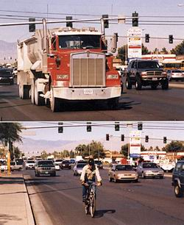
БУДЬ ГРУЗОВИКОМ, БУДЬ ВЕЛОСИПЕДИСТОМ
Водители грузовиков видят траффик иначе, чем велосипедисты. Грузовик пробивается через поток, а велосипедист проскальзывает. Грузовик может настоять на своих правах, а велосипедисту придется уступить. Водитель грузовика уверен, что его все видят, велосипедист считает себя невидимкой. Чтобы успешно ездить по городу, вы должны комбинировать оба подхода.
Я всегда призываю к безопасной езде, но это не значит, что ездить надо робко, потому что тогда все будут вас затирать. С другой стороны, слишком агрессивная езда не оставляет места для исправления ошибок - своих или чужих. Нужно найти баланс между осторожностью и агрессивностью, и это баланс отлично иллюстрируется аналогией грузовик/велосипедист. Держитесь за место под солнцем, как грузовик, и уступайте, как велосипедист.
ГРУЗОВИК
Быть столь же видимым, как грузовик - задача увлекательная сама по себе. Чтобы решить ее, нужно учитывать расположение зеркал соседей по потоку, место на полосе, тип автомашины, тип водителя, мертвые зоны, дорожные условия, дистанцию, интервал и даже время суток. Главная задача - бросаться в глаза. Все должно работать на эту цель - цвет куртки, включенная фара, палец на кнопке клаксона. Вы должны научиться быть столь же очевидным, как огромный грузовик. Но не забывайте, что на самом деле вы невидимка.
ВЕЛОСИПЕДИСТ
Вы должны прикидываться грузовиком, но при этом вы должны четко понимать, что вы всего лишь велосипедист. Поэтому, даже если по правилам вы должны проехать перекресток первым, не стоит быть слишком настойчивым. Вы должны научиться уступать, если это действительно нужно, избегать "силовых" столкновений и быть наготове. Всегда нужно ожидать худшего, чтобы быть к нему готовым.
ПРОБИВАЙТЕСЬ ЧЕРЕЗ ТРАФФИК
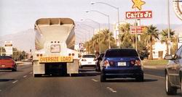
Нельзя просто катиться в траффике, через него надо активно пробиваться с некоей долей здоровой агрессивности. Патрульных офицеров дорожной полиции Калифорнии учат ездить чуть быстрее потока. Это позволяет им лучше контролировать ситуацию, быть менее уязвимыми для чужих ошибок, меньше отвлекаться на ситуацию позади и уделять больше внимания тому что происходит впереди и по бокам. Ехать чуть быстрее - значит ехать чуть быстрее, а не нестись в потоке на 15 миль в час быстрее всех. Нужно немного агрессии, а не много криминала.
Большинство водителей уделяют больше внимания выбору скорости и дистанции. Это неправильно, больше внимания надо уделять тому, чтобы быть заметным. Единственный критерий выбора скоростного режима и дистанции - заметность. Многие начинающий мотоциклисты, думают, что их все видят, и платят за эту иллюзию высокую цену.
Больше всего бойтесь мертвых зон. Внутри вас должен зазвучать сигнал тревоги, как только вы окажетесь в чьей-то мертвой зоне. Если вы не видите голову водителя в зеркалах автомобиля - значит вы в мертвой зоне. Если вы не можете видеть его, то что? Правильно, он не может видеть вас. Быстро измените свое положение в потоке так, чтобы дать водителю машины возможность увидеть вас, если он вдруг решит перестроиться. Никогда не надейтесь, что кто-то смотрит в зеркала, но всегда ездите "в зеркалах".
ИЗУЧАЙТЕ МАШИНЫ
Мертвая зона зависит от конструкции машины, роста водителя, настройки зеркал и других факторов. Нет двух машин с одинаковой мертвой зоной, поэтому задачу быть видимым приходится всякий раз решать заново. Если в машине пять человек, то скорее всего водитель не может пользоваться салонным зеркалом, потому что в нем маячит чья-то голова. А у этого грузовика вообще нет правого зеркала. Тюнингованный пикап с микроскопическими зеркалами и катером в прицепе должен вас насторожить. Держитесь подальше от потенциально опасных машин, а если это невозможно, выбирайте позицию в потоке так, чтобы их ошибки не могли вам повредить.
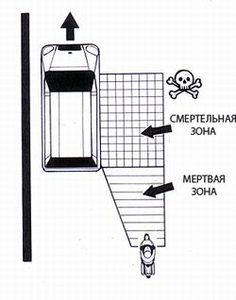
МЕРТВАЯ ЗОНА И СМЕРТЕЛЬНАЯ ЗОНА
В каждой мертвой зоне есть смертельная зона - место, где ошибка водителя соседней машины может стоить вам жизни. Ни при каких обстоятельствах не держитесь в смертельной зоне. Как только ваше переднее колесо поравнялось с задним бампером машины - вы в смертельной зоне и будете в ней оставаться, пока полностью не обгоните эту машину. Величина смертельной зоны и ее реальная угроза зависит от конкретной машины. Пикап 1974 года выпуска не может менять полосу так же быстро, как Лотус Эсприт, хотя его смертельная зона определенно длиннее.
Водители часто вынуждены ехать в мертвой зоне, особенно на многополосных дорогах, где темп своей полосы заставляет держаться в мертвой зоне машины на соседней полосе. В таком случае нужно либо увеличить дистанцию, чтобы попасть в зеркала соседней машины, либо сократить ее, чтобы попасть в зеркала следующей машины на соседней полосе.
Выбор дистанции - важный момент, но не забывайте про грамотный интервал. Иногда его нужно уменьшить, чтобы попасть в зеркала соседа, а иногда увеличить, на случай, если он вдруг решит перестроиться. И старайтесь покинуть смертельную зону как можно быстрее. Грамотное движение в траффике - это постоянный выбор скорости и позиции, что требует концентрации не меньшей, чем в гонках.
ПРАВИЛЬНАЯ ПОЗИЦИЯ НЕ ВСЕГДА СЛЕВА
Большинство экспертов советуют держаться в левой трети полосы, и в большинстве случаев этот совет не лишен смысла. Водитель передней машины может видеть вас в левом и салонном зеркалах (если, конечно, он вообще смотрит в зеркала). Однако не стоит слишком цепляться за это место, потому что тогда вас не увидит водитель машины, находящейся в полосе справа. Так что пользуйтесь всей шириной полосы, старайтесь засветиться во всех зеркалах соседей по потоку и при этом оставаться подальше от этих соседей. На многополосной дороге следует ехать так, чтобы быть видимым в зеркалах передней машины, пока это безопасно, и смещаться в сторону при опережении машин на соседних полосах, чтобы обеспечить себе необходимый интервал при проезде их смертельной зоны. Пара дополнительных футов между бортом машины и вашими коленями никогда не бывает лишней.
КАЖДЫЕ ПЯТЬ СЕКУНД
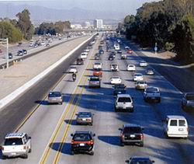
Те, кто ездит в основном по городу, привыкли часто проверять зеркала, примерно раз в пять секунд. Это хорошая привычка, но ее можно сделать еще лучше, если привыкнуть одновременно с этим выключать поворотник. Дело в том, что невыключенный поворотник приводит к аварии гораздо чаще, чем вы думаете. На большинстве современных мотоциклов поворотники выключаются нажатием на клавишу, так что совсем не трудно выключать их почаще на всякий случай. Каждые пять секунд - зеркала и поворотники.
Некоторые водители вообще не пользуются поворотниками, потому что боятся, что забудут их выключить. Это неправильно. Поворотники нужны, чтобы объявить о своих намерениях - перестроении, повороте налево и т.д. Кроме того, поворотник привлекает внимание, а значит делает вас более заметным. Поворотник поможет водителю передней машины увидеть вас, когда вы пойдете на обгон и избежать ситуации, когда он решит пойти на обгон одновременно с вами и вам придется сражаться за один и тот же кусок асфальта. Догадываетесь, кто победит?
И раз уж речь зашла о световых приборах, вот вам еще один совет - включайте дальний свет в светлое время суток, это сделает вас заметнее. Однако, если вы долго едете за какой-то машиной, переключитесь на ближний, чтобы не утомлять и не раздражать водителя. Да-да, это значит, что вам придется часто пользоваться переключателем света фар, но ведь мотоцикл - это активный отдых.
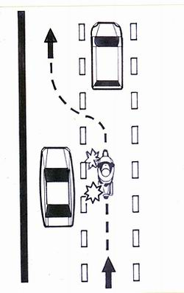
ВАША МЕРТВАЯ ЗОНА
Большинство неприятностей приходят спереди или сбоку, но это не значит, что не нужно думать о ситуации сзади. Периодически проверяйте зеркала, примерно раз в пять секунд. Перед перестроением нужно бросить взгляд через плечо, чтобы убедиться, что полоса свободна, хотя в плотном траффике бывают моменты, когда просто нет времени крутить головой. Поэтому нужно смотреть в зеркала быстро и запоминать картинку, а оценивать ее уже потом, глядя вперед. Если вы как следует освоите это прием, запомненные картинки станут складываться в подобие фильма, поэтому вы сможете видеть ситуацию сзади в динамике. Прочтите еще раз раздел "Тренировка взгляда" в главе 3. Выполняйте эти упражнения почаще, их можно выполнять в любой обстановке, а не только за рулем байка, когда на кону стоит ваша жизнь.
Мертвая зона у мотоцикла может быть очень большой. Если вы не успеваете оглянуться, используйте ручку газа как инструмент для борьбы с мертвой зоной. Небольшое ускорение поможет переместить мертвую зону так, что сосед по потоку покажется в зеркалах. Этот метод не такой безопасный, как взгляд через плечо, но иногда оторвать взгляд от дороги еще опаснее.
Вы должны держать обороты в зоне максимального крутящего момента, чтобы суметь ускориться в любой момент. Для пикапа с мотором V8 достаточно и 2500 оборотов, большинство же мотоциклов нужно раскручивать посильнее. Когда вы слышите, что кто-то ездит так осторожно, что это становится опасным, знайте, что речь идет о водителях, которые предпочитают невысокие обороты и просто не могут ускориться, чтобы влезть в дырку в потоке или очистить мертвую зону. Кстати, если вы подбираете себе мотоцикл для ежедневных поездок на работу, ищите модель с большой величиной и ровной характеристикой крутящего момента, чтобы иметь возможность ускоряться практически с любых оборотов.
Езда в зоне максимального крутящего момента требует освоения еще одного навыка. Дело в том, что закрытие газа на высоких оборотах приводит к торможению двигателем, причем замедление может быть более эффективным, чем у машины с автоматической коробкой передач. Поэтому в момент закрытия газа вы должны несколько раз мигнуть стоп-сигналом. Это может предупредить водителя задней машины и он начнет тормозить пораньше. Но может и не предупредить, поэтому смотрите в зеркала и в случае чего влезайте в щель между машинами впереди.
КЛАССИФИКАЦИЯ ВИДОВ
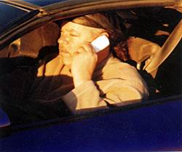
Одним из навыков, особенно полезных в городе, является способность классифицировать водителей и их автомобилей. Этот полезет на рожон, этот меня просто не увидит, этот увидит, но проигнорирует, а этот ни за что не подвинется. Кому можно доверять? С кем нужно считаться, а кого можно запугать? За кем можно ехать в потоке, а за кем нельзя? Ответы на эти и многие другие вопросы такого рода поможет вам гораздо эффективнее планировать свои действия.
Я, например, научился уважать молодых ребят на внедорожниках. Они не любят, когда за ними едут, они ввязываются в светофорные дуэли по поводу и без повода, и они ни за что не уступят мотоциклисту. Что ж, я не вишу у них на хвосте и вообще держусь от них подальше, чтобы не нарушить невзначай безмятежность их сознания.
Я знаю, что за рулем помойки как правило сидит никудышний водитель. Если человек не хочет ухаживать за своей машиной, он, конечно, не старается улучшить свои навыки вождения. Не приближайтесь к таким машинам, как правило они еще и не застрахованы.
Если я вижу машину, обклеенную логотипами какой-нибудь фирмы, я понимаю, что за рулем беспечный ездок. Он не платил своих денег за эту машину и ему наплевать, сколько царапин у нее появится за сегодняшний день.
Машина с номерами другого штата или прокатная машина должна вас насторожить, потому что водитель может менять направление движения очень резко. Если парень за рулем понятия не имеет, куда он едет, как вы сможете предугадать его действия?
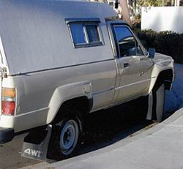
Жестикуляция пассажира подскажет вам, что он выполняет роль штурмана, и сейчас водитель начнет поворачивать направо из левого ряда. Даже если это не так, все равно будьте настороже - скорее всего людям в машине просто не до вас.
Опасайтесь того, кто очень осторожно едет на очень большой машине. Он напуган. Он уже был в аварии и он уверен, что обязательно попадет в нее снова. Поэтому он купил самую большую машину и едет со скоростью улитки. Его первая реакция на любую неожиданность - торможение, поэтому не надо ехать за ним. Сбоку лучше тоже не ехать, потому что он почти никогда не смотрит в зеркала. Лучше всего обогнать его и уехать подальше.
Оставляйте побольше места пожилым водителям. Как правило, их зрение ослаблено, реакции у них неважные и соображают они не очень быстро. Они никуда не спешат и не беспокоятся о том, чего не видят. То есть о вас и вашем мотоцикле.
Остерегайтесь тех, кто пользуется за рулем мобильным телефоном. Они поздно тормозят, поздно трогаются, и все их внимание поглощено разговором. Не ждите , что они включат поворотник - у них же не десять рук.
Кому же можно доверять? Никому. Ведь речь идет о вашей жизни. Возможно, есть пара разновидностей водителей, которым можно доверять при определенных обстоятельствах, но все-таки лучше этого не делать. Полагайтесь только на себя. Доверие порождает успокоенность, а успокоенность причиняет боль.
Конечно, стереотипы работают не всегда. Я знаю одну старушку, она ездит быстрее и безопаснее большинства моих знакомых, которые гораздо моложе ее. Но мы, мотоциклисты, должны ошибаться в сторону безопасности, поэтому надо думать о людях хуже, чем они есть.
ЧИТАЕМ ТРАФФИК
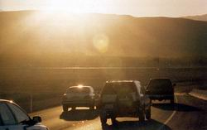
Движение по улице требует умения читать траффик, то есть предугадывать, где тот или иной автомобиль окажется через некоторое время. Попробуйте как следует изучить свои маршруты и зафиксировать места и направления, где возможны заторы или пробки. Например, если вы едете в 7:45, то скорее всего максимально плотный поток будет в направлении центра города. Не забывайте учитывать положение солнца, оссобенно по утрам и вечерам. Если вы вечером едете на восток, считайте что все, кто выезжает с боковых дорог, вас просто не видят. Научитесь распознавать даже потенциальные опасности, вроде очереди машин, ждущих возможности повернуть налево через вашу полосу.
Чтение траффика сродни игре, в которую вы вынуждены играть независимо от того, сколько колес у вашего транспортного средства. Можете ли вы догадаться, что сделает сейчас эта машина? Возможно, она начнет перестраиваться. На машине номера чужого штата? Она может неожиданно метнуться на съезд с магистрали. Некоторые водители на некоторых машинах при смене полосы не ускоряются, а замедляются. Вы можете из распознать? У кого-то может не хватить терпения и он начнет выезжать с боковой дороги прямо перед вами. Как это предвидеть? Если вы видите движение левой руки, значит сейчас он включит поворотник и начнет перестраиваться. Быстрый взгляд через плечо означает быстрое перестроение. Научитесь распознавать намерения других по их поведению, и тогда они не застанут вас врасплох, даже если не включат поворотник или не посмотрят через плечо при перестроении.
ЗАПАСНОЙ ВАРИАНТ
Часть вашего мозга должна постоянно выстраивать запасной вариант на случай неожиданности. Как правило, это экстренное торможение, но с тем же успехом это может быть интенсивное ускорение или протискивание в щель между двумя машинами. Просто прикидывайте, что еще может случиться, и вы станете так выбирать положение в потоке, чтобы всегда иметь запасной вариант.
Чтение траффика должно стать вашей второй натурой. Ведите счет и будьте беспощадны в оценках самому себе. Произошло что-то неожиданное? Проанализируйте, чем в занимались за мгновение до этого, какой это был тип водителя и машины, прозевали ли вы что-то настораживающее. Если неожиданность была по-настоящему опасной и вам пришлось задействовать запасной план, вы должны вынести урок из своих ошибок и навсегда его запомнить. Чтение траффика помогает всегда быть готовым к любым неприятностям, которые готовят для вас городские улицы.
ЕЗДА МЕЖДУ РЯДАМИ В КАЛИФОРНИИ
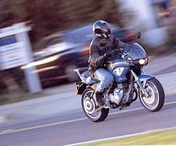
Многие из нас постоянно живут в Калифорнии или часто туда ездят, поэтому мне хотелось бы обсудить езду между рядами, официально разрешенную в этом штате. Дорожная полиция штата относится к этому приему положительно, потому что он уменьшает заторы. Ездить между рядами нравится всем мотоциклистам без исключения, но прошу вас - не злоупотребляйте этим, чтобы не насторожить копов.
Дорожная полиция называет ездой между рядами движение между левой и второй слева полосами со скоростью, превышающей скорость потока не более чем на 10 миль в час и в то же время не превышающей ограничение скорости на этом участке дороги. Водители автомобилей привыкли к мотоциклистам, едущим между рядами, и охотно выделяют побольше места. Некоторые, конечно, не желают подвинуться, но тут уж ничего не поделаешь.
К сожалению, большинство мотоциклистов едут между рядами слишком быстро, не оставляя себе шанса среагировать на чью-то беспечность. Как правило, опасность исходит от машин, которые желают перестроиться, поэтому нужно быть особенно внимательным, подъезжая к пустому месту на одной их полос. Включите дальний свет, держите палец на кнопке клаксона и приготовьтесь к торможению, накрыв рычаг тормоза рукой, а педаль - ногой. Не гоните, утешайтесь фактом, что вы все равно двигаетесь быстрее всех.
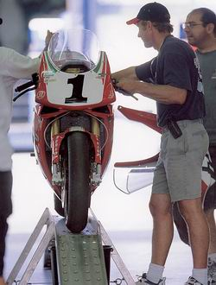
УРОКИ ГОНОЧНОЙ ТРАССЫ
Полная сосредоточенность
Профессиональные гонщики за рулем полностью сосредосточены на вождении. Вы должны поступать так же в каждой поездке. Не позволяйте посторонним мыслям отвлекать вас от борьбы за жизнь.
Байк должен быть полностью исправным
Гонщика просто не выпустят на трек, если что-то не так с его мотоциклом. Возьмите за правило никогда не ездить на неисправном байке.
Тренируйтесь
Гонщики очень много тренируются. Вы тоже должны тренироваться. Когда кто-то подрезает вас на дороге, вы придется продемонстрировать все свое мастерство, потому что цена ошибки на улице очень высока.
Не пей за рулем
Стыдно, что приходиится напоминать об этом. Не садитесь за руль пьяным. Если вам неожиданно пришлось поучаствовать в вечеринке, возвращайтесь домой на такси. Гонщики много тренируются, выдерживают режим питания и не делают глупостей, способных осложнить и без того непростой спорт. Советую вам поступать так же.
Без стоп-сигнала
Гоночные мотоциклы не имеют стоп-сиганлов. У многих машин на дороге они просто не горят. Учитесь на глаз оценивать скорость соседей по потоку.
ВРЕЗКА Решение проблемы
Когда в следующий раз кто-нибудь выступит против езды между рядами, постарайтесь объяснить ему, что без этого жизнь станет еще хуже. Райдеры потеряют повод ездить на работу на мотоцикле и пересядут на машины, пополнив собой число стоящих в пробках. Кроме того, сократится число свободных мест на парковках. Мотоциклисты - не проблема, они ее решение.
ДАЛЕЕ
Техника спортивной езды (Ник Йенач)
Глава 10
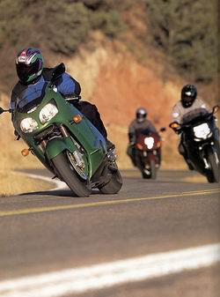
ПОЕЗДКИ В ГРУППЕ
Немного здравого смысла и много общения
Парень, с которым вы когда-то учились в школе, неожиданно звонит вам и приглашает прохватить до соседнего городка. Вы поедете?
Большинство из нас откажутся и правильно сделают. Достаточно один раз покататься с малознакомыми людьми, чтобы навсегда запомнить их опасные обгоны, дурацкое козление и маниакальное желание держаться в вашей мертвой зоне. Возможно, одна из таких поездок закончилась для вас совместными поисками в кювете улетевшего товарища по группе. Так что лучше вежливо поблагодарить школьного друга и покататься одному.
Только не поймите меня неправильно. Мне нравится кататься одному, но еще больше мне нравится кататься в компании, как и большинству из вас. Вопрос - как найти правильную группу? Ответ - нужно ее создать.
ОБЩЕНИЕ - КЛЮЧ К УСПЕХУ
Проанализируйте свое поведение в двух самых важных для вас группах - в семье и среди коллег по работе. В обоих случаях именно общение позволяет наладить отношения. Для мотогруппы общение не менее важно. Оно может осуществляться двумя способами - вербально и на языке жестов.
ВЕРБАЛЬНОЕ ОБЩЕНИЕ: НЕСКОЛЬКО СОВЕТОВ
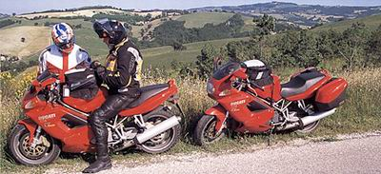
Вербальное общение начинается задолго до того, как все сели на мотоциклы. "Куда мы едем? Как поедем - по хайвею или позакладываем на объездной дороге? Пат, может ты поведешь группу, ты ведь там бывал раньше. Да, кстати, у меня только что лампочка в стоп-сигнале перегорела, так что лучше сзади не ехать." Что ж, такие разговоры - неплохое начало. По крайней мере можно надеяться, что все поедут в одном направлении.
Но не останавливайтесь, продолжайте говорить. "Кто хочет повести до Мэрисвиля? Ладно, Джон, но если тебе надоест, помаши рукой, я тебя подменю. Всем напоминаю, после того спуска к мосту бойтесь радара. Давайте менять лидера каждые пять миль. Посматривайте за Тоддом, он с нами первый раз. А ты, Тодд, не гони, езжай в своем темпе."
А теперь пришло время поговорить о важных вещах. "Думаю, лучше ехать в шахматном порядке. Лидер должен держаться у левой стороны полосы. В поворотах можно использовать всю ширину полосы, но смотрите, не подставьте парня впереди. В городах сокращаем дистанцию, чтобы вместе проходить светофоры. На трассе 12 медленный поток, обгоняйте поаккуратнее. Не смотрите на переднего, не лезьте на обгон за ним, дождитесь просвета во встречных. Помните, что случилось с Чаком."
Это лишь черновик разговора, но надо же с чего-то начинать. Помните, общение - ключ к успеху.
ОБЩЕНИЕ ЖЕСТАМИ: НЕСКОЛЬКО СОВЕТОВ
В детстве я катался со своим отцом, который был членом мотоклуба Солт Лейк Сити. Президент клуба, Ларри Чидестер, разработал систему сигналов, которую я потом дополнил сигналами, принятыми Motorcycle Safety Foundation. Как правило, первым сигнал подает лидер группы, после чего остальные транслируют его по цепочке.
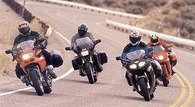
Левая рука вытянута горизонтально, предплечье смотрит вниз, ладонь повернута назад: стоп.
Левая рука показывает на опасность или правая нога снята с подножки: опасность на дороге, внимание.
Поднят один палец: перестраиваемся в колонну по одному.
Подняты два пальца: перестраиваемся в колонну по два в шахматном порядке.
Левая рука вытянута, ладонь обращена вверх, движется вверх и вниз: увеличение скорости.
Левая рука вытянута, ладонь обращена вниз, движется вверх и вниз: уменьшение скорости.
Левая рука поднята, ладонь обращена вперед: я лидер, следуйте за мной.
Левая рука вращается горизонтально, указательный палец вытянут: обгоняйте меня.
Постукивание по верху шлема: у тебя горит дальний свет.
Левая рука вытянута, ладонь сжимается и разжимается: у тебя включен поворотник.
Левая рука поднята, движется вперед и назад: трогаемся.
Левый локоть вытянут, указательный палец показывает на бак: мне нужно заправиться.
Левый локоть вытянут, большой палец показывает на рот: мне нужно попить.
Левый кулак вытянут: мне нужно в туалет.
УСТАНОВИТЕ ПРАВИЛА
Оркестр звучит гораздо лучше, если у всех музыкантов открыты одни и те же ноты. Мотогруппа должна подчиняться одним и тем же правилам. Это делает катание более безопасным и помогает избежать перебранок и ссор.
У меня большой опыт, я точно знаю, что правила спасают жизнь. Правила эти довольно просты. Не ездить по встречке. Не уверен - не обгоняй. Не превышай скорость. Следуй за лидером. Не растягивай колонну. Снижай скорость на прямых, чтобы отставшие догнали группу.
Все это порождает Темп.
ТЕМП
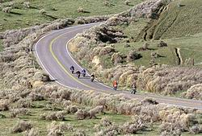
Темп был изобретен, когда мы с редактором Motorcyclist Митчем Боэмом катались в горах Санта Моника. Под нами были самые последние на тот момент модели спортбайков, хоть сейчас на гонку. Но мы прекрасно понимали, что трековые скорости смертельно опасны на обычных дорогах. Большинство невынужденных аварий происходят по одному сценарию - мотоциклист отжигает на прямой, не может погасить скорость при входе в поворот и вылетает с дороги. Все умеют откручивать ручку, но очень немногие умеют рулить и тормозить.
Вот мы с Митчем и решили - давай не будем отжигать на прямых, возьмем свое в поворотах. Я назвал такой способ езды Темп. У него есть еще одно преимущество. Как правило, копы сидят в засаде с радаром в тех местах, где все превышают скорость. Наша тогдашняя ситуация со штрафами оставляла желать лучшего, так что Темп помог нам еще и сохранить наши водительские лицензии. Убедитесь сами - удовольствие от скорости на прямой не идет ни в какое сравнение с удовольствием от идеально пройденного апекса.
ТЕМП И КАТАНИЕ В ГРУППЕ
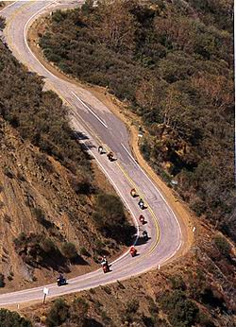
Мы опробовали Темп в группе и нашли еще несколько преимуществ. Теперь можно использовать прямые для смены лидера, перестановок в группе или ожидания отставших.
Мы стали менять лидера чаще, теперь группу водят даже новички. Ну да, он не может пока быстро пройти эту связку поворотов. Зато, следуя за ним, можно на низкой скорости поработать над каким-нибудь приемом.
Если вы внимательно читали книгу, вы знаете, что позднее торможение перед поворотом не работает ни на треке, ни на улице. Если вы едете по прямой с разумной скоростью, как правило вы входите в поворот с разумной скоростью. Вам гораздо больше понравится ваша поездка, если вы не станете стремиться к достижению трековых скоростей. Поверьте мне. Я выигрывал AMA СуперТим и ГранПри 250 и знаю, что говорю - с трековой скоростью невозможно справиться на обычной дороге.
Темп поможет вам сосредоточиться на повороте. На выборе траектории, на trail-braking, на работе газом, в общем, на тех приемах, что мы обсуждали в предыдущих главах. Темп поможет вам наслаждаться возможностями вашего новейшего спортбайка без риска попасть в травмотологию или под прицел полицейского радара.
В своей группе вы должны установить крейсерскую и максимальную скорости. Возможно, вам попадется дорога с длинными прямиками, которые провоцируют на откручивание ручки. Но если эти прямики заканчиваются слепыми поворотами, не стоит разгоняться на них до 120 миль в час. (Кстати, на 120 милях вы проходите за секунду 176 футов. Вот так!) Так что лучше ограничить скорость на прямых 75 милями. Соблюдение правила максимальной скорости позволит группе не растягиваться и ехать в разумном ритме. В моей группе скоростной режим соблюдается всегда. Я считаю, что это главное условие выживания на дороге.
ЭТО НЕ ГОНКА
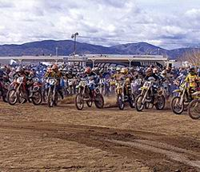
При движении в группе вы должны присматривать за своими товарищами. Если вы не видите фары приятеля на протяжении пары миль или пары минут, необходимо замедлиться или даже остановиться, чтобы подождать его. Если каждый будет так поступать, группа не растянется и никто не потеряется. Кроме того, такое поведение поможет сократить время в случае, если вашему другу нужна помощь.
Если вы попадете в группу, которая превращает каждое катание в гонку, немедленно покиньте ее. Дайте им почитать главу 8, посвященную гоночной трассе, и не слушайте никаких объяснений, почему они не ездят на трек. Даже небольшая авария на дороге общего пользования как правило превосходит по неприятным последствиям любое падение на треке. Те, кто пытается ездить по улицам, как по треку, обязательно рано или поздно разбиваются.
Я слышал множество объяснений на тему "почему я не езжу на трек". Если кто-то катается по улицам в разумном темпе и бывает на треке, это его дело. Но если он на улице пытается изображать из себя гонщика и при этом придумывает причины не появляться на гоночной трассе, это просто не серьезно.
С тех пор как мы стали практиковать Темп в нашей группе, удовольствие от катания сильно возросло. Приятно идти последним через серию шикан и видеть, как твои друзья перекладывают байки из поворота в поворот. Или наблюдать в зеркалах, как кто-то высекает подножкой искры из асфальта в ходовом повороте. Вот это по-настоящему здорово. Мы едем быстро, но не опасно. Почувствуйте разницу.
Все мои товарищи по группе либо гоняются, либо гонялись раньше, так что уровень мастерства очень высок. А вот уровень амбиций низок, мы держим наше эго в узде. На прямых мы меняем лидера, приветственно машем копам и другим райдерам, и все это без риска остаться без водительской лицензии. А еще мы мы с нетерпением ждем следующей серии поворотов, чтобы в очередной раз с точностью до дюйма решить задачу поиска оптимальной траектории.
ГОНЩИК
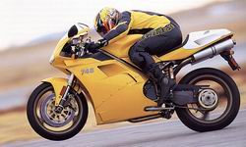
Если кто-то хочет присоединиться к нашей группе, мы не отказываем, особенно если парень хоть пару раз побывал на треке. Мы объясняем новичку правила поведения и просим их выполнять, вот и все.
Но однажды к нам присоединился Гонщик. В первой же серии поворотов он обогнал лидера и стал отрываться от группы, активно свешиваясь и ревя мотором. Это он так с нами гонялся. Мы проводили его глазами и продолжили нашу приятную поездку, не пригибаясь к баку, не чиркая коленями по асфальту и не выкручивая мотор.
На следующем извилистом участке повторилось то же самое. Тогда мы просто развернулись и поехали в другую сторону, оставив Гонщика геройствовать в одиночку. Мы хотим кататься в компании. Мы хотим кататься быстро. Но мы не хотим рисковать понапрасну. И мы не хотим отскребать кого-то с бампера встречного грузовика. Как говорит один мой товарищ по группе: "Я гоняюсь только за очки и за деньги".
Случай с Гонщикам показывает необходимость жесткого соблюдения правил группы. Повторю еще раз: если кто-то опасно обгоняет, или не соблюдает дистанцию, или ездит на неисправном мотоцикле, или не надевает защиту - нужно либо заставить его уважать правила, либо исключить его из группы.
КАТАТЬСЯ С ЗАПАСОМ
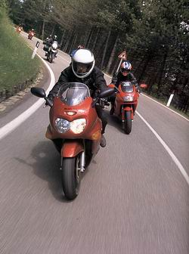
Одно из главных правил Темпа - кататься с запасом. Нельзя ехать на пределе возможностей, нужно оставить место на случай непредвиденных обстоятельств. В противном случае неприятностей не избежать.
Давайте послушаем тех, что стал жертвой своей беспечности:
"В повороте был песок на дороге, поэтому я упал."
"Я упал, потому что не заметил ветку, лежащую на дороге."
"Оказалось, что это поворот с уменьшающимся радиусом, и я не смог его пройти."
"Какой-то мусор зацепился за центральную подставку, вот я и упал."
"Машина подрезала меня, я перетормозил и упал."
И так далее. И в каждом из этих случаев водитель был слишком близко к пределу сцепления, пределу возможностей мотоцикла или к пределу собственных способностей. Что-то случилось, и у него просто не осталось запаса, чтобы справиться с этим. Результат один - падение и жалкие оправдания.
Если принять ваш темп на треке за 100%, не превышайте рубежа в 70% при катании по обычным дорогам. Если вы ни разу не были на треке, вспомните свои аварийные ситуации - они как раз и показывают ваш предельный уровень. Это как если бы кто-то постучал вам по плечу и сказал: "Не делай так больше, приятель, а то разобьешся".
НЕ ПРИГИБАЙТЕСЬ
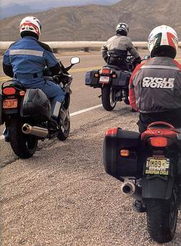
Подумайте о своей позе за рулем. Если вы пригнетесь к баку, вы привлечете к себе внимание всех полицейских и многих законопослушных граждан. Подумайте сами - вот вы проноситесь мимо патрульного полисмена на скорости 70 миль в час… пригнувшись… или не пригнувшись. Сами понимаете, во втором случае вы выглядите гораздо более невинно.
И не надо свешиваться на улицах. Если вы немного сдвигаете зад внутрь поворота, это даже хорошо. Но если вы полностью свешиваете его, да еще и чиркаете коленом по асфальту, значит вы близки к 100% своих возможностей. Вы можете кататься так достаточно долго, но в один прекрасный день вам придется столкнуться с чем-то, что может вас убить.
А теперь снова поставьте себя на место патрульного офицера. Кто насторожит вас меньше - парень, который чиркает коленом по земле, или который держит колени прижатыми. Свешивание - это еще один штраф, еще один привод в полицию и еще одна причина для копов не любить мотоциклистов.
ПРАВИЛА ПОВЕДЕНИЯ В ГРУППЕ ПОМОГАЮТ ВЫЖИТЬ
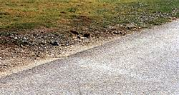
Обгоняйте по одному. Не идите на обгон только потому, что ваш товарищ начал обгонять - сначала убедитесь, что обгон безопасен. Если вы решили применять в группе жест "можно обгонять", доведите до сознания каждого всю величиину ответственности за применине этого жеста. Вы держите в руках жизнь своего товарища.
Обгоняйте с умом. Заранее переключитесь на одну-две передачи вниз. Обгоняйте как можно быстрее, чтобы дать товарищу позади больше времени на обгон. Не держите стрелку тахометра у красной линии во время обгона. Возвращайтесь на свою полосу подальше от пройденной машины, чтобы оставить товарищу больше места. Нет ничего хуже лидера, который после обгона возвращается на свою полосу прямо перед пройденной машиной.
Осевую можно пересекать только для обгона. Введите это правило с самого начала и требуйте его неукоснительного соблюдения. Крутость не в том, чтобы создавать аварийные ситуации, а в том, чтобы грамотно ехать по своей половине дороги.
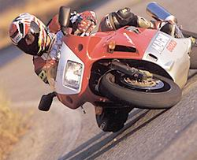
Не гоните на прямых. Открутить ручку очень просто. Копы с радарами будут вам рады. Проявите свое мастерство в поворотах. Скучнейшие прямики отлично подходят для смены лидера. И кроме того, можно полюбоваться пейзажами.
Говорите. Если вам что-то не нравится, скажите об этом прямо. Общение помогает решать проблемы.
Не катайтесь с придурками. Перечитайте еще раз главу 7. Том и Линда остались инвалидами на всю жизнь только потому, что какой-то придурок не желал соблюдать дистанцию.
С друзьями надо кататься, а не гоняться. В вас силен дух соперничества? Мне это знакомо. Когда становится невмоготу, я еду на трек и соревнуюсь там. Дорога не для гонок.
Тренируйте гоночные приемы, а не гоночные скорости. В этой книге я раскрыл все свои секреты. Вы можете шлифовать эти навыки на улицах только если ваша скорость будет не слишком высокой. Я всегда говорю курсантам, что если траектория выбрана правильно и навыки применяются правильно, скорость придет сама собой. Ездить быстро без достаточной подготовки - самоубийство.
Оставьте запас на случай неприятностей. Вы не знаете, когда он вам понадобится, поэтому оставляйте запас всегда.
Отправьте Гонщика на трек, там он сможет реализовать свою тягу к соревнованиям. Заметьте, что со словом "гоночная" всегда идет слово "трасса", и никогда - "улица".
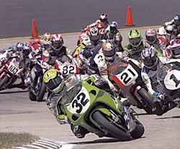
УРОКИ ГОНОЧНОЙ ТРАССЫ
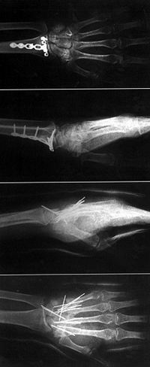
Распознай характер
Гонщики быстро понимают, кому можно доверять в гонке, а кому - нет, потому что от этого зависят их жизни. Научитесь разбираться в людях.
Не делать резких движений
На старте гонки, когда все идут одной плотной группой, никто не делает резких перестроений, ускорений или торможений - это очень опасно. Катаясь в группе, старайтесь все делать плавно. Будьте предсказуемы и на треке и на улице.
Замедлился? Предупреди!
Гонщик, который по какой- то причине не может поддерживать темп гонки, поднимает вверх левую руку или свешивает с подножки правую ногу. Если ваша скорость существенно ниже скорости группы, мигайте стоп-сигналом, включите аварийку, поднимите левую руку, в общем, постарайтесь предупредить товарищей.
Смотри вперед
Гонщик никогда не смотрит не мотоцикл впереди него, он смотрит дальше вперед. Если вы сфокусируете внимание на спине лидера, вас ждут сплошные неожиданности. Смотрите перед лидером и отслеживайте его позицию боковым зрением.
Не гони
Многие начинающие гонщики лезут на рожон, пытаясь состязаться с более опытными спортсменами. На треке или на улице нужно ехать в соответствии со своим уровнем навыков, типом мотоцикла, состоянием шин и дороги, настроением, самочувствием и интуицией.
Полная концентрация
Умение полностью сосредотачиваться на гонке - главная черта всех великих спортсменов. Тренируйте ментальные навыки также как вы тренируете навыки вождения. Помните, что недостаток концентрации - главная причина аварий на треках и улицах.
ДАЛЕЕ
Техника спортивной езды (Ник Йенач)
ЭПИЛОГ
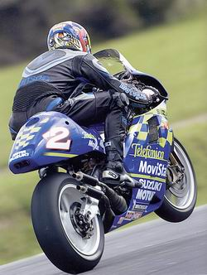
Некоторые авторы выделяют важные моменты в своих книгах полужирным шрифтом или курсивом. Если бы я попытался делать то же самое, вся эта книга была бы набрана полужирным курсивом. Все, что здесь написано, жизненно важно, независимо от шрифта.
В этой книге каждый найдет для себя полезную информацию, независимо от уровня подготовки. Начинающий водитель начнет оттачивать экстренное торможение. Гонщик-любитель сосредоточится на trail-braking или точной работе газом. Одно могу сказать наверняка - все эти приемы работают как на треке, так и на улице. Приемы не делятся на уличные и гоночные, они делятся на правильные и неправильные. Правильные помогают получать удовольствие от мотоцикла, а неправильные - травмы.
Если бы я попытался изложить только самые важные вещи, мне пришлось бы снова написать эту книгу. И все же позвольте мне попробовать составить выжимку из книги и напомнить основные вещи. Будьте плавным, не управляйте мотоциклом с помощью грубой силы. Тренируйте правильные навыки в каждой поездке, чтобы они стали вашей второй натурой - только тогда вы сможете применить их в аварийной ситуации. Всегда носите полную защиту, современная экипировка может творить чудеса с случае вашего падения.
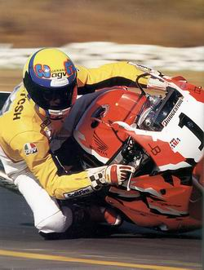
Помните, что улицы и дороги созданы для катания. Для гонок существует трек. Чем быстрее вы едете, тем плавнее должны действовать. Вождение в состоянии алкогольного или наркотического опьянения - одна из главных причин аварий с участием мотоциклистов. Чем больше скорость - тем меньше времени у вас будет в случае чего и тем длиннее тормозной путь. Бойтесь мертвых зон. Не катайтесь с придурками. Сосредоточьтесь на вождении.
Будьте безжалостны к себе в случае аварийных ситуаций. Вычеркните из лексикона слово "сойдет". В теннисе плата за ошибку - прогулка к сетке за мячиком. У нас цена выше. Но зато больше удовольствие. И чем лучше навыки, тем удовольствие качественнее.
Я написал эту книгу для всех мотоциклистов. Цифры неспровоцированных аварий продолжают расти несмотря на достижения шинников и конструкторов мотоциклов. Книги, написанные в 80-е годы, просто не применимы к современным мотоциклам. Я убежден, что грамотное управление поможет удержать под контролем любую ситуацию. Смотрите в оба, шевелите мозгами, расслабьтесь и обязательно научитесь тормозить.
Я надеюсь, что вы станете возвращаться к этой книге снова и снова по мере роста вашего мастерства. Любой человек, который чего-то в чем-то достиг, скажет: век живи - век учись.

